乐企数字化电子发票（不动产经营租赁）开票能力说明文档V3.020

修改说明
版本 | 章节编号 | 修订内容简述 | 生效日期 | 上线日期
V3.018 | 第四章 | 1.2.6获取税收分类编码增加5%减按1.5%计征的优惠政策标识内容；2.2.4.3业务逻辑校验增加自然人和小规模个体工商户的校验规则并调整个人出租住房使用优惠政策标识的规则。 | 2026.03.27 | 2026.03.27
V3.019 | 第四章 | 2.2.4.3业务逻辑校验增加直连单位在企业开具发票时对代开等相关关键词的阻断校验规则。 | 2026.06.30 | 2026.06.30
V3.020 | 第四、五章 | 第四章2.2.4.1、5.2.4.1合规性校验增加交易信息来源渠道、交易流水号,2.2.4.3调整支付渠道、交易单号、乐企开票模式代码的相关描述；5.2.4.2数据校验增加乐企开票模式代码的校验的规则。  第五章12.不动产经营租赁发票上传增加交易信息来源渠道、交易流水号，增加支付渠道说明中赊销的码值，调整交易单号的说明。  本次修订内容涉及缓冲期，缓冲期结束后10月20号开始强校验。 | 2026.07.30 | 2026.07.30
目 录
一、阅读指引 5
二、能力介绍 5
（一）能力简介 5
（二）应用案例 5
（三）名词解释 5
（四）扩展阅读 6
三、政策依据 7
四、开发指引 8
（一）业务场景 8
1.不动产经营租赁发票开具前置 8
2.不动产经营租赁蓝字发票开具 22
3.不动产经营租赁红字确认单申请 41
4.不动产经营租赁红字确认单确认 49
5.不动产经营租赁红字发票开具 55
6.开票汇总确认 68
五、接口技术说明 71
（一）能力编码 71
（二）接口清单 71
1.获取发票批量预赋码信息 72
2.查询授信额度 74
3.下载/退回授信额度 76
4.调整授信额度有效期 79
5.查询纳税人风险信息 81
6.查询纳税人基本信息 83
7.查询可用税率信息 91
8.查询税收分类编码信息 93
9.批量发票下载申请 98
10.发票用途状态信息查询 98
11.查询不动产经营租赁红字确认单明细信息 103
12.不动产经营租赁发票上传 108
13.查询不动产经营租赁红字确认单列表信息 125
14.查询不动产经营租赁发票上传结果 131
15.不动产经营租赁红字确认单申请 133
16.不动产经营租赁红字确认单确认 139
17.上传发票汇总确认信息 141
18.查询发票汇总确认信息 143
六、附件 147
（一）国籍代码表 147

一、阅读指引
为满足纳税人多场景、规模化、合规化、自动化的不动产经营租赁发票开具需求，乐企数字开放平台提供数字化电子发票（不动产经营租赁）（以下简称“不动产经营租赁发票”）开具能力，并通过本能力说明文档明确了不动产经营租赁发票开具相关业务规则和数据接口。
本能力适用于经营租赁不动产的纳税人订阅。
本能力说明文档分为阅读指引、能力介绍、政策依据、开发指引、接口技术说明、附件六个章节，其中阅读指引、能力介绍、政策依据章节适合纳税人管理人员及财务人员阅读；开发指引、接口技术说明、附件章节适合纳税人技术人员阅读。

二、能力介绍

（一）能力简介
纳税人经营租赁不动产时，可以通过本能力开具不动产经营租赁发票。
纳税人可将本能力中的各类规则和接口嵌入本单位信息化系统中（如：收款、结算等），实现不动产经营租赁发票开具流程和商业行为的融合，有效提升不动产经营租赁发票开具效率。
纳税人可以同时使用本能力、电子发票服务平台开具不动产经营租赁发票（税务机关另有规定除外）。

（二）应用案例
某企业不动产经营租赁资金结算自动开票
某企业将不动产经营租赁发票开具能力嵌入资金结算系统，当不动产使用权发生转移、确认收入、产生结算单时，结算系统通过乐企嵌入的不动产经营租赁发票开具能力的各个规则和接口，组合商品、结算等信息自动生成不动产经营租赁发票。完成交付并推送至财务系统，同时进行账务处理。

（三）名词解释
直连单位:指的是申请直连乐企数字开放平台且税务机关审核通过的纳税人。
使用单位:指的是被直连单位邀请直连乐企数字开放平台且税务机关审核通过的纳税人。
开具前置:指的是纳税人在开具发票前所获取的关于开票相关信息的能力。
授信额度:指的是税务机关对纳税人开票实行开具金额总额度管理。开具金额总额度，是指一个自然月内，纳税人发票开具总金额（不含增值税）的上限额度。
预赋码信息:指的是纳税人在开具发票前所需获取的发票号码信息。
API列表:指的是纳税人在使用开票能力期间所需要的应用程序接口。

（四）扩展阅读
无。

三、政策依据
《财政部国家税务总局关于全面推开营业税改征增值税试点的通知》（财税〔2016〕36号）
国家税务总局关于发布《纳税人提供不动产经营租赁服务增值税征收管理暂行办法》的公告（国家税务总局公告2016年第16号）
《国家税务总局关于全面推开营业税改征增值税试点有关税收征收管理事项的公告》（国家税务总局公告2016年第23号）
《财政部 税务总局 海关总署关于深化增值税改革有关政策的公告》(财政部 税务总局 海关总署公告2019年第39号)
国家税务总局各省（自治区、直辖市、计划单列市）税务局关于推行全面数字化电子发票的相关公告

四、开发指引
企业在调用乐企平台发起的相关请求报文中禁止使用Unicode码，但是可以使用Unicode码对应的中文。例如 ★ 可以出现在开票报文的备注中，但是不能出现\u38996。

（一）业务场景
为方便理解，下述内容中业务流程图中涉及到的接口编号与第四章-4.1接口清单列表进行对应，编号规则仅适用于本文档，后续乐企1.5平台对所有接口编号设置统一的编号规则；下述内容中时序图中的编号表示步骤顺序。

1.不动产经营租赁发票开具前置
企业在开具发票前可提前将开具发票所需的相关信息获取到本地，待开票时查询本地的数据进行校验。
在此场景中企业获取信息时无严格的先后顺序，可同时申请获取所有信息，也可以单独只获取某一个开票信息更新本地的信息。

1.1全流程图
在该场景中获取发票所需信息无严格的先后顺序。
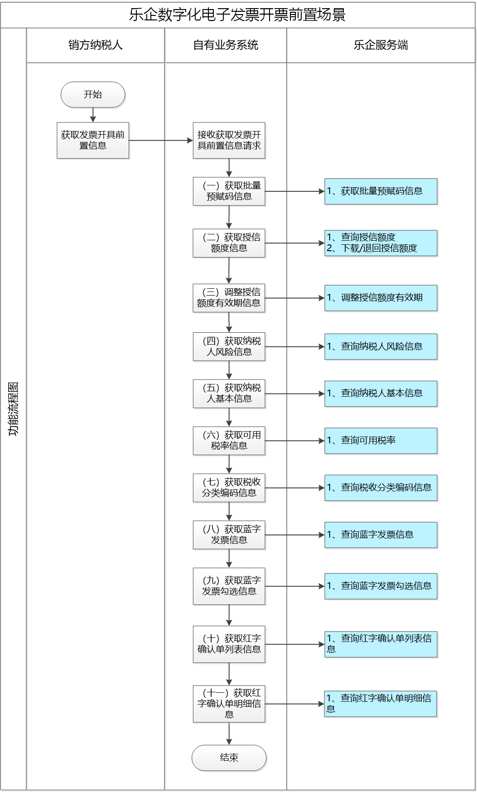
业务流程图
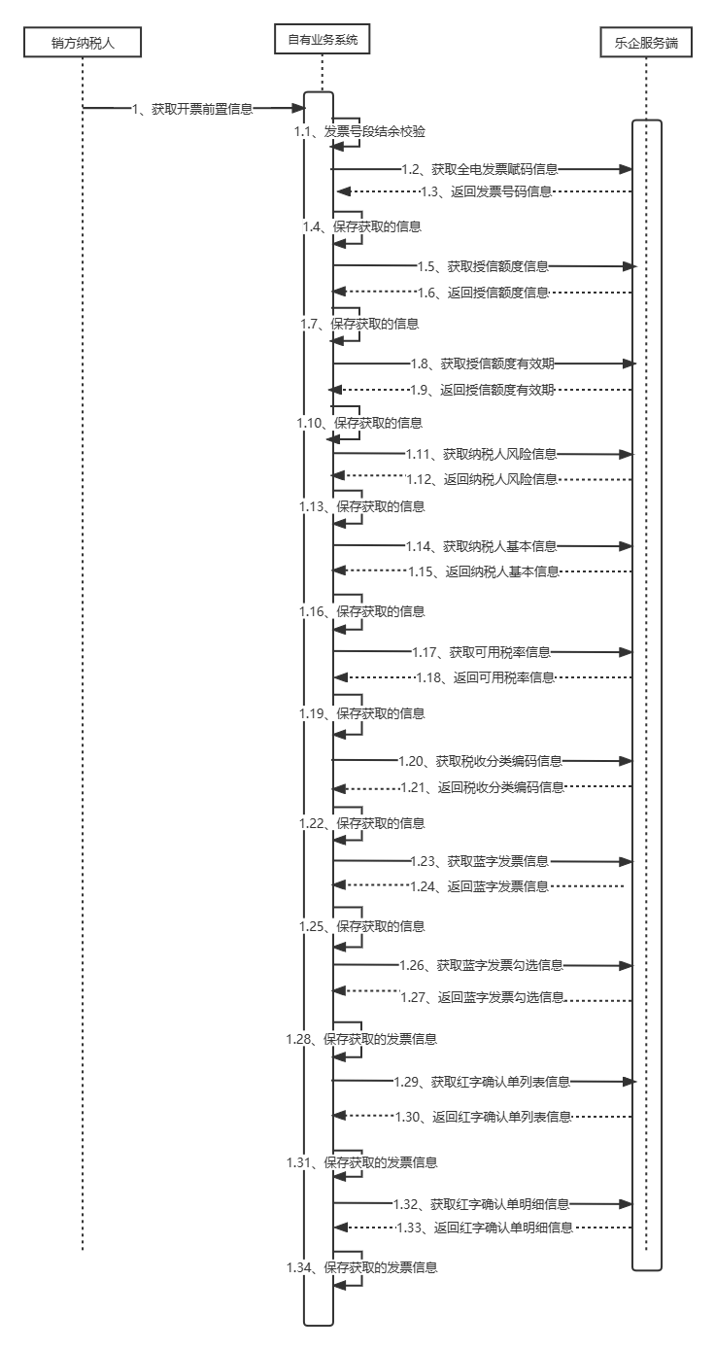
时序图

1.2业务规则

1.2.1获取批量预赋码信息
查询本地未使用发票号码段，判断是否低于设定的阈值（例如：低于1000张等），则需要调用税务局端接口重新获取批量预赋码信息。
数字化电子发票号码前2位代表使用年份，禁止跨年度使用。例如：“22”开头的发票号码为2022年度的发票号码，只能在2022年使用，开票日期必须为2022年。企业在2022年开具的数字化电子发票，可以在跨年后继续上传，跨年后企业需要重新下载新一年度的数字化电子发票号码开具数字化电子发票。
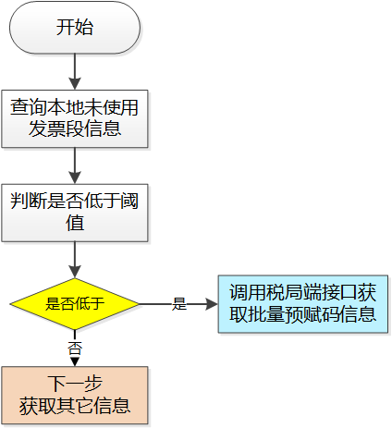

1.2.1.1判断逻辑
调用《获取发票批量预赋码信息》接口规范获取发票批量预赋码信息，当接口调用时发生以下任意情形，调用失败。
● 网络通信异常。
● 返回报文存在error节点。
● “返回码”不为“00”。

1.2.2授信额度管理
授信额度即开票额度，用于控制企业开具不动产经营租赁发票的总额度，乐企1.5要求企业自行管理每月不动产经营租赁发票的授信额度，并且授信额度禁止跨月使用、禁止超额度开票。授信额度管理包括下载授信额度和退回授信额度2个功能。

1.2.2.1下载授信额度
当企业本地的已下载未使用的授信额度小于需要开具的不动产经营租赁发票的额度时，可通过此功能下载授信额度。
建议根据企业自身开票情况，对本地已下载未使用的授信额度设置阈值，当已下载未使用的授信额度小于设置的阈值时，自动触发下载授信额度操作。
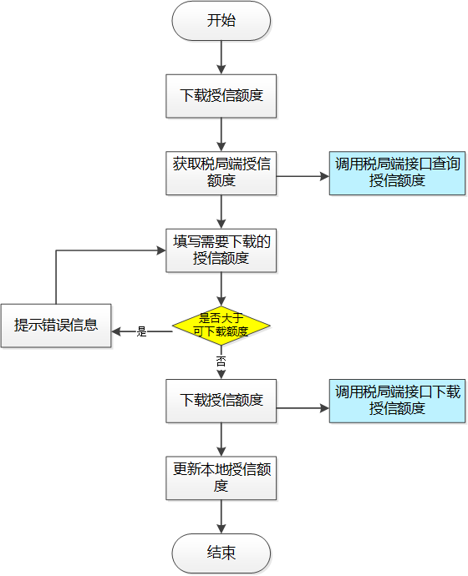

1.2.2.1.1判断逻辑
调用《查询授信额度》接口规范获取企业当前授信额度信息，当接口调用时发生以下任意情形，调用失败。
● 网络通信异常。
● 返回报文存在error节点。
● “返回码”不为“00”。
● 返回授信额度查询结果中“暂停授信标志”为“暂停授信”。
调用《下载/退回授信额度》接口规范下载授信额度，当接口调用时发生以下任意情形，调用失败。
● 网络通信异常。
● 返回报文存在error节点。
● “返回码”不为“00”。

1.2.2.2退回授信额度
当企业需要在其他平台开具不动产经营租赁发票，但是授信额度不足时，企业可通过此接口把下载到本地的授信额度退回至税务局端，以便企业在其他平台开具不动产经营租赁发票。
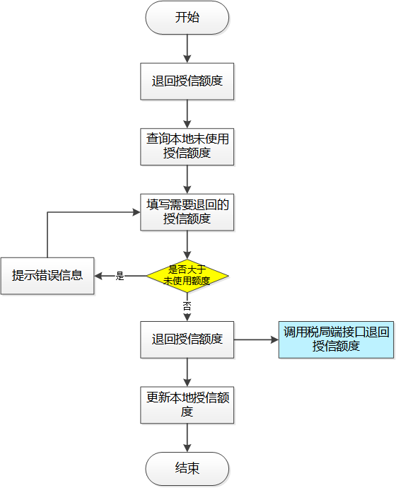

1.2.2.2.1判断逻辑
调用《下载/退回授信额度》接口规范退回授信额度，当接口调用时发生以下任意情形，调用失败。
● 网络通信异常。
● 返回报文存在error节点。
● “返回码”不为“00”。

1.2.3调整授信额度有效期
给企业提供调整授信额度有效期接口，企业在月初未申报时下载的授信额度的有效期止为当月申报截止日期，超过授信额度有效期止后，无法开具不动产经营租赁发票，企业在完成申报或到达授信额度有效期止后，通过此接口调整授信额度有效期，并根据税局端返回的有效期更新本地授信额度有效期。
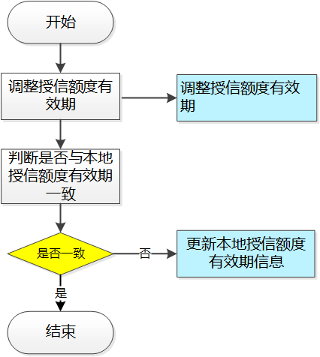

1.2.3.1判断逻辑
调用《调整授信额度有效期》接口规范获取企业当前授信额度有效期信息，当接口调用时发生以下任意情形，调用失败。
● 网络通信异常。
● 返回报文存在error节点。
● “返回码”不为“00”。

1.2.4获取纳税人风险信息
定时获取纳税人风险信息，用于企业判断是否可以使用开票能力。
建议定时获取纳税人风险信息，或者在纳税人风险信息发生变更时手动触发更新。
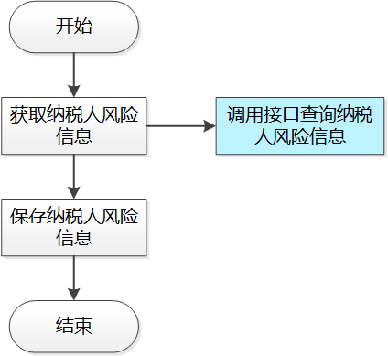

1.2.4.1判断逻辑
调用《查询纳税人风险信息》接口规范获取纳税人风险信息，当接口调用时发生以下任意情形，调用失败。
● 网络通信异常。
● 返回报文存在error节点。
● “返回码”不为“00”。

1.2.5获取纳税人基本信息
定时获取纳税人基本信息，用于企业判断是否使用开票能力、可使用哪些开票场景。
建议定时获取纳税人基本信息，或者在纳税人基本信息发生变更时手动触发更新。
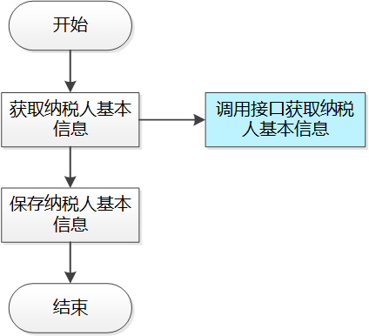

1.2.5.1判断逻辑
调用《查询纳税人基本信息》接口规范获取纳税人基本信息，当接口调用时发生以下任意情形，调用失败。
● 网络通信异常。
● 返回报文存在error节点。
● “返回码”不为“00”。

1.2.6获取可用税收分类编码
定时获取可用税收分类编码，使用在开具不动产经营租赁发票时可依据获取到的税收分类编码判断发票信息是否合规。
建议定时获取税收分类编码。
针对不同的税收分类编码维护了可使用增值税特殊管理内容，即可使用的优惠政策，纳税人在开具数字化电子发票时可以根据选择的税收分类编码选择适用的优惠政策，享受税收减免政策。
增值税特殊管理共分为19类，分别是“简易征收”“稀土产品”“免税”“不征税”“先征后退”“100%先征后退”“50%先征后退”“按3%简易征收”“按5%简易征收”“按5%简易征收减按1.5%计征”“按3%简易征收减按1.5%计征”“即征即退30%”“即征即退50%”“即征即退70%”“即征即退100%”“超税负3%即征即退”“超税负8%即征即退”“超税负12%即征即退”“超税负6%即征即退”。
在开具数字化电子发票条件时，根据需求选择符合的优惠政策代码和税率，包括：
优惠政策选择“简易征收”，发票明细“优惠政策标识”项填写“01”，税率限制为3%或5%；
优惠政策选择“稀土产品”，发票明细“优惠政策标识”项填写“02”，“税率”栏次正常填写适用税率；
优惠政策选择“免税”，发票明细“优惠政策标识”项填写“03”，选择免税后，税率为0；
优惠政策选择“不征税”，发票明细“优惠政策标识”项填写“04”，选择不征税后，税率为0，该优惠政策不能混开；
优惠政策选择“先征后退”，发票明细“优惠政策标识”项填写“05”，在发票明细的“税率”栏次填写适用税率；
优惠政策选择“100%先征后退”，发票明细“优惠政策标识”项填写“06”，在发票明细的“税率”栏次填写适用税率；
优惠政策选择“50%先征后退”，发票明细“优惠政策标识”项填写“07”，在发票明细的“税率”栏次填写适用税率；
优惠政策选择“按3%简易征收”，发票明细“优惠政策标识”项填写“08”，“税率”栏次限制为3%；
优惠政策选择“按5%简易征收”，发票明细“优惠政策标识”项填写“09”，“税率”栏次限制为5%；
优惠政策选择“按5%简易征收减按1.5%计征”，发票明细“优惠政策标识”项填写“10”，“税率”栏次填写1.5%，该优惠政策不能与其他优惠政策混开，且只能单张单行开具，不能开具折扣行，该优惠政策仅限有原税率授权时可以使用；当自然人和小规模的个体工商户开具不动产经营租赁发票,使用“3040502020102000000个人出租住房”商编时，必须使用该优惠政策标识，税额=含税销售额*1.5%/（1+5%）；当住房租赁企业（企业行业性质为“38：住房租赁企业”）开具不动产经营租赁发票使用该优惠政策标识时，税额=含税销售额*1.5%/（1+5%）；
优惠政策选择“按3%简易征收减按1.5%计征”，发票明细“优惠政策标识”项填写“20”，“税率”栏次填写1.5%，该优惠政策不能与其他优惠政策混开，且只能单张单行开具，不能开具折扣行；当自然人和小规模的个体工商户开具不动产经营租赁发票,使用“3040502020102000000个人出租住房”商编时，必须使用该优惠政策标识，税额=含税销售额*1.5%/（1+1.5%）；当住房租赁企业（企业行业性质为“38：住房租赁企业”）开具不动产经营租赁发票使用该优惠政策标识时，税额=含税销售额*1.5%/（1+1.5%）；
优惠政策选择“即征即退30%”，发票明细“优惠政策标识”项填写“11”，“税率”栏次正常填写适用税率；
优惠政策选择“即征即退50%”，发票明细“优惠政策标识”项填写“12”，“税率”栏次正常填写适用税率；
优惠政策选择“即征即退70%”，发票明细“优惠政策标识”项填写“13”，“税率”栏次正常填写适用税率；
优惠政策选择“即征即退100%”，发票明细“优惠政策标识”项填写“14”，“税率”栏次正常填写适用税率；
优惠政策选择“超税负3%即征即退”，发票明细“优惠政策标识”项填写“15”，“税率”栏次正常填写适用税率；
优惠政策选择“超税负8%即征即退”，发票明细“优惠政策标识”项填写“16”，“税率”栏次正常填写适用税率；
优惠政策选择“超税负12%即征即退”，发票明细“优惠政策标识”项填写“17”，“税率”栏次正常填写适用税率；
优惠政策选择“超税负6%即征即退”，发票明细“优惠政策标识”项填写“18”，“税率”栏次正常填写适用税率。
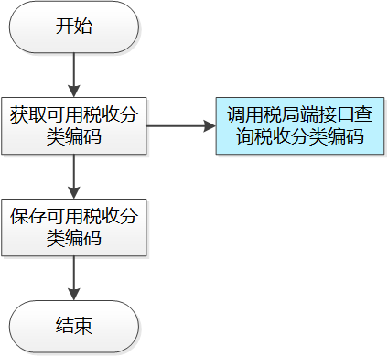

1.2.6.1判断逻辑
调用《查询税收分类编码信息》接口规范获取税收分类编码信息，当接口调用时发生以下任意情形，调用失败。
● 网络通信异常。
● 返回报文存在error节点。
● “返回码”不为“00”。

1.2.7获取可用税率
定时获取可用税率，使用在开具不动产经营租赁发票时可依据获取到的可用税率判断发票信息是否合规。
建议定时获取可用税率。
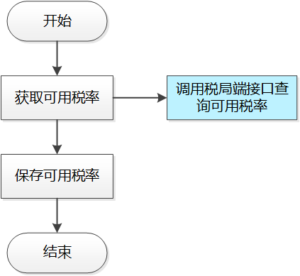

1.2.7.1判断逻辑
调用《查询可用税率信息》接口规范获取可用税率信息，当接口调用时发生以下任意情形，调用失败。
● 网络通信异常。
● 返回报文存在error节点。
● “返回码”不为“00”。

1.2.8获取蓝字发票信息
企业可依据不动产经营租赁蓝字发票信息开具红字发票。
建议企业定时下载/更新不动产经营租赁蓝字发票信息，或在接收不动产经营租赁蓝字发票、不动产经营租赁蓝字发票信息变更时手工获取不动产经营租赁蓝字发票信息。
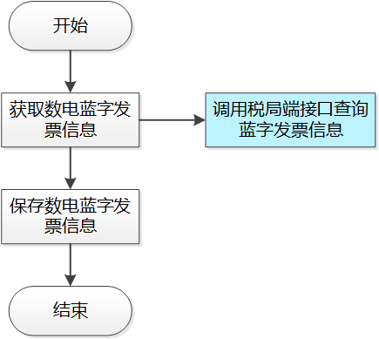

1.2.8.1判断逻辑
调用中《批量发票下载申请》接口规范获取蓝字发票信息，当接口调用时发生以下任意情形，调用失败。
● 网络通信异常。
● 返回报文存在error节点。
● “返回码”不为“00”。

1.2.9获取蓝字发票勾选信息
企业可依据不动产经营租赁蓝字发票信息勾选信息判断不动产经营租赁蓝字发票是否可红冲。
建议企业定时下载/更新不动产经营租赁蓝字发票信息勾选，或在接收不动产经营租赁蓝字发票勾选状态发生变更时手工获取不动产经营租赁蓝字发票勾选信息。
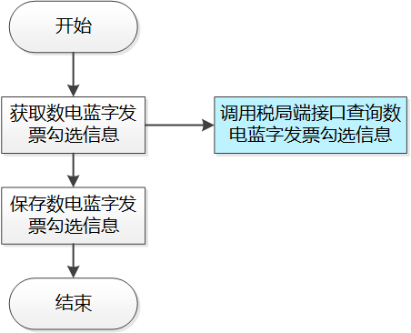

1.2.9.1判断逻辑
调用《发票状态信息查询》接口规范获取不动产经营租赁蓝字发票勾选信息，当接口调用时发生以下任意情形，调用失败。
● 网络通信异常。
● 返回报文存在error节点。
● “返回码”不为“00”。

1.2.10获取红字确认单列表
从税务局端获取不动产经营租赁红字确认单列表信息，以便于后期开具红字发票以及红字发票确认时进行业务校验。
建议企业定时下载/更新不动产经营租赁红字确认单列表信息,或在接收不动产经营租赁红字确认单、不动产经营租赁红字确认单变更时手工获取不动产经营租赁红字确认单列表信息。
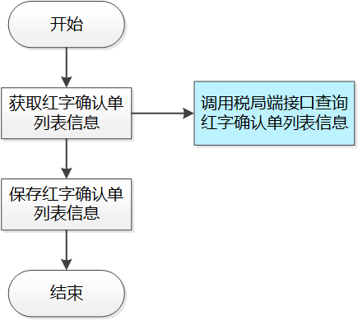

1.2.10.1判断逻辑
调用《查询不动产经营租赁红字确认单列表信息》接口规范获取不动产经营租赁红字确认单列表信息，当接口调用时发生以下任意情形，调用失败。
● 网络通信异常。
● 返回报文存在error节点。
● “返回码”不为“00”。

1.2.11获取红字确认单明细
从税务局端获取不动产经营租赁红字确认单明细信息，以便于后期开具红字发票以及红字发票确认时进行业务校验。
建议企业定时下载/更新不动产经营租赁红字确认单明细信息,或在接收不动产经营租赁红字确认单明细、不动产经营租赁红字确认单明细变更时手工获取不动产经营租赁红字确认单明细信息。
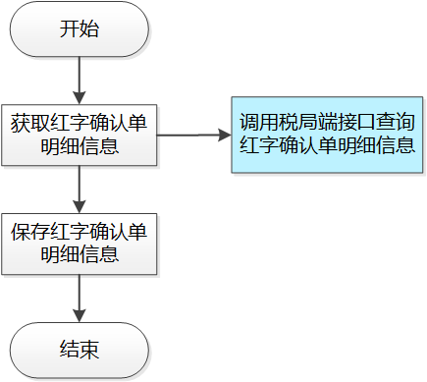

1.2.11.1判断逻辑
调用《查询不动产经营租赁红字确认单明细信息》接口规范获取不动产经营租赁红字确认单明细信息，当接口调用时发生以下任意情形，调用失败。
● 网络通信异常。
● 返回报文存在error节点。
● “返回码”不为“00”。

2.不动产经营租赁蓝字发票开具

2.1全流程图

业务流程图
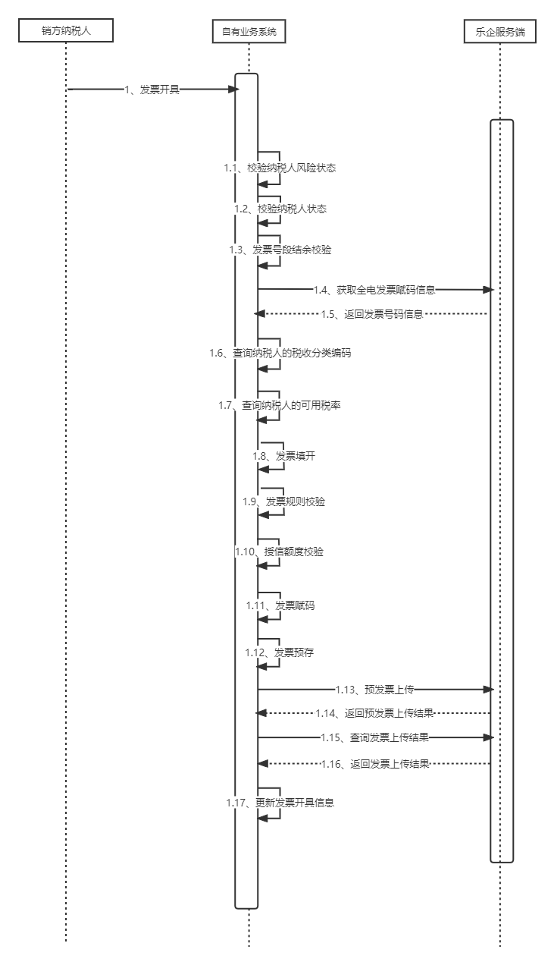
时序图

2.2业务规则

2.2.1判断纳税人开票资格
校验纳税人是否具备不动产经营租赁蓝字发票开票资格，包括风险纳税人信息校验。
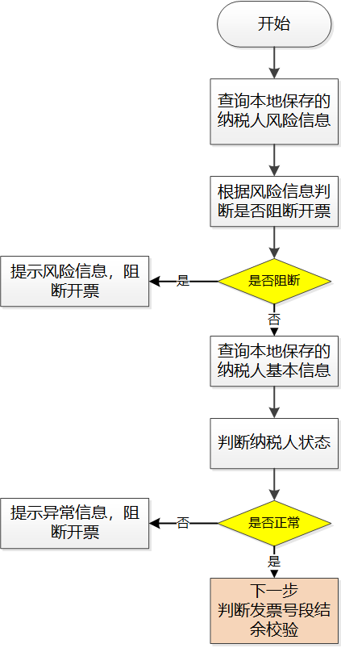
查询本地保存的纳税人风险信息，校验纳税人是否为风险纳税人，禁止风险等级高的纳税人开具发票。

2.2.1.1判断逻辑
根据查询的纳税人风险信息进行校验，当满足以下任意条件时禁止开具不动产经营租赁蓝字发票。
● 未查询到纳税人风险信息，本地无纳税人风险信息
● 纳税人风险信息中“风险纳税人类型”为“Ⅰ类（高风险）”。
● 纳税人风险信息中“纳税人预警级别”为“红色预警”。
● 纳税人风险信息中“风险纳税人标志”为“Y（风险纳税人）”。
根据查询的纳税人基本信息进行校验，当发生以下任意条件时禁止开具不动产经营租赁蓝字发票。
● 未查询到纳税人基本信息，本地无纳税人基本信息。
● 纳税人信息中“纳税人状态”不是“03（正常）”、“09（报验）”中的任意一个。

2.2.2发票号段结余校验
判断本地是否还有未使用的发票，若无未使用的发票，需调用税务局端接口重新获取发票批量预赋码信息。
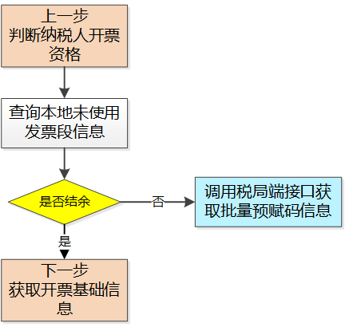

2.2.2.1判断逻辑
调用《获取发票批量预赋码信息》接口规范获取批量预赋码信息，当接口调用时发生以下任意情形，调用失败。
● 网络通信异常。
● 返回报文存在error节点。
● “返回码”不为“00”。

2.2.3获取开票基础信息
查询本地保存的税收分类编码信息和可用税率信息。
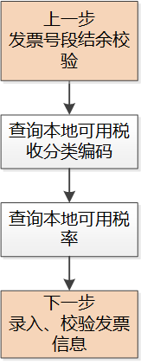

2.2.4录入、校验发票信息
依据开票能力发票开具的要求，录入发票信息，并依据发票开具规则对发票信息进行业务逻辑校验，主要包括合规性校验、数值校验。
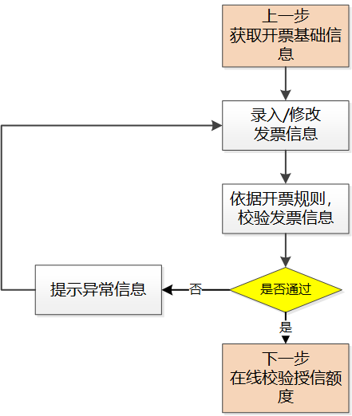

2.2.4.1合规性校验
合规性校验主要对输入参数的类型、长度、是否必填、码值进行校验。以下任意一项不满足要求时，阻断发票开具。校验规则如下：
● 发票号码，必填，长度20位，由数字组成，前2位为年份后2位。
● 蓝字发票标志，必填，取值范围为“0”、“1”.
● 平台编号，必填，最大长度20位。
● 服务器地址，必填，长度20位。
● mac地址，必填，长度20位。
● CPU序列号，选填，长度20位。
● 主板序列号，选填，长度20位。
● 发票票种，必填，取值范围为“01”、“02”。
● 购买方自然人标志，选填，取值范围为“Y”、“N”。
● 特定要素，必填，取值范围为“06”。
● 区域代码，必填，最大长度20位。
● 收购发票类型代码，选填，取值范围为空、“01”、“02”、“03”。
● 差额征税类型代码，选填，必须传空。
● 出口业务适用政策代码，选填，取值范围为空、“01”、“02”、“03”。
● 增值税即征即退代码，选填，取值范围为空、“01”、“02”、“03”、“04”、“05”、“06”、“07”、“08”、“09”、“10”、“11”、“12”。
● 销售方纳税人识别号，必填，最大长度20位，由数字和大写字母组成。
● 销售方名称，必填，最大长度300位。
● 销售方地址，选填，最大长度300位。
● 销售方电话，选填，最大长度60位。
● 销售方开户行，选填，最大长度120位。
● 销售方账号，选填，最大长度50位。
● 购买方纳税人识别号，选填，最大长度 20位（开具数字化电子专票时，必填）。
● 购买方名称，必填，最大长度300位。
● 自然人证件类型，必填，最大长度3位。
● 自然人证件号码，必填，最大长度30位。
● 自然人国籍，必填，最大长度3位。
● 购买方地址，选填，最大长度300位。
● 购买方电话，选填，最大长度60位。
● 购买方开户行名称，选填，最大长度120位。
● 购买方开户行银行账号，选填，最大长度50位。
● 经办人，选填，最大长度150位。
● 经办人身份证件号码，选填，最大长度 30位。
● 购买方经办人证件种类代码，选填，最大长度3位。
● 经办人国家或地区代码，选填，最大长度3位。
● 经办人纳税人识别号，选填，最大长度20位。
● 经办人联系电话，选填，最大长度60位。
● 合计金额，必填，最大长度18位，最多2位小数。
● 合计税额，必填，最大长度18位，最多2位小数。
● 价税合计，必填，最大长度18位，最多2位小数。
● 收款银行名称，选填，最大长度120位。
● 收款银行账号，选填，最大长度100位。
● 结算方式，选填，取值范围为“01”、“02”、“03”、“04”、“05”、“99”。
● 应税行为发生地，选填，最大长度11位。
● 开票人，必填，最大长度300位。当使用联用、他用能力时，开票员必须与申请接入时配置的开票员一致。
● 开票人证件号码，选填，最大长度30位。当使用联用、他用能力时，必填，必须是开票人证件类型对应的证件号码，并且与平台维护的信息一致。
● 开票人证件类型，选填，最大长度4位。当使用他用、联用能力时，必填，取值范围为“ 101”，“ 102”，“ 103”，“ 199”，“ 201”，“ 202”，“ 203”，“ 204”，“ 205”，“ 206”，“ 207”，“ 208”，“ 209”，“ 210”，“ 211”，“ 212”，“ 213”，“ 214”，“ 215”，“ 216”，“ 217”，“ 218”，“ 219”，“ 220”，“ 221”，“ 222”，“ 223”，“ 224”，“ 225”，“ 226”，“ 227”，“ 228”，“ 229”，“ 230”，“ 231”，“ 232”，“ 233”，“ 234”，“ 235”，“ 236”，“ 237”，“ 238”，“ 239”，“ 240”，“ 241”，“ 291”，“ 299”。
● 对应蓝字发票号码，选填，长度20位。
● 红字确认信息单编号，选填，最大长度20位。
● 红字确认单uuid，选填，最大长度32位。
● 备注，选填，最大长度450位。
● 开票日期，必填，格式必须是“yyyy-MM-dd HH:mm:ss”。
● 是否展示销售方银行账号标签，选填，最大长度1位。
● 是否展示购买方银行账号标签，选填，最大长度1位。
● 是否展示销售方地址电话，选填，最大长度1位。
● 是否展示购买方地址电话，选填，最大长度1位。
● 收款人姓名，选填，最大长度150位。
● 复核人姓名，选填，最大程度75位。
● 发票开具方式代码，必填，最大长度1位，取值范围“4”、“5”。
● 序号，必填，最大长度8位。
● 不动产坐落地址（省），必填，最大长度20位，必须以省、自治区、特别行政区、北京市、天津市、上海市、重庆市任意一个关键词结尾。
● 不动产坐落地址（市），选填，最大长度20位，必须以市、盟、自治州、地区、区、县任意一个关键词结尾。
● 不动产坐落地址（详细地址），必填，最大长度80位，必须包含街、路、村、乡、镇、道、巷、号等任意一个关键词。
● 租赁期起止，必填，格式必须是“yyyy-MM-dd yyyy-MM-dd”或“yyyy-MM-dd HH:mm yyyy-MM-dd HH:mm”。
● 跨地（市）标志，必填，只能选择“Y”、“N”。
● 产权证书/不动产权证号，必填，若无“产权证书/不动产权证号”时，可填写“无”，最大长度40位。
● 车牌号，选填，最大长度80位，最多传递3个车牌号，每个车牌号长度不能超过20。
● 乐企开票模式代码，选填，最大长度2位，缓冲期结束后蓝票必填。
● 交易信息来源渠道，选填，最大长度2位。
● 交易流水号，选填，最大长度50位，缓冲期结束后联用模式（直连单位与使用单位关系类型代码为04-不具有控制关系（联用））必须填写交易流水号。
● 支付渠道，选填，最大长度3位。
● 交易单号，选填，最大长度40位。
● 明细序号，必填，最大长度8位。
● 对应蓝字发票明细序号，选填，最大长度8位。
● 货物或应税劳务、服务名称，必填，最大长度300位。
● 商品服务简称，必填，最大长度120位。
● 项目名称，必填，最大长度600位。
● 规格型号，选填，最大长度150位。
● 单位，必填，最大长度300位，只能选择平方米、平方千米、公顷、亩、h㎡、k㎡、㎡、米。
● 数量，必填，最大长度23位，租赁的不动产的面积。
● 单价，必填，最大长度23位。
● 金额，必填，最大长度18位，最多2位小数。
● 增值税税率/征收率，必填，最大长度16位，最多6位小数。必须在可用税率信息中存在（5%减按1.5%、3%减按1.5%除外）。
● 税额，必填，最大长度18位，最多2位小数。
● 含税金额，必填，最大长度18位，最多2位小数。
● 扣除额，选填，必须传空。
● 商品和服务税收分类合并编码，必填，最大长度19位。必须在商品编码信息中存在。
● 发票行性质，必填，取值范围为“00”、“01”、“02”。
● 优惠政策标识，选填，不为空时取值范围为“01”、“02”、“03”、“04”、“05”、“06”、“07”、“08”、“09”、“10”、“20”、“11”、“12”、“13”、“14”、“15”、“16”、“17”、“18”。
● 附加要素名称，选填，最大长度200位。
● 附加要素类型，选填，最大长度200位。
● 附加要素值，选填，最大长度200位。

2.2.4.2数据校验
● 单行金额校验：|单价*数量-金额|<=0.01。
● 汇总金额校验：|所有商品行金额之和-合计金额|<=0.01。
● 单行税额校验：| 金额 * 税率 - 税额 |<=0.06。
● 汇总税额校验：| 金额 * 税率（第1行）+......+金额 * 税率（第N行）-税额合计|<=1.27。
● 折扣行校验规则：
（1）折扣行与被折扣行“对应蓝字发票明细序号”、“扣除额”必须为空。
（2）折扣行“规格型号”、“单价”、“单位”、“数量”必须为空；
（3）折扣行“明细序号”、“金额”、“税额”、“含税金额”按照实际情况填写；
（4）折扣行发票行性质必须填写“01（折扣行）”。
（5）折扣行其他字段必须与被折扣行一致，包括“项目名称”，“货物或应税劳务、服务名称”，“商品服务简称”，“增值税税率/征收率”，“商品和服务税收分类合并编码”，“优惠政策标识”。

2.2.4.3业务逻辑校验
● 发票上传接口中“平台编号”字段值必须为直连单位ID。
● 开具发票时，使用的商品编码为税收分类编码中不动产租赁类商品编码。
● 发票单位栏必须是平方米、亩、㎡、平方千米、公顷、h㎡、k㎡、米，单位米用于铁路线与管道等场景使用。
● 不动产地址必须包含街、路、村、乡、镇、道、巷、号等任意一个关键词。
● 当不动产租赁发票明细中的税收分类编码为“3040502020102000000个人出租住房”时，纳税人必须为小规模的个体工商户或自然人。小规模的个体工商户指：【纳税人类型标签】为“2：小规模纳税人”或“3：转登记小规模纳税人”且【登记注册类型】为“410个体工商户”、“411内资个体”、“412港澳台个体”、“413外资个体”。自然人指：【登记注册类型】为430个人”、“431内资个人” 。
● 上述的小规模个体工商户或自然人支持使用“3040502020102000000个人出租住房”、“3040502020200000000车辆停放服务”、“3040502020101000000 公共住房租赁”、“3040502020199000000 其他住房租赁服务”、“3040502020400000000商业营业用房经营租赁服务”、“3040502029902000000 其他情形不动产经营租赁服务”商编开具发票：使用“3040502020102000000个人出租住房”商编开具不动产经营租赁发票，必须使用按5%简易征收减按1.5%计征的优惠政策（必须有原税率授权才能使用）或按3%简易征收减按1.5%计征的优惠政策；使用其他商编开票时，适用正常税率征收率的校验规则。
● 开具多行发票明细时，每行发票明细“不动产坐落地址（省）”必须相同。
● 每行发票明细（被折扣行与折扣行视为1行）都需要填写对应的不动产特定要素信息。每增加一行发票明细，要求增加一组上述特定要素信息，填写特定要素信息的顺序需要与发票明细行先后顺序保持一致。发票明细行（被折扣行与折扣行视为1行）数量需要与特定要素信息数量保持一致。
● 当企业开票时判断购方是否为自然人，并按照以下业务规则开具发票：
（1）提示语规则
1）“是否开票给自然人”标识旁新增“未勾选则默认为企业”提示。
2）对于无特定要素标签的电子发票（普通发票）和增值税普通发票，当勾选“是否开票给自然人”时，提示语为：“除特定业务外的普通发票，如受票方（发票抬头）为自然人，只需提供姓名或姓；如受票方（发票抬头）为自然人，并要求能将发票归集在个人票夹中展示，需提供姓名及身份证号；如受票方（发票抬头）为个体工商户，需提供社会统一信用代码或纳税人识别号，请勿勾选此标识。如您的姓名为张某某，可在名称栏次填写：张某某、张先生或张女士。”。
3）对于除无特定要素标签的电子发票（普通发票）和增值税普通发票外的发票，当勾选“是否开票给自然人”时，提示语为“如受票方（发票抬头）为自然人，并要求能将发票归集在个人票夹中展示，需提供姓名及身份证号；如受票方（发票抬头）为个体工商户，需提供社会统一信用代码或纳税人识别号，请勿勾选此标识。”。
（2）增加受票方信息校验
对于无特定要素标签的电子发票（普通发票）和增值税普通发票，增加受票方信息校验，具体如下：
1）当勾选“是否开票给自然人”时，【购买方名称】录入内容必须大于一个长度（一个汉字、数字、字母、符号）。
2）未勾选“是否开票给自然人”时，【购买方名称】录入内容如果小于等于4个长度（一个汉字、数字、字母、符号），点击开具发票则弹窗提示：“请您检查填写的名称，确认是否开票给自然人，如为自然人请勾选‘是否开票给自然人’标识。”点击确定，可继续开票。
（3）“（个人）”标注规则
当勾选“是否开票给自然人”时，所开具出的发票其【购买方名称】追加“（个人）”。例如：开票时【购买方名称】填写内容为“张先生”，则开具出的发票【购买方名称】内容为“张先生（个人）”。【购买方名称】已标注“（个人）”的蓝字发票冲红，开具对应的红字发票与蓝字发票保持一致【购买方名称】标注“（个人）”。
● 开具发票只能使用税收分类编码中“是否汇总项”字段为“N”的编码进行开票。
● 发票上传时间与开票时间间隔应当小于48小时。
● 当“不动产坐落地址（省）”为香港特别行政区、澳门特别行政区、台湾省时，“不动产坐落地址（市）”可为空，其他情况必填。
● 仅当“不动产坐落地址（省）”填写重庆市、海南省时，“不动产坐落地址（市）”可以以县结尾。
● 单张发票明细行最多不能超过5000条，超过5000条则阻断发票上传；建议企业开具发票明细行控制在2000条以下。
● 自然人证件类型和自然人证件号码必须同时有值或者同时为空；购买方经办人证件种类代码和证件号码同理。
● 当自然人证件类型选择201:居民身份证时，自然人国籍必须是156：中国；购买方经办人证件类型和国籍同理。
● 自然人国籍代码具体校验规则如下：
（1）当“自然人证件类型”选择“201：居民身份证”时，校验是否为“156：中国”；
（2）当“自然人证件类型”选择“210：港澳居民来往内地通行证”时，如果“证件号码”以H开头，“国籍（或地区）”必须为“344:中国香港”；如果“证件号码”以M开头，“国籍（或地区）”必须为“446：中国澳门”；校验证件号码必须以H或M开头。
（3）当“自然人证件类型”选择“213：台湾居民来往大陆通行证”时，校验是否为“158：中国台湾”。
（4）当“自然人证件类型”选择“227：中华人民共和国护照”时，校验是否为“156：中国”。
（5）当“自然人证件类型”选择“237：中华人民共和国港澳居民居住证”时，校验证件号码必须以810000或820000开头，如果“证件号码”以810000开头，“国籍（或地区）”必须为“344:中国香港”；如果“证件号码”以820000开头，“国籍（或地区）”必须为“446：中国澳门”；
（6）当“自然人证件类型”选择“238：中华人民共和国台湾居民居住证”时，校验是否为“158：中国台湾”。
● (购买方)自然人国籍代码、(购买方)自然人证件类型、(购买方)自然人证件号码）应当同时为空或者同时不为空。
● 购买方自然人信息校验：
①购买方自然人标志不为Y
自然人信息字段必须为空（(购买方)自然人国籍代码、(购买方)自然人证件类型、(购买方)自然人证件号码），购买方纳税人识别号选填。
②购买方自然人标志为Y
上传蓝字发票时，若“(购买方)自然人证件类型”填写“201：居民身份证”，“购买方纳税人识别号”必须与“(购买方)自然人证件号码”完全一致；如果为其他7类证件类型，购买方纳税人识别号填写自然人纳税人识别号，无自然人纳税人识别号填写证件号码，且“(购买方)自然人国籍代码”、“(购买方)自然人证件类型”、“(购买方)自然人证件号码”均为选填。
● 当开具不动产经营租赁发票，商品和服务税收分类合并编码为“3040502020200000000”时，视为停车费业务，针对停车费业务，蓝字发票增加以下判断：
①单位必须为“平方米”；
②项目名称必须为“车辆停放服务”；
③车牌号必填，最多支持填写3个车牌号；除该场景车牌号必须为空；
④租赁期起止格式必须为“yyyy-MM-dd HH:mm（租赁期起）”+“空格”+“yyyy-MM-dd HH:mm（租赁期止）。
● 支付渠道和交易单号需要同时有值或者同时为空，不允许一个有值、一个为空。
●当企业上传蓝字发票时，乐企开票模式代码不同传值时校验规则如下：
（1）当乐企开票模式代码传入01：乐企自用支付即开票时，支付渠道、交易（支付）单号必须传值且直连单位与使用单位关系类型代码必须为00-直连平台自身、01-总分公司关系、02-母子公司关系、03-其他控制关系、05-同一监管部门时其中之一；
（2）当乐企开票模式代码传入02：乐企联用支付即开票时，支付渠道、交易（支付）单号必须传值且直连单位与使用单位关系类型代码必须为04-不具有控制关系（联用）；
（3）当乐企开票模式代码传入03：乐企他用支付即开票时，支付渠道、交易（支付）单号必须传值且直连单位与使用单位关系类型代码必须为06-不具有控制关系（他用）；
（4）当乐企开票模式代码传入04：乐企自用交易即开票时，交易流水号必须传值且直连单位与使用单位关系类型代码必须为00-直连平台自身、01-总分公司关系、02-母子公司关系、03-其他控制关系、05-同一监管部门时其中之一；
（5）当乐企开票模式代码传入05：乐企联用交易即开票时，交易流水号必须传值且直连单位与使用单位关系类型代码必须为04-不具有控制关系（联用）；
（6）当乐企开票模式代码传入06：乐企他用交易即开票时，交易流水号必须传值且直连单位与使用单位关系类型代码必须为06-不具有控制关系（他用）；
（7）当乐企开票模式代码传入07：乐企自用自主开票时，只校验直连单位与使用单位关系类型代码必须为00-直连平台自身、01-总分公司关系、02-母子公司关系、03-其他控制关系、05-同一监管部门时其中之一；
（8）当乐企开票模式代码传入08：乐企联用自主开票时，只校验直连单位与使用单位关系类型代码必须为04-不具有控制关系（联用）；
（9）当乐企开票模式代码传入09：乐企他用自主开票时，只校验直连单位与使用单位关系类型代码必须为06-不具有控制关系（他用）。
● 使用6开头的商编开具发票时，对应明细行优惠政策标识必须为“04：不征税”（目前6500000000000000000商编不允许任何企业使用开票）。
● 当发票明细行优惠政策标识为“04：不征税”且编码为6开头的商品编码时，按照正常授信额度处理规则进行处理，即蓝票扣减额度，红票增加额度；若不为6开头的商品编码，则不对授信额度进行处理。
● 自2026.01.01起，当小规模纳税人年度销售额超过350w但是未超过500w时，每日首次上传发票将触发临界提醒，此时发票上传仍能上传成功，但是查询发票上传结果返回的message将返回临界提醒信息，请注意接收提示信息并提醒小规模纳税人销售额超过临界值；当小规模纳税人年度销售额超过500w时，每日首次上传发票将触发超标提醒，此时仍能上传发票成功，但是查询发票上传结果返回的message将返回超标提醒信息，请注意接收提示信息并提醒小规模纳税人及时去新电局完成一般纳税人登记或小规模纳税人情况说明办理。
● “发票开具方式代码”根据直连单位与使用单位的关系填写内容，当直连单位和使用单位关系为直连单位自用、总分公司关系、母子公司关系、其他控制关系、同一监管部门时，必须填写“5：自建平台开票（乐企自用开票）”，当关系为不具有控制关系（他用）、不具有控制关系（联用）时，必须填写“4：第三方平台开票（乐企联用、他用开票）” 。
● 2026.01.01起，下述小规模纳税人原适用5%征收率的商品编码，调整为适用3%征收率，过渡期期间仍允许小规模纳税人使用5%征收率开具发票，但是选择5%征收率开票时应当提示：“5%征收率仅适用于2025年12月31日（含当日）前发生的应税交易，请确认是否属于上述情形”，如果纳税人选择“是”则正常开票，选择“否”则回到开票页面由纳税人修改发票信息。
序号 | 商品和服务税收分类合并编码 | 特定要素类型归类 | 货物和劳务名称
1 | 3040501030000000000 |  | 不动产融资租赁服务
2 | 3040502020101000000 | 不动产租赁 | 公共住房租赁
3 | 3040502020102000000 | 不动产租赁 | 个人出租住房
4 | 3040502020199000000 | 不动产租赁 | 其他住房租赁服务
5 | 3040502020200000000 | 不动产租赁 | 车辆停放服务
6 | 3040502020400000000 | 不动产租赁 | 商业营业用房经营租赁服务
7 | 3040502029901000000 | 不动产租赁 | 军队空余房产租赁服务
8 | 3040502029902000000 | 不动产租赁 | 其他情形不动产经营租赁服务
9 | 3040803010000000000 |  | 劳务派遣服务
10 | 3040804000000000000 |  | 安全保护服务
11 | 4050101000000000000 |  | 出让土地使用权
12 | 4050102000000000000 |  | 收回土地使用权
13 | 4050199000000000000 |  | 其他土地使用权
14 | 5010101000000000000 | 不动产销售 | 房地产开发住宅
15 | 5010102000000000000 | 不动产销售 | 取得的住宅
16 | 5010103000000000000 | 不动产销售 | 房改房
17 | 5010199000000000000 | 不动产销售 | 其他住房
18 | 5010200000000000000 | 不动产销售 | 商业营业用房
19 | 5010201000000000000 | 不动产销售 | 房地产开发商业用房
20 | 5010202000000000000 | 不动产销售 | 取得的商业用房
21 | 5010299000000000000 | 不动产销售 | 其他商业用房
22 | 5019900000000000000 | 不动产销售 | 其他建筑物
23 | 5020000000000000000 | 不动产销售 | 构筑物
24 | 5030000000000000000 | 不动产销售 | 其他不动产
● 直连平台在企业开具发票时，应当结合自身情况对受票方名称、发票备注、附加要素信息等处进行校验，若填写“代开”、“代理”、“开发票”、“QQ”、“微信”、“钉钉”等关键词时，应当阻断发票的开具。

2.2.5校验授信额度
获取企业本地已下载未使用授信额度，校验纳税人已下载未使用授信额度和发票金额，若已下载未使用授信额度 - 开票金额 < 0时，阻断开具不动产经营租赁发票开具或修改发票信息后重新开具；若已下载未使用授信额度 - 开票金额 >= 0，更新本地已下载未使用授信额度。
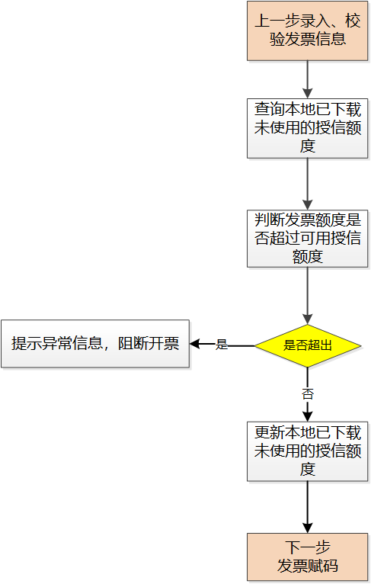

2.2.5.1判断逻辑
校验已下载未使用授信额度，当满足以下任意条件时阻断开具不动产经营租赁蓝字发票。
● 查询已下载未使用授信额度失败。
● 授信额度信息中“已下载未使用授信额度”小于开票金额。

2.2.6发票赋码
从本地不动产经营租赁发票号码段中给要开具的不动产经营租赁发票依次分配不重复的不动产经营租赁发票号码，若本地不动产经营租赁发票号码已使用完毕，调用发票号段结余校验操作。
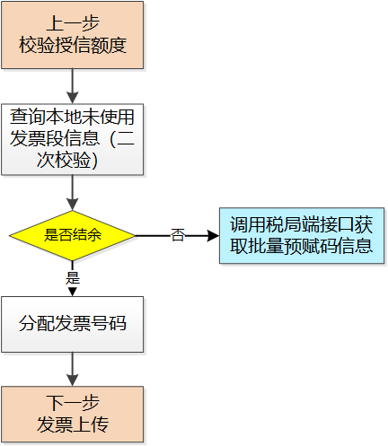

2.2.7发票上传
发票赋码成功后，首先在本地保存不动产经营租赁蓝字发票预开具信息（发票状态为“预开具成功”），调用税务局端《不动产经营租赁发票上传》接口预上传不动产经营租赁蓝字发票，并依据返回的结果，更新本地发票预上传结果。
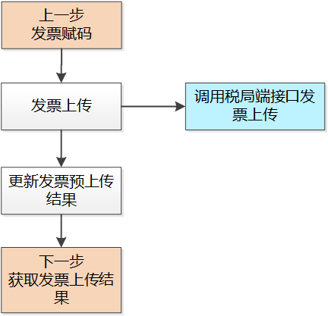

2.2.7.1判断逻辑
调用《不动产经营租赁发票上传》进行判断，满足以下任意条件时阻断开具不动产经营租赁蓝字发票，调用失败。
● 网络通信异常。
● 返回报文存在error节点。
● “返回码”不为“00”。

2.2.8查询发票上传结果
发票上传成功后，间隔10S依据发票上传返回的“受理流水号”调用税务局端《查询不动产经营租赁发票上传结果》接口查询不动产经营租赁蓝字发票是否接收成功，并依据返回的发票开具结果，更新本地发票开具结果。
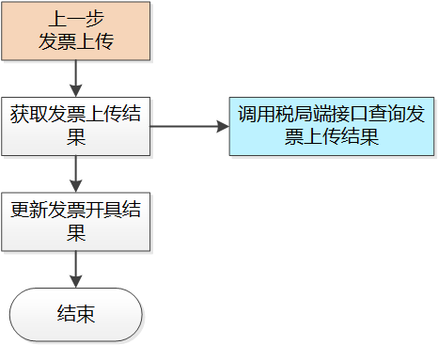

2.2.8.1判断逻辑
调用《查询不动产经营租赁发票上传结果》接口查询不动产经营租赁蓝字发票是否开具成功，调用失败。
● 网络通信异常。
● 返回报文存在error节点。
● “返回码”不为“00”。

3.不动产经营租赁红字确认单申请

3.1全流程图

业务流程图
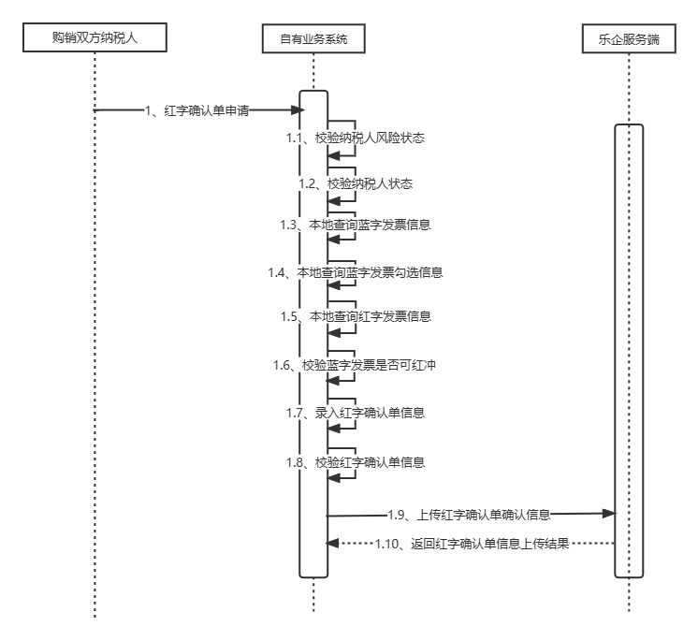
时序图

3.2业务规则

3.2.1判断纳税人申请资格
校验纳税人是否具备不动产经营租赁红字确认单申请资格，包括风险纳税人信息校验和纳税人资格校验。
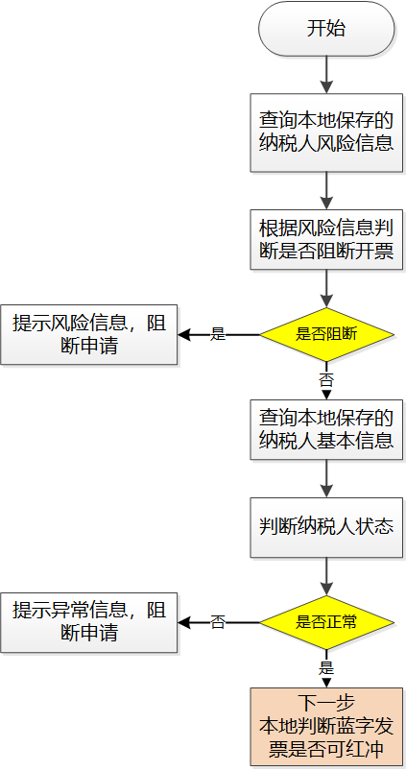
查询本地保存的纳税人风险信息，校验纳税人是否为风险纳税人，禁止风险等级高的纳税人申请不动产经营租赁红字确认单。
查询本地保存的纳税人基本信息，判断纳税人是否具备申请不动产经营租赁红字确认单资格。

3.2.1.1判断逻辑
根据查询的纳税人风险信息进行校验，当满足以下任意条件时禁止申请不动产经营租赁红字确认单。
● 未查询到纳税人风险信息，本地无纳税人风险信息
● 纳税人风险信息中“风险纳税人类型”为“Ⅰ类（高风险）”。
● 纳税人风险信息中“纳税人预警级别”为“红色预警”。
● 纳税人风险信息中“风险纳税人标志”为“Y（风险纳税人）”。
根据查询的纳税人基本信息进行校验，当发生以下任意条件时禁止开具不动产经营租赁红字确认单。
● 未查询到纳税人基本信息，本地无纳税人基本信息。
● 纳税人信息中“纳税人状态”不是“03（正常）”、“09（报验）”中的任意一个。

3.2.2本地判断蓝字发票是否可红冲
查询本地保存蓝字发票信息和蓝字发票勾选信息，校验不动产经营租赁蓝字发票是否具备红冲条件。
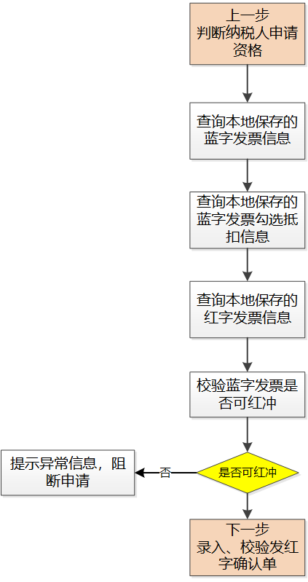

3.2.2.1判断逻辑
对从本地查询的蓝字发票、蓝字发票勾选信息、不动产经营租赁红字发票信息进行判断，满足以下任意条件时禁止开具不动产经营租赁红字确认单。
● 企业业务系统中无蓝字发票信息。
● 对应蓝字发票被认定为异常发票。
● 对应蓝字发票状态为“作废”、“锁定”或“异常凭证”。
● 查询蓝字发票抵扣信息失败，本地无蓝字发票抵扣信息。
● 对应蓝字发票增值税用途为待退税、已退税、已抵扣（改退）、已代办退税、不予退税且不予抵扣时。

3.2.3录入、校验不动产经营租赁红字确认单信息
依据开票能力不动产经营租赁红字确认单要求，录入不动产经营租赁红字确认单信息，并依据不动产经营租赁红字确认单申请规则对发票信息进行业务逻辑校验，主要包括合规性校验、数值校验。
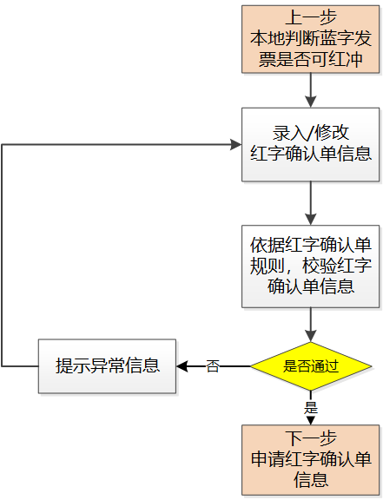

3.2.3.1合规性校验
合规性校验主要对输入参数的类型、长度、是否必填、码值进行校验。以下任意一项不满足要求时，阻断发票开具。校验规则如下：
● 录入方身份，必填，取值范围为“0”、“1”。
● 销售方纳税人识别号，必填，最大长度20位，由数字和大写字母组成。
● 销售方名称，必填，最大长度300位。
● 购买方纳税人识别号，选填，最大长度 20位。
● 购买方名称，必填，最大长度300位。
● 蓝字发票代码，选填，最大长度12位。
● 蓝字发票号码，必填，最大长度20位。
● 是否纸质发票标志，必填，取值范围为“Y”、“N”。
● 蓝字发票开票日期，必填，格式为yyyy-MM-dd HH:mm:ss。
● 蓝字发票合计金额，必填，最大长度18位，最多2位小数。
● 蓝字发票合计税额，必填，最大长度18位，最多2位小数。
● 蓝字发票发票票种代码，必填，取值范围为“01”、“02”、“03”、“04”。
● 蓝字发票特定要素类型代码，必填，取值范围为“06”。
● 红字冲销金额，必填，最大长度18位，最多2位小数。
● 红字冲销税额，必填，最大长度18位，最多2位小数。
● 红字发票冲红原因代码，必填，取值范围为“01”、“02”、“03”、“04”。
● 序号，必填，最大长度 8位，从1开始。
● 蓝字发票明细序号，必填，最大长度8位。
● 商品和服务税收分类合并编码，必填，最大长度19位。必须在商品编码信息中存在。
● 货物或应税劳务、服务名称，必填，最大长度300位。
● 商品服务简称，必填，最大长度120位。
● 项目名称，必填，最大长度600位。
● 规格型号，选填，最大长度150位。
● 单位，必填，最大长度300位只能选择平方米、平方千米、公顷、亩、h㎡、k㎡、㎡、米。
● 单价，选填，最大长度25位。
● 数量，选填，最大长度25位，租赁房间的面积数量。
● 金额，必填，最大长度18位，最多2位小数。
● 税率，必填，最大长度16位，最多6位小数。必须在可用税率信息中存在。
● 税额，必填，最大长度18位，最多2位小数。

3.2.3.2数据校验
● 含税金额=税额+金额，不能有误差。
● 红票开具金额<= 对应蓝字发票开具金额。

3.2.3.3业务逻辑校验
● 红字确认单的商品金额必须为负数，税额不为正数。
● 对应蓝字发票带折扣行时，将折扣金额、税额分摊反映在对应的项目名称行上，再和红字发票进行比对。
● 蓝字增值税专用发票只能用增值税专用发票冲红；蓝字普通发票只能用普通发票进行冲红。
● 对应蓝字发票开具过红字发票时，系统对冲红的“对应蓝字发票明细序号”行累计数量、累计金额和累计税额进行监控。当累计开具红字发票的数量以及负数金额或者税额绝对值之和超过原蓝字发票时，不允许其继续开具红字发票。
● 当蓝字发票对应的“增值税用途标签”为空、“消费税用途标签”为“未勾选库存”、“入账状态标签”为“未入账”或“已入账撤销”时，红字确认单只允许销售方发起（收购类发票只允许购方发起），允许全额红冲或部分红冲。
● 已开具蓝字发票，在受票方（包含企业、自然人及其他）未进行勾选或入账用票时，允许开票方部分红冲，无需对方确认，开票方可开具红字发票。
● 当开具蓝字发票时，勾选开给自然人。自然人对于接收到的发票，点击拒收后，仅允许开票方全额红冲该蓝字发票。当自然人对于已接受的发票没有进行拒收操作，允许销售方全额红冲或部分红冲，无需对方确认即可开具红字发票。
● “红冲原因”为“开票有误”时，必须全额红冲，并且明细单价、金额、数量必须和蓝字发票保持一致。
● “红冲原因”为“销货退回”时，只允许修改数量，不允许修改单价。
● “红冲原因”为“服务终止”时，允许修改总金额和数量，不允许修改单价。
● “红冲原因”为“销售折让”时，单价、数量必须为空。
● 商品服务编码为以1、2开头的冲红原因不允许选择“服务中止”，商品服务编码为以3开头的冲红原因不允许选择“销售退回”，兼营销售则不对红字原因进行控制。
● 对于税控发票，申请红字确认单时，如果税控蓝票项目名称为*A*B，红字确认单项目名称字段填写税控蓝字发票项目名称第二个*号之后的内容，即B。
● 红冲差额征税蓝票时，必须全额红冲。

3.2.4红字确认单申请
红字确认单录入校验通过后，首先在本地保存不动产经营租赁红字确认单申请信息，调用税务局端《不动产经营租赁红字确认单申请》接口将预申请不动产经营租赁红字确认单上传至税务局端，如果返回成功则表明预申请不动产经营租赁红字确认单上传成功。
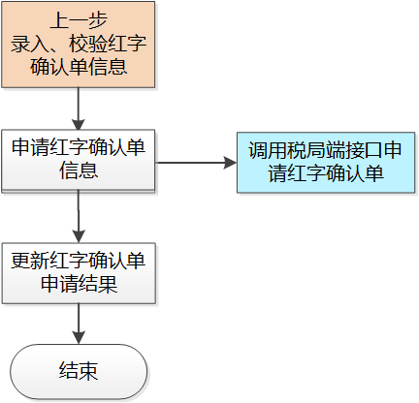

3.2.4.1判断逻辑
调用《不动产经营租赁红字确认单申请》接口申请不动产经营租赁红字确认单，满足以下任意条件时阻断申请不动产经营租赁红字确认单，调用失败。
● 网络通信异常。
● 返回报文存在error节点。
● “返回码”不为“00”。

4.不动产经营租赁红字确认单确认

4.1全流程图

业务流程图
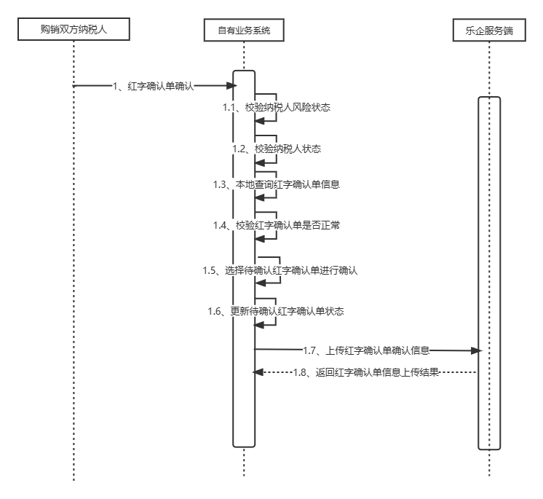
时序图

4.2.业务规则

4.2.1判断纳税人确认资格
校验纳税人是否具备不动产经营租赁红字确认单确认资格，包括风险纳税人信息校验和纳税人资格校验。
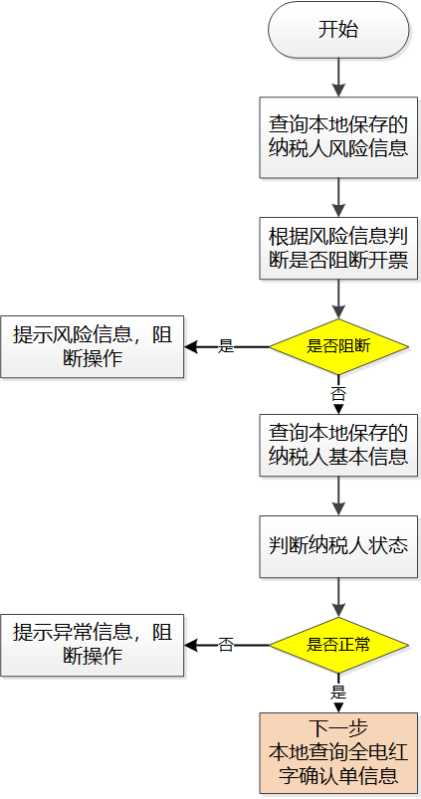
查询本地保存的纳税人风险信息，校验纳税人是否为风险纳税人，禁止风险等级高的纳税人确认红字确认单。
查询本地保存的纳税人基本信息，判断纳税人是否具备确认红字确认单的资格。

4.2.1.1判断逻辑
根据查询的纳税人风险信息进行校验，当满足以下任意条件时禁止确认红字确认单。
● 未查询到纳税人风险信息，本地无纳税人风险信息
● 纳税人风险信息中“风险纳税人类型”为“Ⅰ类（高风险）”。
● 纳税人风险信息中“纳税人预警级别”为“红色预警”。
● 纳税人风险信息中“风险纳税人标志”为“Y（风险纳税人）”。
根据查询的纳税人基本信息进行校验，当发生以下任意条件时禁止开具不动产经营租赁蓝字发票。
● 未查询到纳税人基本信息，本地无纳税人基本信息。
● 纳税人信息中“纳税人状态”不是“03（正常）”、“09（报验）”中的任意一个。

4.2.2查询不动产经营租赁红字确认单信息
从本地查询不动产经营租赁红字确认单信息，判断红字确认单是否可以确认。
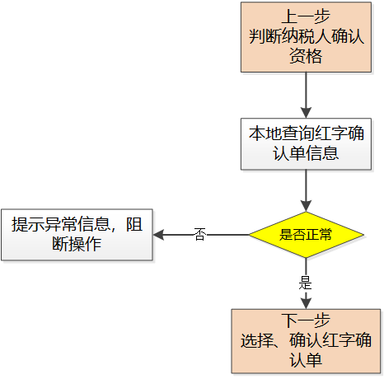

4.2.2.1判断逻辑
根据查询的不动产经营租赁红字确认单信息进行校验，当满足以下任意条件时禁止确认不动产经营租赁红字确认单。
● 查询不动产经营租赁红字确认单信息失败，本地无不动产经营租赁红字确认单信息。
● 红字确认单状态非待确认状态。

4.2.3选择、确认不动产经营租赁红字确认单
从查询出的不动产经营租赁红字确认单中选择需要确认的不动产经营租赁红字确认单，并选择确认结果。
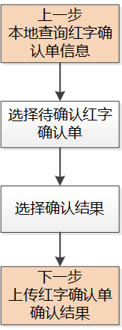

4.2.4上传不动产经营租赁红字确认单确认信息
调用《不动产经营租赁红字确认单确认》接口向税务局端上传不动产经营租赁红字确认单确认结果，包括：同意、不同意和撤销，并更新不动产经营租赁红字确认单确认信息上传结果。
红字确认单撤销时要求红字确认单状态为有效且未开具红票，红字确认单撤销只能由最后操作方申请，具体包含以下规则：
（1）购买方未对蓝字发票做勾选/入账操作，销售方申请红字确认单，这时红字确认单状态为“01”，此时只允许销售方撤销。
（2）购买方对蓝字发票做勾选/入账操作，销售方申请红字确认单，购买方未确认，这时红字确认单状态为“02”，此时只允许销售方撤销。
（3）购买方对蓝字发票做勾选/入账操作，销售方申请红字确认单，购买方已确认，这时红字确认单状态为“04”，此时只允许购买方撤销。
（4）购买方对蓝字发票做勾选/入账操作，购买方申请红字确认单，销售方未确认，这时红字确认单状态为“03”，此时只允许购买方撤销。
（5）购买方对蓝字发票做勾选/入账操作，购买方申请红字确认单，销售方已确认，这时红字确认单状态为“04”，此时只允许销售方撤销。
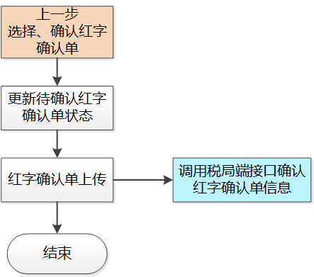

4.2.4.1判断逻辑
调用《不动产经营租赁红字确认单确认》接口上传已确认的不动产经营租赁红字确认单信息，满足以下任意条件时禁止确认不动产经营租赁红字确认单，调用失败。
● 网络通信异常。
● 返回报文存在error节点。
● “返回码”不为“00”。

5.不动产经营租赁红字发票开具

5.1.全流程图

业务流程图
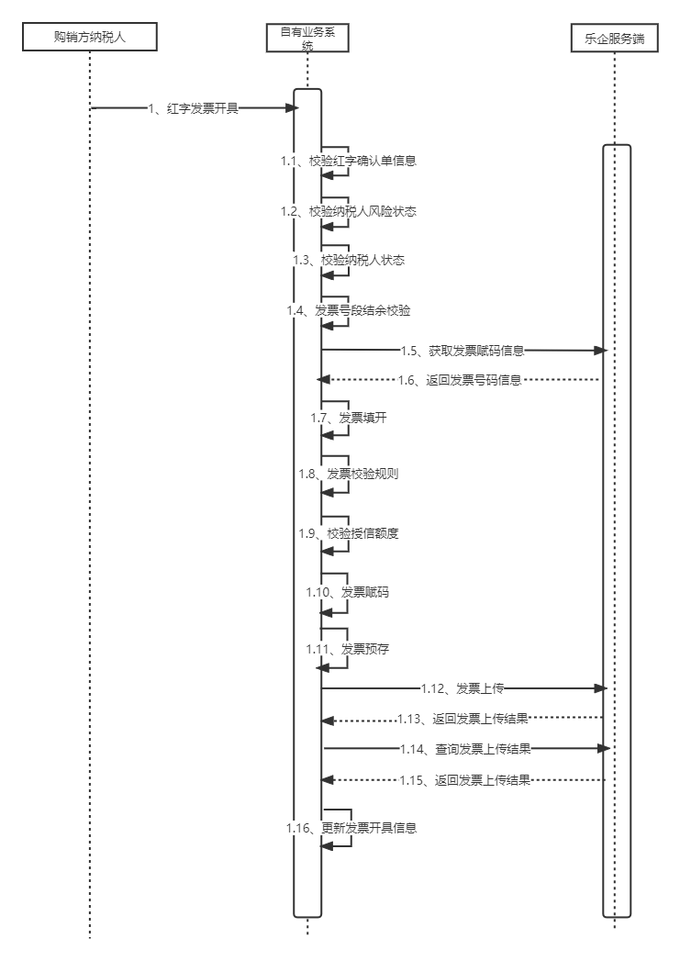
时序图

5.2.业务规则

5.2.1校验红字确认单信息
查询本地保存的红字确认单信息，判断是否存在红字确认单信息以及红字确认单状态是否正常。
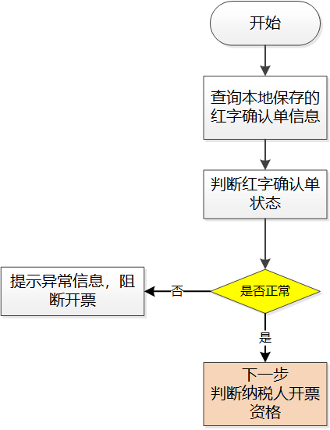
查询本地保存的红字确认单信息，校验红字确认单是否可用。

5.2.1.1判断逻辑
根据查询的红字确认单信息进行校验，当满足以下任意条件时禁止开具不动产经营租赁红字发票。
● 未查询到红字确认单信息，本地红字确认单信息。
● 不动产经营租赁红字确认单信息状态不正确。

5.2.2判断纳税人开票资格
校验纳税人是否具备不动产经营租赁红字发票开票资格，包括风险纳税人信息校验和纳税人资格校验。
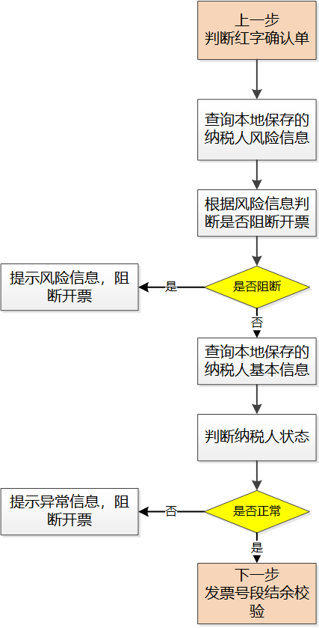
查询本地保存的纳税人风险信息，校验纳税人是否为风险纳税人，禁止风险等级高的纳税人开具发票。
查询本地保存的纳税人基本信息，判断纳税人是否具备开具不动产经营租赁红字发票资格。

5.2.2.1判断逻辑
根据查询的纳税人风险信息进行校验，当满足以下任意条件时禁止开具不动产经营租赁红字发票。
● 未查询到纳税人风险信息，本地无纳税人风险信息
● 纳税人风险信息中“风险纳税人类型”为“Ⅰ类（高风险）”。
● 纳税人风险信息中“纳税人预警级别”为“红色预警”。
● 纳税人风险信息中“风险纳税人标志”为“Y（风险纳税人）”。
根据查询的纳税人基本信息进行校验，当发生以下任意条件时禁止开具不动产经营租赁红字发票。
● 未查询到纳税人基本信息，本地无纳税人基本信息。
● 纳税人信息中“纳税人状态”不是“03（正常）”、“09（报验）”中的任意一个。

5.2.3发票号段结余校验
判断本地是否还有未使用的发票，若无未使用的发票，需调用税务局端接口重新获取批量预赋码信息。
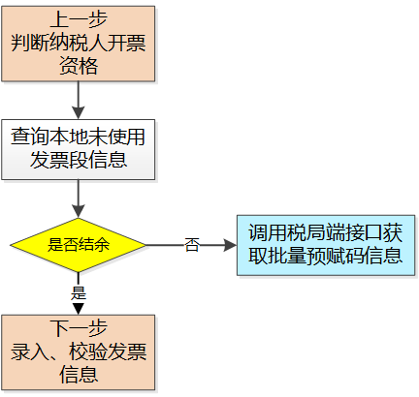

5.2.3.1判断逻辑
调用《获取发票批量预赋码信息》接口规范获取发票批量预赋码信息，当接口调用时发生以下任意情形，阻断不动产经营租赁红字发票开具，调用失败。
● 网络通信异常。
● 返回报文存在error节点。
● “返回码”不为“00”。

5.2.4录入、校验发票信息
依据开票能力红字发票开具的要求，依据红字确认单录入发票信息，并依据发票开具规则对发票信息进行业务逻辑校验，主要包括合规性校验、数值校验。
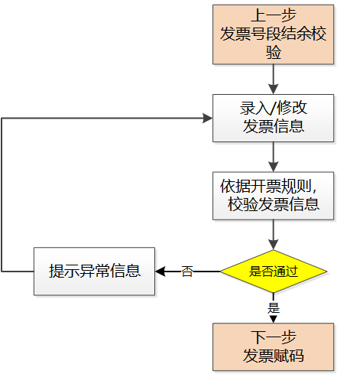

5.2.4.1合规性校验
合规性校验主要对输入参数的类型、长度、是否必填、码值进行校验。以下任意一项不满足要求时，阻断发票开具。校验规则如下：
● 发票号码，必填，长度20位，由数字组成，前2位为年份后2位。
● 蓝字发票标志，必填，取值范围为“0”、“1”.
● 平台编号，必填，最大长度 20位。
● 服务器地址，必填，长度20位。
● mac地址，必填，长度20位。
● CPU序列号，选填，长度20位。
● 主板序列号，选填，长度20位。
● 发票票种，必填，取值范围为“01”、“02”。
● 购买方自然人标志，选填，取值范围为“Y”、“N”。
● 特定要素，必填，取值范围为“06”。
● 区域代码，必填，最大长度20位。
● 收购发票类型代码，选填，取值范围为空、“01”、“02”、“03”。
● 差额征税类型代码，选填，取值范围为空、“01”、“02”。
● 出口业务适用政策代码，选填，取值范围为空、“01”、“02”、“03”。
● 增值税即征即退代码，选填，取值范围为空、“01”、“02”、“03”、“04”、“05”、“06”、“07”、“08”、“09”、“10”、“11”、“12”。
● 销售方纳税人识别号，必填，最大长度20位，由数字和大写字母组成。
● 销售方名称，必填，最大长度300位。
● 销售方地址，选填，最大长度300位。
● 销售方电话，选填，最大长度60位。
● 销售方开户行，选填，最大长度120位。
● 销售方账号，选填，最大长度50位。
● 购买方纳税人识别号，选填，最大长度20位（开具数字化电子专票时，必填）。
● 购买方名称，必填，最大长度300位。
● 自然人证件类型，必填，最大长度3位。
● 自然人证件号码，必填，最大长度30位。
● 自然人国籍，必填，最大长度3位。
● 购买方地址，选填，最大长度300位。
● 购买方电话，选填，最大长度60位。
● 购买方开户行名称，选填，最大长度120位。
● 购买方开户行银行账号，选填，最大长度50位。
● 经办人，选填，最大长度150位。
● 经办人身份证件号码，选填，最大长度 30位。
● 购买方经办人证件种类代码，选填，最大长度3位。
● 经办人国家或地区代码，选填，最大长度3位。
● 经办人纳税人识别号，选填，最大长度20位。
● 经办人联系电话，选填，最大长度60位。
● 合计金额，必填，最大长度18位，最多2位小数。
● 合计税额，必填，最大长度18位，最多2位小数。
● 价税合计，必填，最大长度18位，最多2位小数。
● 收款银行名称，选填，最大长度120位。
● 收款银行账号，选填，最大长度100位。
● 结算方式，选填，取值范围为“01”、“02”、“03”、“04”、“05”、“99”。
● 应税行为发生地，选填，最大长度11位。
● 开票人，必填，最大长度300位。当使用联用、他用能力时，开票员必须与申请接入时配置的开票员一致。
● 开票人证件号码，选填，最大长度30位。当使用联用、他用能力时，必填，必须是开票人证件类型对应的证件号码，并且与平台维护的信息一致。
● 开票人证件类型，选填，最大长度4位。当使用他用、联用能力时，必填，取值范围为“ 101”，“ 102”，“ 103”，“ 199”，“ 201”，“ 202”，“ 203”，“ 204”，“ 205”，“ 206”，“ 207”，“ 208”，“ 209”，“ 210”，“ 211”，“ 212”，“ 213”，“ 214”，“ 215”，“ 216”，“ 217”，“ 218”，“ 219”，“ 220”，“ 221”，“ 222”，“ 223”，“ 224”，“ 225”，“ 226”，“ 227”，“ 228”，“ 229”，“ 230”，“ 231”，“ 232”，“ 233”，“ 234”，“ 235”，“ 236”，“ 237”，“ 238”，“ 239”，“ 240”，“ 241”，“ 291”，“ 299”。
● 对应蓝字发票号码，必填，长度20位。
● 红字确认信息单编号，必填，最大长度20位。
● 红字确认单uuid，必填，最大长度32位。
● 备注，选填，最大长度382位。
● 开票日期，必填，格式必须是“yyyy-MM-dd HH:mm:ss”。
● 是否展示销售方银行账号标签，选填，最大长度1位。
● 是否展示购买方银行账号标签，选填，最大长度1位。
● 是否展示销售方地址电话，选填，最大长度1位。
● 是否展示购买方地址电话，选填，最大长度1位。
● 收款人姓名，选填，最大长度150位。
● 复核人姓名，选填，最大程度75位。
● 发票开具方式代码，必填，最大长度1位，取值范围“4”、“5”。
● 序号，必填，最大长度8位。
● 不动产坐落地址（省），必填，最大长度20位，必须以省、自治区、特别行政区、北京市、天津市、上海市、重庆市任意一个关键词结尾；当红冲不动产坐落地址未修改为三个字段的蓝票时，如果蓝票不动产坐落地址没有填写省（直辖市、自治区、特别行政区），可不填写。
● 不动产坐落地址（市），选填，最大长度20位，必须以市、盟、自治州、地区、区、县任意一个关键词结尾。
● 不动产坐落地址（详细地址），必填，最大长度80位，必须包含街、路、村、乡、镇、道、巷、号等任意一个关键词。
● 租赁期起止，必填，格式必须是“yyyy-MM-dd yyyy-MM-dd”或“yyyy-MM-dd HH:mm yyyy-MM-dd HH:mm”。
● 跨地（市）标志，必填，只能选择“Y”、“N”。
● 产权证书/不动产权证号，必填，若无“产权证书/不动产权证号”时，可填写“无”，最大长度40位。
● 车牌号，选填，最大长度40位。
● 乐企开票模式代码，选填，最大长度2位。
● 交易信息来源渠道，选填，最大长度2位，应当与蓝票一致。
● 交易流水号，选填，最大长度50位。
● 支付渠道，选填，最大长度3位。
● 交易单号，选填，最大长度40位。
● 明细序号，必填，最大长度8位。
● 对应蓝字发票明细序号，必填，最大长度8位。
● 货物或应税劳务、服务名称，必填，最大长度300位。
● 商品服务简称，必填，最大长度120位。
● 项目名称，必填，最大长度600位。
● 规格型号，选填，最大长度150位。
● 单位，必填，最大长度300位，只能选择平方米、平方千米、公顷、亩、h㎡、k㎡、㎡、米。
● 数量，选填，最大长度25位，租赁的不动产的面积。
● 单价，选填，最大长度25位。
● 金额，必填，最大长度18位，最多2位小数。
● 增值税税率/征收率，必填，最大长度16位，最多6位小数。必须在可用税率信息中存在。
● 税额，必填，最大长度18位，最多2位小数。
● 含税金额，必填，最大长度18位，最多2位小数。
● 扣除额，选填，最大长度18位，最多2位小数。
● 商品和服务税收分类合并编码，必填，最大长度19位。必须在商品编码信息中存在。
● 发票行性质，必填，取值范围为“00”、“01”、“02”。
● 优惠政策标识，选填，不为空时取值范围为“01”、“02”、“03”、“04”、“05”、“06”、“07”、“08”、“09”、“10”、“11”、“12”、“13”、“14”、“15”、“16”、“17”、“18”、“20”。
● 附加要素名称，选填，最大长度200位。
● 附加要素类型，选填，最大长度200位。
● 附加要素值，选填，最大长度200位。

5.2.4.2数据校验
● 红字发票明细和红字确认单必须保持一致。
● 开具红字发票时，差额征税类型、优惠政策标识必须与蓝字发票一致，扣除额必须为蓝票扣除额的负数。
● 发票上传时间与开票时间间隔应当小于48小时。
● 当蓝票乐企开票模式代码为空时，红票乐企开票模式代码也需要为空；蓝票乐企开票模式代码为支付即开票、交易即开票、自主开票时，红票乐企开票模式代码应当对应类型一致，但是自用、联用、他用模式的选择按照直连单位与使用单位关系填写，无需与蓝票一致。
● “发票开具方式代码”根据直连单位与使用单位的关系填写内容，当直连单位和使用单位关系为直连单位自用、总分公司关系、母子公司关系、其他控制关系、同一监管部门时，必须填写“5：自建平台开票（乐企自用开票）”，当关系为不具有控制关系（他用）、不具有控制关系（联用）时，必须填写“4：第三方平台开票（乐企联用、他用开票）” 。
● 购买方自然人标志，购买方自然人信息（(购买方)自然人国籍代码、(购买方)自然人证件类型、(购买方)自然人证件号码）应当与蓝票一致。

5.2.5校验授信额度
判断红字发票对应蓝字发票的开票日期，若红字发票对应蓝字发票的开票日期为当前月份，增加本地授信额度，增加的数量为红字发票开票金额；若红字发票对应的蓝字发票的开票日期不是当前月份，不增加本地授信额度。

5.2.6发票赋码
从本地不动产经营租赁发票号码段中给要开具的不动产经营租赁发票依次分配不重复的不动产经营租赁发票号码，若本地不动产经营租赁发票号码已使用完毕，调用发票号段结余校验操作。

5.2.7发票上传
发票赋码成功后，首先在本地保存不动产经营租赁红字发票预开具信息（发票状态为“预开具成功”），调用税务局端《不动产经营租赁发票上传》接口预上传不动产经营租赁红字发票，并依据返回的结果，更新本地发票预上传结果。

5.2.7.1判断逻辑
调用《不动产经营租赁发票上传》进行判断，满足以下任意条件时阻断开具不动产经营租赁红字发票，调用失败。
● 网络通信异常。
● 返回报文存在error节点。
● “返回码”不为“00”。

5.2.8查询发票上传结果
发票上传成功后，间隔10秒-10分钟依据发票上传返回的“受理流水号”调用税务局端《查询不动产经营租赁发票上传结果》接口查询不动产经营租赁红字发票是否接收成功，并依据返回的发票开具结果，更新本地发票开具结果。

5.2.8.1判断逻辑
调用《查询不动产经营租赁发票上传结果》接口查询不动产经营租赁红字发票是否开具成功，调用失败。
● 网络通信异常。
● 返回报文存在error节点。
● “返回码”不为“00”。

6.开票汇总确认

6.1.全流程图
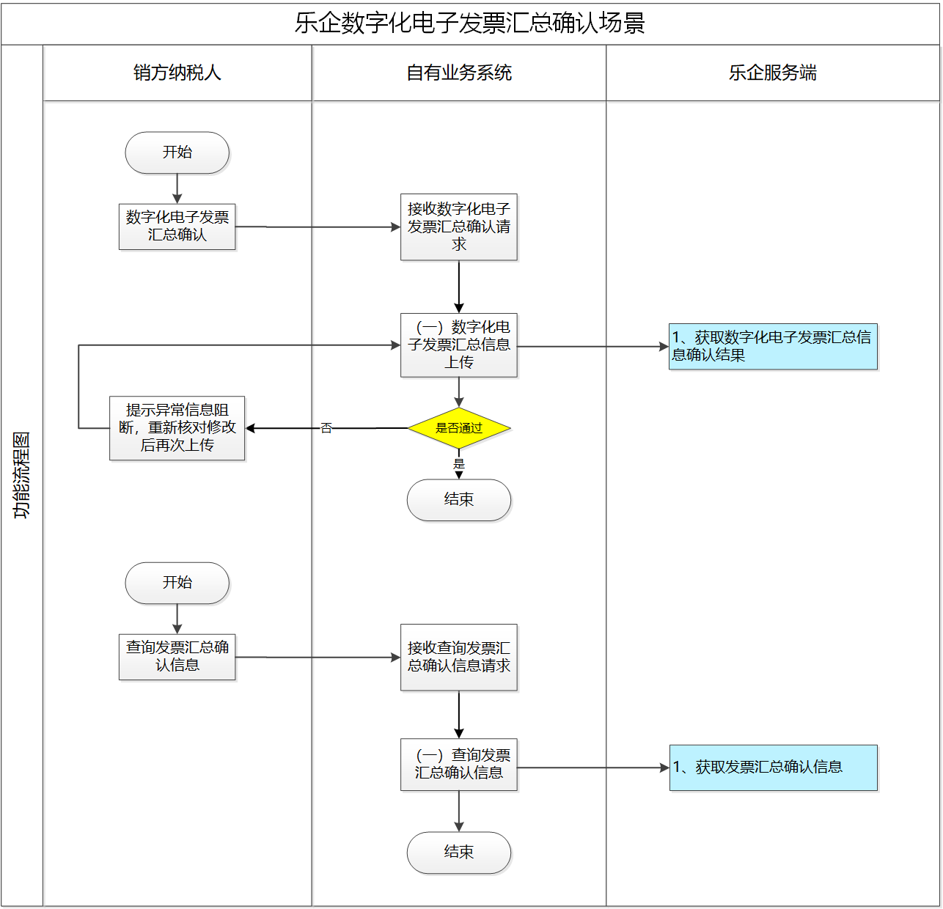
业务流程图
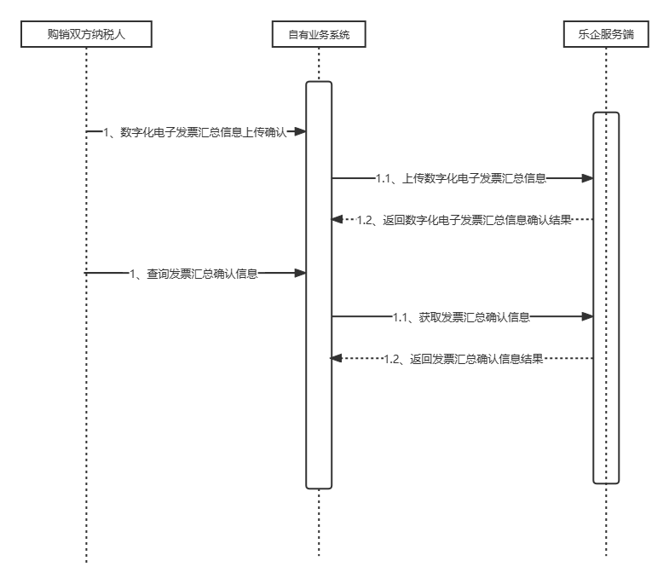
时序图

6.2.业务规则

6.2.1数字化电子发票汇总信息上传
给企业提供按月上传发票汇总信息接口，以避免由于企业未及时上传发票而带来的问题。企业在每月13日零点前需按自然月汇总上月在本平台开具的数字化电子发票的数量、金额和税额上传至乐企服务端，与乐企服务端汇总接收到的数字化电子发票信息进行比对，若比对一致，返回比对成功；若比对不一致，返回具体失败信息，由企业核实后，再次上传。开票汇总确认后不允许上传已确认的月份的数字化电子发票说明。
若企业在每月13日零点前未上传上个月的发票汇总确认信息，乐企服务端将在13日零点汇总乐企服务端接收到的上个月的数字化电子发票。每月13日零点之后，上个月未上传的发票，请重新开具。
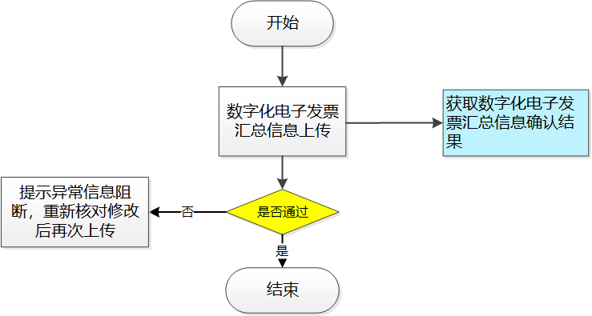
每月13日零点之前，当企业上传发票汇总确认信息后，发现已确认的月份还有数字化电子发票未上传，可以取消发票汇总确认，把未上传的数字化电子发票上传至乐企服务端后再次上传发票汇总确认信息。
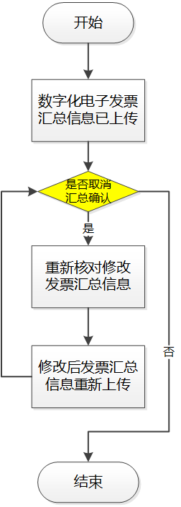

6.2.1.1判断逻辑
调用《上传发票汇总确认信息》接口当接口调用时发生以下任意情形，调用失败。
● 网络通信异常。
● 返回报文存在error节点。
● “返回码”不为“00”。

6.2.2查询发票汇总确认信息
给企业提供发票汇总确认信息查询功能，企业可以通过此接口查询历史发票汇总确认信息。
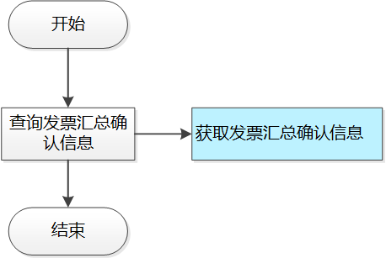

6.2.2.1判断逻辑
调用《查询发票会汇总确认信息》接口当接口调用时发生以下任意情形，调用失败。
● 网络通信异常。
● 返回报文存在error节点。
● “返回码”不为“00”。

五、接口技术说明

（一）能力编码
能力名称 | 乐企不动产经营租赁开票能力
能力编码 | 202038

（二）接口清单
序号 | 接口名称 | 服务编码
1 | 获取发票批量预赋码信息 | QDFPPLFM
2 | 查询授信额度 | CXSXED
3 | 下载/退回授信额度 | XZTHSXED
4 | 调整授信额度有效期 | TZSXEDYXQ
5 | 查询纳税人风险信息 | CXNSRFXXX
6 | 查询纳税人基本信息 | CXNSRJBXX
7 | 查询可用税率信息 | CXKYSL
8 | 查询税收分类编码信息 | CXSSFLBM
9 | 批量发票下载申请 | PLFPXZSQ
10 | 发票用途状态信息查询 | FPZTXXCX
11 | 查询不动产经营租赁红字确认单列表信息 | CXQDHZQRDLB
12 | 查询不动产经营租赁红字确认单明细信息 | CXQDHZQRDMX
13 | 不动产经营租赁发票上传 | BDCJYZLFPSC
14 | 查询不动产经营租赁发票上传结果 | CXQDFPSCJG
15 | 不动产经营租赁红字确认单申请 | QDHZQRDSQ
16 | 不动产经营租赁红字确认单确认 | QDHZQRDQR
17 | 上传发票汇总确认信息 | SCFPHZQRXX
18 | 查询发票汇总确认信息 | CXFPHZQRXX

1.获取发票批量预赋码信息

1.1接口说明
向纳税人提供批量预赋码功能，用于企业发票自动赋发票号码。
企业使用开票前置判断企业发票库存低于“20%”阈值时，调用此接口申请预分配置新号码段。
企业每次获取数电票批量预赋码信息时，需要上传业务流水号，由“使用单位id”+“直连单位id”+“32位随机生成码”组成，若企业由于网络超时等原因没有收到获取结果，可以通过该业务流水号重新请求，重新请求时领用数量需要保持不变。
当企业完成跨省迁移后，不能再使用跨省迁移前下载的发票号码段，应当重新下载发票号码段，使用迁移后下载的发票号码段开具上传发票。
每次最多申请5000份发票。

1.2请求方式
请求方式为POST
● path 指该参数为路径参数
● query 指该参数需在请求URL传参
● body 指该参数需在请求JSON传参

1.3公共参数
序号 | 数据项标识 | 数据项名称 | 字段类型 | 长度 | 必须 | 说明
1 | nsrsbh | 纳税人识别号/统一社会信用代码 | varchar | 20 | 是 | 申领发票的纳税人识别号或统一社会信用代码
2 | lysl | 领用数量 | number | 10 | 是 | 申领数量最大值为：5000
3 | ywlsh | 业务流水号 | varchar | 100 | 是 | “使用单位id”+“直连单位id”+“32位随机生成数”

1.4请求报文示例
{
"nsrsbh": "纳税人识别号/统一社会信用代码",
"lysl": "领用数量",
"ywlsh": "业务流水号"
}

1.5返回参数
序号 | 数据项标识 | 数据项名称 | 字段类型 | 长度 | 必须 | 说明
1 | returncode | 返回码 | varchar | 2 | 是 | 00：成功  其它：失败
2 | returnmsg | 返回信息 | varchar | 2000 | 否 | 错误信息说明
3 | fpqshm | 发票起始号码 | varchar | 20 | 是
4 | fpzzhm | 发票终止号码 | varchar | 20 | 是
5 | lysl | 领用数量 | number | 10 | 是

1.6返回报文示例
成功返回：
{
"Response":{
"RequestId": "16位随机数字和字母组合",
"Data":{
"returncode": "00",
"returnmsg": "成功",
"fpqshm": "发票起始号码",
"fpzzhm": "发票终止号码",
"lysl": "领用数量"
}
}
}
失败返回：
{
"Response":{
"RequestId": "16位随机数字和字母组合",
"Error":{
"Code": "01”,
"Message": "错误说明"
}
}
}

2.查询授信额度

2.1接口说明
向纳税人提供授信额度查询功能，可查询企业当前在税务局端的授信额度信息，包括：暂停授信标志、本月授信额度、可用剩余额度、已下载额度、已下载未使用额度、属期。

2.2请求方式
请求方式为POST
● path 指该参数为路径参数
● query 指该参数需在请求URL传参
● body 指该参数需在请求JSON传参

2.3公共参数
序号 | 数据项标识 | 数据项名称 | 字段类型 | 长度 | 必须 | 说明
1 | nsrsbh | 纳税人识别号/统一社会信用代码 | varchar | 20 | 是 | 申领发票的纳税人识别号或统一社会信用代码

2.4请求报文示例
{
"nsrsbh": "纳税人识别号/统一社会信用代码"
}

2.5返回参数
序号 | 数据项标识 | 数据项名称 | 字段类型 | 长度 | 必须 | 说明
1 | returncode | 返回码 | varchar | 2 | 是 | 00：成功  其它：失败
2 | returnmsg | 返回信息 | varchar | 2000 | 否 | 错误信息说明
3 | ztsxbz | 暂停授信标志 | varchar | 2 | 是 | Y：暂停  N：未暂停
4 | bysxed | 本月授信额度 | number | 18,2 | 是 | 本月总授信额度
5 | kysyed | 可用剩余额度 | number | 18,2 | 是 | 本月可用授信额度
6 | yxzed | 已下载额度 | number | 18,2 | 是 | 本月乐企1.5已下载的全部授信额度
7 | yxzwsyed | 已下载未使用额度 | number | 18,2 | 是 | 本月乐企1.5已下载的全部授信额度减已上传的开票日期为本月的发票的总金额
8 | sq | 属期 | varchar | 6 | 是 | 格式：yyyyMM

2.6返回报文示例
成功返回：
{
"Response":{
"RequestId": "16位随机数字和字母组合",
"Data":{
"returncode": "00",
"returnmsg": "成功",
"ztsxbz": "暂停授信标志",
"bysxed": "本月授信额度",
"kysyed": "可用剩余额度",
"yxzed": "已下载额度",
"yxzwsyed": "已下载未使用额度",
"sq": "属期"
}
}
}
失败返回：
{
"Response":{
"RequestId": "16位随机数字和字母组合",
"Error":{
"Code": "01”,
"Message": "错误说明"
}
}
}

3.下载/退回授信额度

3.1接口说明
向纳税人提供下载/退回授信额度功能，企业可通过接口从税务局端下载或退回授信额度。
企业每次下载/退回发票额度时，需要上传业务流水号，由“使用单位id”+“直连单位id”+“32位随机生成码”组成，若企业由于网络超时等原因没有收到发票额度下载/退回结果，可以通过该业务流水号重新获取，使用相同业务流水号申请下载/退回发票额度时申请类型与申请额度需要相同。

3.2请求方式
请求方式为POST
● path 指该参数为路径参数
● query 指该参数需在请求URL传参
● body 指该参数需在请求JSON传参

3.3公共参数
序号 | 数据项标识 | 数据项名称 | 字段类型 | 长度 | 必须 | 说明
1 | nsrsbh | 纳税人识别号/统一社会信用代码 | varchar | 20 | 是 | 申领发票的纳税人识别号或统一社会信用代码
2 | ptbh | 平台编号 | varchar | 20 | 是
3 | sqlx | 申请类型 | varchar | 2 | 是 | 0：下载  1：退回
4 | sqed | 申请额度 | number | 20,2 | 是
5 | ywlsh | 业务流水号 | varchar | 100 | 是 | “使用单位id”+“直连单位id”+“32位随机生成数”

3.4请求报文示例
{
"nsrsbh": "纳税人识别号/统一社会信用代码",
"ptbh": "平台编号",
"sqlx": "申请类型",
"sqed": "申请额度",
"ywlsh": "业务流水号"
}

3.5返回参数
序号 | 数据项标识 | 数据项名称 | 字段类型 | 长度 | 必须 | 说明
1 | returncode | 返回码 | varchar | 2 | 是 | 00：成功  其它：失败
2 | returnmsg | 返回信息 | varchar | 2000 | 否 | 错误信息说明
3 | syqjq | 授信额度使用区间起 | date |  | 否 | 下载授信额度时，有此节点  服务发票开票日期在授信额度使用区间（含）时才可以使用.格式：yyyymmdd
4 | syqjz | 授信额度使用区间止 | date |  | 否 | 下载授信额度时，有此节点  服务发票开票日期在授信额度使用区间（含）时才可以使用.格式：yyyymmdd

3.6返回报文示例
成功返回：
{
"Response":{
"RequestId": "16位随机数字和字母组合",
"Data":{
"returncode": "00",
"returnmsg": "成功",
"syqjq": "授信额度使用区间起",
"syqjz": "授信额度使用区间止"
}
}
}
失败返回：
{
"Response":{
"RequestId": "16位随机数字和字母组合",
"Error":{
"Code": "01”,
"Message": "错误说明"
}
}
}

4.调整授信额度有效期

4.1接口说明
给企业提供调整授信额度有效期接口，企业在月初未申报时下载的授信额度的有效期止为当月申报截止日期，超过授信额度有效期止后，无法开具不动产经营租赁发票，企业在完成申报或到达授信额度有效期止后，通过此接口调整授信额度有效期，并根据税局端返回的有效期更新本地授信额度有效期。

4.2请求方式
请求方式为POST
● path 指该参数为路径参数
● query 指该参数需在请求URL传参
● body 指该参数需在请求JSON传参

4.3公共参数
序号 | 数据项标识 | 数据项名称 | 字段类型 | 长度 | 必须 | 说明
1 | xsfnsrsbh | 统一社会信用代码/纳税人识别号/身份证件号码 | varchar | 20 | 是
2 | sxedsq | 授信额度属期 | varchar | 7 | 是 | 格式：yyyy-MM

4.4请求报文示例
{
"xsfnsrsbh": "（销售方）统一社会信用代码/纳税人识别号/身份证件号码",
"sxedsq": "授信额度属期"
}

4.5返回参数
序号 | 数据项标识 | 数据项名称 | 字段类型 | 长度 | 必须 | 说明
1 | returncode | 返回码 | varchar | 2 | 是 | 00：成功  其它：失败
2 | returnmsg | 返回信息 | varchar | 2000 | 否 | 错误信息说明
3 | sxedsq | 授信额度属期 | varchar | 7 | 是 | 格式：yyyy-MM
4 | syqjq | 授信额度使用区间起 | date |  | 否 | 下载授信额度时，有此节点  服务发票开票日期在授信额度使用区间（含）时才可以使用.格式：yyyymmdd
5 | syqjz | 授信额度使用区间止 | date |  | 否 | 下载授信额度时，有此节点  服务发票开票日期在授信额度使用区间（含）时才可以使用.格式：yyyymmdd

4.6返回报文示例
成功时返回：
{
"Response":{
"RequestId": "16位随机数字和字母组合",
"Data": {
"returncode": "00",
"returnmsg": "成功",
"sxedsq ": "授信额度属期",
"syqjq ": "授信额度使用区间起"
"syqjz ": "授信额度使用区间止"
}
}
}
失败返回：
{
"Response":{
"RequestId": "16位随机数字和字母组合",
"Error":{
"Code": "01”,
"Message": "错误说明"
}
}
}

5.查询纳税人风险信息

5.1接口说明
向企业提供查询纳税人风险信息的功能，企业可将查询的风险信息保存在本地。在开票时自校验该接口获取的风险信息是否满足开具发票的条件，控制高风险企业操作涉税业务。

5.2请求方式
请求方式为POST
● path 指该参数为路径参数
● query 指该参数需在请求URL传参
● body 指该参数需在请求JSON传参

5.3公共参数
序号 | 数据项标识 | 数据项名称 | 字段类型 | 长度 | 必须 | 说明
1 | nsrsbh | 纳税人识别号/统一社会信用代码 | varchar | 20 | 是 | 开票纳税人识别号/统一社会信用代码

5.4请求报文示例
{
"nsrsbh": "纳税人识别号/统一社会信用代码"
}

5.5返回参数
序号 | 数据项标识 | 数据项名称 | 字段类型 | 长度 | 必须 | 说明
1 | returncode | 返回码 | varchar | 2 | 是 | 00：成功  其它：失败
2 | returnmsg | 返回信息 | varchar | 2000 | 否 | 错误信息说明
3 | nsrsbh | 纳税人识别号/统一社会信用代码 | varchar | 20 | 是
4 | fxnsrlx | 风险纳税人类型 | varchar | 2 | 否 | 空：非风险纳税人  01：Ⅰ类（高风险）纳税人  02：Ⅱ类（中风险）纳税人  03：Ⅲ类（低风险）纳税人  04：Ⅳ类（无风险）纳税人
5 | nsrxydj | 纳税人信用等级 | varchar | 20 | 是 | A  B  C  D  M
6 | nsryjjb | 纳税人预警级别 | varchar | 1 | 否 | 空：无预警  01：红色预警  02：黄色预警  03：蓝色预警
7 | fxnsrbz | 风险纳税人标志 | varchar | 1 | 是 | Y：风险纳税人N：正常纳税人

5.6返回报文示例
成功返回：
{
"Response":{
"RequestId": "16位随机数字和字母组合",
"Data":{
"returncode": "00",
"returnmsg": "成功",
"nsrsbh": "纳税人识别号/统一社会信用代码",
"fxnsrlx": "风险纳税人类型",
"nsrxydj": "纳税人信用等级",
"nsryjjb": "纳税人预警级别",
"fxnsrbz": "风险纳税人标志"
}
}
}
失败返回：
{
"Response":{
"RequestId": "16位随机数字和字母组合",
"Error":{
"Code": "01”,
"Message": "错误说明"
}
}
}

6.查询纳税人基本信息

6.1接口说明
向企业提供查询纳税人基本信息的功能，企业可将查询的基本信息，包括生产经营信息、税务机关信息、企业性质、消费税性质等保存在本地。在开票时自校验该接口获取的纳税人基本信息是否满足开具发票的条件。

6.2请求方式
请求方式为POST
● path 指该参数为路径参数
● query 指该参数需在请求URL传参
● body 指该参数需在请求JSON传参

6.3公共参数
序号 | 数据项标识 | 数据项名称 | 字段类型 | 长度 | 必须 | 说明
1 | nsrsbh | 纳税人识别号/统一社会信用代码 | varchar | 20 | 是 | 开票纳税人识别号/统一社会信用代码

6.4请求报文示例
{
"nsrsbh": "纳税人识别号/统一社会信用代码"
}

6.5返回参数
序号 | 数据项标识 | 数据项名称 | 字段类型 | 长度 | 必须 | 说明
1 | returncode | 返回码 | varchar | 2 | 是 | 00：成功  其它：失败
2 | returnmsg | 返回信息 | varchar | 2000 | 否 | 错误信息说明
3 | nsrsbh | 纳税人识别号/统一社会信用代码 | varchar | 20 | 是
4 | djxh | 登记序号 | varchar | 20 | 否
5 | ssdabh | 税收档案编号 | varchar | 20 | 否
6 | nsrmc | 纳税人名称 | varchar | 300 | 是
7 | nsrlx | 纳税人类型标签 | varchar | 300 | 是 | 1：一般纳税人  2：小规模纳税人  3：转登记小规模纳税人  4：辅导期一般纳税人  5：自然人
8 | scjydz | 生产经营地址 | varchar | 300 | 是
9 | zcdyzbm | 注册地邮政编码 | varchar | 6 | 是
10 | zcdlxdh | 注册地联系电话 | varchar | 60 | 否
11 | fddbrxm | 法人名称(法定代表人姓名 | varchar | 150 | 是
12 | djzclxdm | 登记注册类型（国标） | varchar | 3 | 否
13 | hydm | 行业代码 | varchar | 4 | 是 | 主行业代码特定征收部门可空
14 | qxjswjgdm | 区县级税务机关代码 | varchar | 11 | 是
15 | zgswskfjdm | 税务机关代码 | varchar | 11 | 是 | 主管税务所科分局
16 | zgswskfjmc | 税务机关名称 | varchar | 300 | 是 | 主管税务所科分局
17 | cwfzrxm | 财务负责人姓名 | varchar | 150 | 是
18 | khhmc | 账户名称 | varchar | 300 | 是
19 | yhzh | 账号 | varchar | 50 | 否 | 首选账户账号
20 | bsrxm | 企业办税人员姓名 | varchar | 150 | 否
21 | xdpsdqybz | 数字化电子票试点企业标识 | varchar | 20 | 是 | Y：数字化电子票试点企业  N：不是数字化电子票试点企业
22 | ckqyfldm | 出口企业分类 | varchar | 20 | 是 | 空：非出口企业  01：一类出口企业  02：二类出口企业  03：三类出口企业  04：四类出口企业
23 | zfjglxdm | 总分机构类型 | varchar | 20 | 是 | 0：非总分机构  1：总机构  2：分支机构 3：分总机构
24 | yhyywddm | 银行营业网点 | varchar | 13 | 否
25 | nsrztdm | 开票方纳税人状态 | varchar | 2 | 是 | 01：受理  02：筹建期  03：正常  04：停业  05：非正常  06：清算  07：注销  08：非正常户注销  09：报验  10：核销报验  11：中断缴费  12：恢复缴费  13：简易注销无异议  99：其他
26 | yxqq | 纳税人类型标签有效期起 | date |  | 否 | 格式：  yyyy-MM-dd
27 | yxqz | 纳税人类型标签有效期止 | date |  | 否 | 格式：  yyyy-MM-dd
28 | qyhyxzdm | 企业行业性质 | varchar | 300 | 否 | 01：成品油生产企业  02：成品油经销企业  03：国内机动车生产企业  04：进口机动车生产企业驻我国办事机构或总授权代理机构  05：机动车授权经销企业  06：其他机动车贸易商  07：二手车市场  08：二手车经销企业  09：二手车拍卖企业  10：稀土矿产企业  11：稀土冶炼分离企业  12：稀土其他企业  13：稀土矿产企业、稀土冶炼分离企业、稀土其他企业  14：稀土矿产企业、稀土冶炼分离企业 15：稀土矿产企业、稀土其他企业  16：稀土冶炼分离企业、稀土其他企业  17：卷烟生产企业  18：卷烟批发企业  19：卷烟出口企业  20：生产型出口企业  21：外贸型出口企业  22：外贸综合服务企业  23：自贸区试点企业  24：特殊监管区内企业  25：增值税一般纳税人资格试点  26：市场采购试点  27：退税商店  28：电子商务出口企业  29：享受出口退税政策的融资租赁企业  30：增值税零税率应税服务提供者  31：房地产开发企业  32：农产品深加工企业  33：外购石脑油、燃料油用于消费税退税企业  34：从事机动车进口的其他贸易商  35：自产农产品者  36：农产品收购企业  37：光伏收购企业  38：住房租赁企业  39：冬奥会退税企业
29 | xfsnsrlxdm | 消费税纳税人类型 | varchar | 20 | 否 | 01：卷烟生产消费税纳税人  02：卷烟批发消费税纳税人  03：白酒生产消费税纳税人  04：黄酒生产消费税纳税人  05：啤酒生产消费税纳税人  06：其他酒生产消费税纳税人  07：小汽车生产消费税纳税人  08：超豪华小汽车消费税纳税人  09：汽油生产消费税纳税人  10：石脑油生产消费税纳税人  11：溶剂油生产消费税纳税人  12：润滑油生产消费税纳税人  13：柴油生产消费税纳税人  14：航空煤油生产消费税纳税人  15：燃料油生产消费税纳税人  16：电池生产消费税纳税人  17：涂料生产消费税纳税人  18：高档化妆品生产消费税纳税人  19：金银首饰铂金首饰和钻石及钻石饰品零售消费税纳税人  20：其他贵重首饰和珠宝玉石生产消费税纳税人  21：鞭炮焰火生产消费税纳税人  22：摩托车生产消费税纳税人  23：高尔夫球及球具生产消费税纳税人  24：高档手表生产消费税纳税人  25：游艇生产消费税纳税人  26：木制一次性筷子生产消费税纳税人  27：实木地板生产消费税纳税人  28：雪茄烟生产消费税纳税人  29：烟丝生产消费税纳税人

6.6返回报文示例
成功返回：
{
"Response":{
"RequestId": "16位随机数字和字母组合",
“Data”:{
"returncode": "00",
"returnmsg": "成功",
“jcxx”: {
"nsrsbh": "纳税人识别号/统一社会信用代码",
"djxh": "登记序号",
"ssdabh": "税收档案编号",
"nsrmc": "纳税人名称",
"nsrlx": "纳税人类型",
"scjydz": "生产经营地址",
"zcdyzbm": "注册地邮政编码",
"zcdlxdh": "注册地联系电话",
"fddbrxm": "法人名称(法定代表人姓名",
"djzclxdm": "登记注册类型（国标）",
"hydm": "行业代码",
"qxjswjgdm": "区县级税务机关代码",
"zgswskfjdm": "税务机关代码",
"zgswskfjmc": "税务机关名称",
"cwfzrxm": "财务负责人姓名",
"khhmc": "账户名称",
"yhzh": "账号",
"bsrxm": "企业办税人员姓名",
"xdpsdqybz": "数字化电子票试点企业标识",
"ckqyfldm": "出口企业分类",
"zfjglxdm": "总分机构类型",
"yhyywddm": "银行营业网点",
"nsrztdm": "开票方纳税人状态",
"yxqq": "有效期起",
"yxqz": "有效期止"
},
“qyhyxzGrid”: [
{
"qyhyxzdm": "企业行业性质",
"yxqq": "有效期起",
"yxqz": "有效期止"
}
],
“xfsnsrlxGrid”: [
{
"xfsnsrlxdm": "消费税纳税人类型",
"yxqq": "有效期起",
"yxqz": "有效期止"
}
]
}
}
}
失败返回：
{
"Response":{
"RequestId": "16位随机数字和字母组合",
"Error":{
"Code": "01”,
"Message": "错误说明"
}
}
}

7.查询可用税率信息

7.1接口说明
向企业提供查询可用税率信息的功能，企业可将查询的基本信息保存在本地。在开票时选择保存在本地的可用税率。

7.2请求方式
请求方式为POST
● path 指该参数为路径参数
● query 指该参数需在请求URL传参
● body 指该参数需在请求JSON传参

7.3公共参数
无

7.4请求报文示例
{}

7.5返回参数
序号 | 数据项标识 | 数据项名称 | 字段类型 | 长度 | 必须 | 说明
1 | returncode | 返回码 | varchar | 2 | 是 | 00：成功  其它：失败
2 | returnmsg | 返回信息 | varchar | 2000 | 否 | 错误信息说明
3 | count | 总数量 | number | 10 | 是
4 | csxz | 参数性质 | varchar | 2 | 是 | 1：税率  2：征收率
5 | slzsl | 税率征收率 | number | 16,6 | 是
6 | yslbz | 原税率标志 | varchar | 1 | 是 | Y：是原税率  N：非原税率
7 | dyysl | 对应原税率 | varchar | 150 | 否 | 百分比形式、逗号连接
8 | cszt | 参数状态 | varchar | 1 | 是 | 0：启用  1：停用
9 | yxqq | 有效期起 | date |  | 是 | 时间格式：  yyyy-MM-dd
10 | yxqz | 有效期止 | date |  | 否 | 时间格式：  yyyy-MM-dd
11 | tyrq | 停用日期 | date |  | 否 | 时间格式：  yyyy-MM-dd

7.6返回报文示例
成功返回：
{
"Response": {
"RequestId": "16位随机数字和字母组合",
"Data": {
"returncode": "00",
"returnmsg": "成功",
"count": "总数量",
"slzslList": [
{
"csxz": "参数性质",
"slzsl": "税率征收率",
"yslbz": "原税率标志",
"dyysl": "对应原税率",
"cszt": "参数状态",
"yxqq": "有效期起",
"yxqz": "有效期止",
"tyrq": "停用日期"
}
]
}
}
}
失败返回：
{
"Response":{
"RequestId": "16位随机数字和字母组合",
"Error":{
"Code": "01”,
"Message": "错误说明"
}
}
}

8.查询税收分类编码信息

8.1接口说明
向企业提供查询商品税收分类编码信息的功能，企业可将查询的编码信息保存在本地。在开票时选择保存在本地的税收分类编码。

8.2请求方式
请求方式为POST
● path 指该参数为路径参数
● query 指该参数需在请求URL传参
● body 指该参数需在请求JSON传参

8.3公共参数
序号 | 数据项标识 | 数据项名称 | 字段类型 | 长度 | 必须 | 说明
1 | nsrsbh | 纳税人识别号/统一社会信用代码 | varchar | 20 | 是 | 开票纳税人识别号/统一社会信用代码
2 | sjc | 时间戳 | date |  | 否 | 格式：yyyyMMddHHmmss  首次下载时为空；  非首次下载时，传入上次下载返回的时间戳.格式：yyyyMMddHHmmss
3 | sjswjgdm | 省级税务机关代码 | varchar | 11 | 否

8.4请求报文示例
{
"nsrsbh": "纳税人识别号/统一社会信用代码",
"sjc": "时间戳",
"sjswjgdm": "省级税务机关代码"
}

8.5返回参数
序号 | 数据项标识 | 数据项名称 | 字段类型 | 长度 | 必须 | 说明
1 | returncode | 返回码 | varchar | 2 | 是 | 00：成功  其它：失败
2 | returnmsg | 返回信息 | varchar | 2000 | 否 | 错误信息说明
3 | sjc | 时间戳 | date |  | 是 | 格式：  yyyyMMddHHmmss  用于增量下载
4 | count | 总数量 | number | 10 | 是
5 | fjbm | 父级编码 | varchar | 19 | 是
6 | sphfwssflhbbm | 商品和服务税收分类合并编码 | varchar | 19 | 是
7 | tdyslxdm | 特定要素标签归类 | varchar | 2 | 否 | 01：成品油  02：稀土  03：建筑服务  04：货物运输  05：不动产销售  06：不动产租赁  07：代收车船使用税  08：通行费  09：旅客运输  10：医疗服务  11：农产品  12：拖拉机和联合收割机  13：机动车  14：光伏收购  15：卷烟
8 | cezs | 差额征税 | varchar | 1 | 否 | Y：是  N：否
9 | bzs | 不征税 | varchar | 1 | 否 | Y：是  N：否
10 | jzjtdm | 即征即退代码集合 | varchar | 150 | 否 | 01：增值税即征即退-软件产品  02：增值税即征即退-资源综合利用产品  03：增值税即征即退-管道运输服务  04：增值税即征即退-有形动产融资租赁服务  05：增值税即征即退-有形动产融资性售后回租服务  06：增值税即征即退-新型墙体材料  07：增值税即征即退-风力发电产品  08：增值税即征即退-光伏发电产品  09：增值税即征即退-动漫软件产品  10：增值税即征即退-飞机维修劳务  11：增值税即征即退-黄金  12：增值税即征即退-铂金
11 | sphfwmc | 商品和服务名称 | varchar | 150 | 是
12 | sphfwfljc | 商品和服务分类简称 | varchar | 120 | 是
13 | sm | 说明 | varchar |  | 否
14 | zzssl | 增值税税率 | varchar | 50 | 否 | 取值返回是中文顿号连接的百分数。例如3%、5%
15 | zsl | 征收率 | varchar | 50 | 否 | 取值返回是中文顿号连接的百分数。例如3%、5%
16 | zzstsgl | 增值税特殊管理 | varchar | 150 | 否
17 | zzszcyj | 增值税政策依据 | varchar | 300 | 否
18 | zzstsnrdm | 增值税特殊内容代码 | varchar | 300 | 否
19 | xfsgl | 消费税管理 | varchar | 150 | 否
20 | xfszcyj | 消费税政策依据 | varchar | 300 | 否
21 | xfstsnrdm | 消费税特殊内容代码 | varchar | 300 | 否
22 | gjz | 关键字 | mediumtext |  | 否
23 | sfhzx | 是否汇总项 | varchar | 1 | 是 | Y：是  N：否
24 | dytjjbm | 对应统计局编码（2011年版）或国民行业代码 | mediumtext |  | 否
25 | hgjcksppm | 海关进出口商品品目 | mediumtext |  | 否
26 | qyrq | 启用日期 | date |  | 是 | 格式：  yyyy-MM-dd
27 | tyrq | 停用日期 | date |  | 否 | 格式：  yyyy-MM-dd
28 | hydm | 行业代码 | varchar | 4 | 否 | 主行业代码特定征收部门可空
29 | dydhy | 对应的行业 | varchar | 68 | 否
30 | hydydzspm1 | 行业对应的征收品目一 | varchar | 9 | 否
31 | hydydzsmc1 | 行业对应的征收名称一 | varchar | 210 | 否
32 | hydydzspm2 | 行业对应的征收品目二 | varchar | 9 | 否
33 | hydydzsmc2 | 行业对应的征收名称二 | varchar | 210 | 否

8.6返回报文示例
成功返回：
{
"Response":{
"RequestId": "16位随机数字和字母组合",
"Data":{
"returncode": "00",
"returnmsg": "成功",
"sjc": "时间戳",
"count": "总数量",
"ssbmList": [
{
"fjbm": "父级编码",
"sphfwssflhbbm": "商品和服务税收分类合并编码",
"tdyslxdm": "特定要素标签归类",
"cezs": "差额征税",
"bzs": "不征税",
"jzjtdm": "即征即退代码集合",
"sphfwmc": "商品和服务名称",
"sphfwfljc": "商品和服务分类简称",
"sm": "说明",
"zzssl": "增值税税率",
"zsl": "征收率",
"zzstsgl": "增值税特殊管理",
"zzszcyj": "增值税政策依据",
"zzstsnrdm": "增值税特殊内容代码（增值税减免税政策代码表）",
"xfsgl": "消费税管理",
"xfszcyj": "消费税政策依据",
"xfstsnrdm": "消费税特殊内容代码",
"gjz": "关键字",
"sfhzx": "是否汇总项",
"dytjjbm": "对应统计局编码（2011年版）或国民行业代码",
"hgjcksppm": "海关进出口商品品目",
"qyrq": "启用日期",
"tyrq": "停用日期",
"zspmList": [
{
"hydm": "行业代码",
"dydhy": "对应的行业",
"hydydzspm1": "行业对应的征收品目一",
"hydydzsmc1": "行业对应的征收名称一",
"hydydzspm2": "行业对应的征收品目二",
"hydydzsmc2": "行业对应的征收名称二"
}
]
}
]
}
}
}
失败返回：
{
"Response":{
"RequestId": "16位随机数字和字母组合",
"Error":{
"Code": "01”,
"Message": "错误说明"
}
}
}

9.批量发票下载申请
向企业提供不动产经营租赁蓝字发票查询的功能，企业可将查询的结果保存在本地，在开具红字发票时查询本地蓝票信息进行自校验。
需要订阅用票能力，调用《乐企归集能力说明文档》中第四章接口列表中“批量发票下载申请”接口。

10.发票用途状态信息查询

10.1接口说明
企业业务系统通过此接口查询单张发票状态、红字开具确认状态、发票用途等信息。此接口用途为辅助乐企开票企业发起红字确认单申请时的业务校验，实际以生成红字确认单时的业务校验结果为准。
发票用途状态信息查询结果仅供企业参考，在综服平台进行发票勾选的企业，其查询到的发票状态可能存在延时问题。
为保障乐企平稳运行，该接口对直连单位每秒调用接口次数进行限制，请直连单合理安排接口调用时间。

10.2请求方式
请求方式为POST
path 指该参数为路径参数
query 指该参数需在请求URL传参
body 指该参数需在请求JSON传参

10.3请求参数
序号 | 数据项标识 | 数据项名称 | 字段类型 | 长度 | 必须 | 说明
1 | fplx | 发票类型 | String | 2 | 是 | 01：增值税专用发票  02：货物运输业增值税专用发票  03：机动车销售统一发票  04：增值税普通发票  08：增值税电子专用发票  10：增值税电子普通发票  11：卷式发票  14：通行费发票  15：二手车销售统一发票  81：电子发票（增值税专用发票）  82：电子发票（普通发票）  85：纸质发票（增值税专用发票）  86：纸质发票（普通发票）  51：电子发票（铁路电子客票）  61：电子发票（航空运输客票电子行程单）  83：机动车销售电子统一发票  84：二手车销售电子统一发票  87：纸质发票（机动车销售统一发票）  88：纸质发票（二手车销售统一发票）
2 | fpdm | 发票代码 | String | 12 | 否 | 发票类型为：01、02、03、04、08、10、11、14、15传纸质发票代码，其他发票类型无需传入
3 | fphm | 发票号码 | String | 20 | 是 | 发票类型为：01、02、03、04、08、10、11、14、15传纸质发票号码  发票类型为：51、61、81、82、83、84、85、86、87、88传20位数字化电子发票号码
4 | kprq | 开票日期 | String | 8 | 是 | YYYYMMDD

10.4请求报文示例
{
"fplx": "发票类型",
"fpdm": "发票代码",
"fphm": "发票号码",
"kprq": "开票日期"
}

10.5返回参数
序号 | 数据项标识 | 数据项名称 | 字段类型 | 长度 | 必须 | 说明
1 | returncode | 返回码 | String | 2 | 是 | 详情可参照“六、附件：1.返回码代码表”
2 | returnmsg | 返回信息 | String | 2000 | 否 | 错误信息说明
3 | fpdm | 发票代码 | String | 12 | 是 | 数字化电子发票发票代码可为空
4 | fphm | 发票号码 | String | 20 | 是 | 数字化电子发票，发票号码20位
5 | kprq | 开票日期 | String | 19 | 是 | YYYY-MM-DD HH:mm:ss
6 | fpzt | 发票状态 | String | 1 | 否 | 0：正常  2：作废  3：已红冲  7：部分红冲  8：全额冲红
7 | ycpzzt | 异常凭证状态 | String | 1 | 否 | 01：正常  02：异常凭证  03：疑似异常凭证
8 | hzsdbs | 红字锁定标识 | String | 1 | 否 | Y：锁定  N：未锁定
9 | fpyt | 发票用途 | String | 2 | 否 | 0：未使用  1：已申请抵扣  2：已申请退税  3：已申请代办退税  4：已勾选不抵扣（历史数据）  5：已申请代办退税（历史数据）  6：已申请不抵扣  7：内销转出口  8：出口转内销  9：准予退税  10：不予退税  11：冬奥退税
10 | rzzt | 入账状态 | String | 2 | 否 | 01：未入账  02：已入账  03：已入账撤销
11 | cpyycbs | 成品油异常标识 | String | 1 | 否 | 9：正常  1：成品油单价异常  2：成品油超库存异常  8：正常，需全额红冲
12 | cktsldm | 出口退税类代码 | String | 2 | 否 | 01：增值税专用发票可用于代办退税标签（仅用于代办退税）
13 | zzsyhyt | 增值税优惠用途（农产品加计扣除） | String | 2 | 否 | 0：未使用  1：全部项目加计  2：全部项目不加计  3：部分项目加计
14 | xfsyt | 消费税用途 | String | 2 | 否 | 00：未勾选库存  01：已勾选库存
15 | jdcycbs | 机动车异常标识 | String | 1 | 否 | 0：无风险  1：低风险  2：中风险  3：高风险
16 | skssq | 税款所属期 | String | 6 | 否 | 返回格式：yyyymm
17 | xgmqjqdfpfhgxtjbs | 小规模期间取得发票符合勾选条件标识 | String | 1 | 否 | 当为小规模期间取得发票时，返回是否符合勾选条件标识：  0：符合  1：不符合，登记为一般纳税人之前取得且不符合勾选抵扣条件的发票  2：不符合，转登记为小规模纳税人期间取得且不符合勾选抵扣条件的发票  当码值为1或2时不可勾选，为0时可勾选
18 | cekcycbs | 差额扣除异常标识 | String | 1 | 否 | 当为差额扣除凭证的发票时，返回是否符合勾选条件标识：  0：正常，可用于勾选  1：异常，不能用于勾选

10.6返回报文示例
{
"Response": {
"RequestId": "系统自动生成ID",
"Data": {
"returncode": "返回码",
"returnmsg": "返回信息",
"fpdm": "发票代码",
"fphm": "发票号码",
"kprq": "开票日期",
"fpzt": "发票状态",
"ycpzzt": "异常凭证状态",
"hzsdbs": "红字锁定标识",
"fpyt": "发票用途",
"rzzt": "入账状态",
"cpyycbs": "成品油异常标识",
"cktsldm": "出口退税类代码",
"zzsyhyt": "增值税优惠用途（农产品加计扣除）",
"xfsyt": "消费税用途",
"jdcycbs": "机动车异常标识",
"skssq": "税款所属期",
"xgmqjqdfpfhgxtjbs": "小规模期间取得发票符合勾选条件标识",
"cekcycbs": "差额扣除异常标识"
}
}
}
失败返回：
{
"Response": {
"RequestId": "16位随机数字和字母组合",
"Error": {
"Code": "01",
"Message": "错误说明"
}
}
}

11.查询不动产经营租赁红字确认单明细信息

11.1接口说明
向企业提供不动产经营租赁红字确认单明细查询的功能，企业可通过红字确认单UUID、经营租赁方纳税人识别号查询不动产经营租赁红字确认单明细信息，并将查询的结果保存在本地。使用此信息可以在申请不动产经营租赁红字确认单时校验蓝票是否可以红冲；在开具不动产经营租赁红字发票时校验是否有不动产经营租赁红字确认单明细。

11.2请求方式
请求方式为POST
● path 指该参数为路径参数
● query 指该参数需在请求URL传参
● body 指该参数需在请求JSON传参

11.3公共参数
序号 | 数据项标识 | 数据项名称 | 字段类型 | 长度 | 必须 | 说明
1 | uuid | 红字确认单UUID | varchar | 32 | 是
2 | xsfnsrsbh | （销售方）统一社会信用代码/纳税人识别号/身份证件号码 | varchar | 20 | 是

11.4请求报文示例
{
"uuid": "红字确认单UUID ",
"xsfnsrsbh": "（销售方）统一社会信用代码/纳税人识别号/身份证件号码"
}

11.5返回参数
序号 | 数据项标识 | 数据项名称 | 字段类型 | 长度 | 必须 | 说明
1 | returncode | 返回码 | varchar | 2 | 是 | 00：成功  其它：失败
2 | returnmsg | 返回信息 | varchar | 2000 | 否 | 错误信息说明
3 | uuid | 红字确认单UUID | varchar | 32 | 是
4 | hzfpxxqrdbh | 红字发票信息确认单编号 | varchar | 20 | 是
5 | lrfsf | 录入方身份 | varchar | 1 | 是 | 0：销方  1：购方
6 | xsfnsrsbh | （销售方）统一社会信用代码/纳税人识别号/身份证件号码 | varchar | 20 | 是
7 | xsfmc | （销售方）名称 | varchar | 300 | 是
8 | gmfnsrsbh | （购买方）统一社会信用代码/纳税人识别号/身份证件号码 | varchar | 20 | 否
9 | gmfmc | （购买方）名称 | varchar | 300 | 是
10 | lzfpdm | 蓝字发票代码 | number | 12 | 否
11 | lzfphm | 蓝字发票号码 | number | 20 | 否
12 | sfzzfpbz | 是否纸质发票标志 | varchar | 1 | 是 | Y：纸质发票  N：电子发票
13 | lzkprq | 蓝字发票开票日期 | datetime |  | 否 | yyyy-MM-dd HH:mm:ss
14 | lzhjje | 蓝字发票合计金额 | number | 18,2 | 否
15 | lzhjse | 蓝字发票合计税额 | number | 18,2 | 否
16 | lzfppzDm | 蓝字发票票种代码 | varchar | 2 | 否 | 01: 增值税专用发票  02: 普通发票  03: 机动车统一销售发票  04: 二手车统一销售发票
17 | lzfpTdyslxDm | 蓝字发票特定要素类型代码 | varchar | 2 | 是 | 06：不动产租赁服务发票
18 | hzcxje | 红字冲销金额 | number | 18,2 | 是
19 | hzcxse | 红字冲销税额 | number | 18,2 | 是
20 | chyyDm | 红字发票冲红原因代码 | varchar | 2 | 是 | 01：开票有误  02：销货退回  03：服务中止  04：销售折让
21 | hzqrxxztDm | 红字确认单状态 | varchar | 2 | 是 | 01：无需确认  02：销方录入待购方确认  03：购方录入待销方确认  04：购销双方已确认  05：作废（销方录入购方否认）  06：作废（购方录入销方否认）  07：作废（超72小时未确认）  08：（发起方撤销）  09：作废（确认后撤销）  10：作废（异常凭证）  11：作废（纳税人状态异常阻断）  12：作废（自然人拒收）  13：作废（已开具退税申请单）
22 | qrrq | 确认日期 | datetime |  | 否 | yyyy-MM-dd HH:mm:ss
23 | ykjhzfpbz | 已开具红字发票标志 | varchar | 1 | 否 | Y：已开具  N：未开具
24 | hzfphm | 红字发票号码 | String | 20 | 否
25 | hzkprq | 红字开票日期 | datetime |  | 是 | yyyy-MM-dd HH:mm:ss
26 | yxbz | 有效标志 | varchar | 1 | 是 | Y：有效  N：无效
27 | cezslxDm | 差额征税类型代码 | varchar | 2 | 否 | 空：非差额发票  01：全额开票  02：差额开票
28 | lrrq | 录入日期 | datetime |  | 是 | yyyy-MM-dd HH:mm:ss
29 | lzmxxh | 蓝字发票明细序号 | number | 8 | 是
30 | xh | 序号 | number | 8 | 是
31 | sphfwssflhbbm | 商品和服务税收分类合并编码 | varchar | 19 | 是
32 | hwhyslwfwmc | 货物或应税劳务、服务名称 | varchar | 300 | 是
33 | spfwjc | 商品服务简称 | varchar | 120 | 是
34 | xmmc | 项目名称 | varchar | 600 | 是
35 | ggxh | 规格型号 | varchar | 150 | 否
36 | dw | 单位 | varchar | 300 | 否
37 | fpspdj | 单价 | varchar | 25 | 否 | 如“数量”栏次非空，则本栏次必须非空
38 | fpspsl | 数量 | varchar | 25 | 否 | 如“单价”栏次非空，则本栏次必须非空
39 | je | 金额 | number | 18,2 | 是
40 | sl1 | 税率 | number | 16,6 | 是
41 | se | 税额 | number | 18,2 | 是

11.6返回报文示例
成功时返回：
{
"Response": {
"RequestId": "16位随机数字和字母组合",
"Data": {
"returncode": "00",
"returnmsg": "成功",
"uuid": "红字确认单UUID",
"hzfpxxqrdbh": "红字发票信息确认单编号",
"lrfsf": "录入方身份",
"xsfnsrsbh": "（销售方）统一社会信用代码/纳税人识别号/身份证件号码",
"xsfmc": "销售方名称",
"gmfnsrsbh": "（购买方）统一社会信用代码/纳税人识别号/身份证件号码",
"gmfmc": "购买方名称",
"lzfpdm": "蓝字发票代码",
"lzfphm": "蓝字发票号码",
"sfzzfpbz": "是否纸质发票标志",
"lzkprq": "蓝字发票开票日期",
"lzhjje": "蓝字发票合计金额",
"lzhjse": "蓝字发票合计税额",
"lzfppzDm": "蓝字发票票种代码",
"lzfpTdyslxDm": "蓝字发票特定要素类型代码",
"hzcxje": "红字冲销金额",
"hzcxse": "红字冲销税额",
"chyyDm": "红字发票冲红原因代码",
"hzqrxxztDm": "红字确认信息状态代码",
"qrrq": "确认日期",
"ykjhzfpbz": "已开具红字发票标志",
"hzfphm": "红字发票号码",
"hzkprq": "红字开票日期",
"yxbz": "有效标志",
"cezslxDm": "差额征税类型代码",
"lrrq": "录入日期",
"hzqrxxmxList": [
{
"xh": "序号",
"lzmxxh": "蓝字发票明细序号",
"sphfwssflhbbm": "商品和服务税收分类合并编码",
"hwhyslwfwmc": "货物或应税劳务、服务名称",
"spfwjc": "商品服务简称",
"xmmc": "项目名称",
"ggxh": "规格型号",
"dw": "单位",
"fpspdj": "单价",
"fpspsl": "数量",
"je": "金额",
"sl1": "税率",
"se": "税额"
}
]
}
}
}
失败时返回：
{
"Response":{
"RequestId": "16位随机数字和字母组合",
"Error":{
"Code": "01”,
"Message": "错误说明"
}
}
}

12.不动产经营租赁发票上传

12.1接口说明
给企业提供上传开具的不动产经营租赁预发票功能，上传成功后给企业返回信息。
税务局端接收到企业上传的不动产经营租赁发票后，依次校验企业是具备开票条件、发票信息是否合规、是否超过授信额度、不动产经营租赁发票号码是否合法、发票是否属于直连单位，当校验不通过时，不接收企业上传的不动产经营租赁发票，返回具体错误信息。每次上传最大票量为100张数字化电子发票。

12.2请求方式
请求方式为POST
● path 指该参数为路径参数
● query 指该参数需在请求URL传参
● body 指该参数需在请求JSON传参

12.3公共参数
序号 | 数据项标识 | 数据项名称 | 字段类型 | 长度 | 必须 | 说明
1 | fphm | 发票号码 | varchar | 20 | 是
2 | lzfpbz | 蓝字发票标志 | varchar | 1 | 是 | 0：蓝字发票  1：红字发票
3 | ptbh | 平台编号 | varchar | 20 | 是 | 直连单位ID
4 | fppz | 发票票种 | varchar | 2 | 是 | 01：数字化电子专  02：数字化电子普
5 | gmfzrrbz | 购买方自然人标志 | varchar | 1 | 否 | Y：购买方是自然人  N：购买方非自然人
6 | tdys | 特定要素 | varchar | 2 | 是 | 06：不动产租赁服务发票
7 | qyDm | 区域代码 | varchar | 20 | 是
8 | cezslxDm | 差额征税类型代码 | varchar | 2 | 否 | 空：非差额发票  01：全额开票  02：差额开票
9 | sgfplxDm | 收购发票类型代码 | varchar | 2 | 否 | 空：非收购发票  01：农产品收购发票  02：光伏收购发票  03：二手车收购发票
10 | ckywsyzcDm | 出口业务适用政策代码 | varchar | 2 | 否 | 空：非出口业务  01：退税政策  02：免税政策  03：征税政策
11 | zzsjzjtDm | 增值税即征即退代码 | varchar | 2 | 否 | 空：非增值税即征即退  01：软件产品发票  02：资源综合利用产品发票  03：管道运输服务发票  04：有形动产融资租赁服务  05：有形动产融资性售后回租服务发票  06：新型墙体材料发票  07：风力发电产品发票  08：光伏发电产品发票  09：动漫软件产品发票  10：飞机维修劳务发票  11：黄金发票  12：铂金发票
12 | xsfnsrsbh | （销售方）统一社会信用代码/纳税人识别号/身份证件号码 | varchar | 20 | 是
13 | xsfmc | (销售方)名称 | varchar | 300 | 是
14 | xsfdz | 销售方地址 | varchar | 300 | 否
15 | xsfdh | 销售方电话 | varchar | 60 | 否
16 | xsfkhh | 销售方开户行 | varchar | 120 | 否
17 | xsfzh | 销售方账号 | varchar | 50 | 否
18 | gmfnsrsbh | （购买方）统一社会信用代码/纳税人识别号/身份证件号码 | varchar | 20 | 否 | 开具数字化电子专票时，必填
19 | gmfmc | (购买方)名称 | varchar | 300 | 是
20 | zrrzjlxDm | 自然人证件类型 | varchar | 3 | 否 | 201:居民身份证；  208：外国护照；  210：港澳居民来往内地通行证;  213：台湾居民来往大陆通行证;  227：中国护照;  233：外国人永久居留身份证;  237：中华人民共和国港澳居民居住证;  238：中华人民共和国台湾居民居住证；
21 | zrrzjhm | 自然人证件号码 | varchar | 30 | 否
22 | zrrgjDm | 自然人国籍 | varchar | 3 | 否 | 码值见附件1国家代码表
23 | gmfdz | 购买方地址 | varchar | 300 | 否
24 | gmfdh | 购买方电话 | varchar | 60 | 否
25 | gmfkhh | 购买方开户行 | varchar | 120 | 否
26 | gmfzh | 购买方账号 | varchar | 50 | 否
27 | gmfjbr | 购买方经办人姓名 | varchar | 150 | 否
28 | jbrsfzjhm | 购买方经办人证件号码 | varchar | 30 | 否
29 | jbrsfzjzlDm | 购买方经办人证件种类代码 | varchar | 3 | 否 | 201:居民身份证；  208：外国护照；  210：港澳居民来往内地通行证;  213：台湾居民来往大陆通行证;  227：中国护照;  233：外国人永久居留身份证;  237：中华人民共和国港澳居民居住证;  238：中华人民共和国台湾居民居住证；
30 | jbrgjhdqDm | 经办人国家或地区代码 | varchar | 3 | 否 | 码值见附件1国家代码表
31 | jbrnsrsbh | 经办人纳税人识别号 | varchar | 20 | 否
32 | gmfjbrlxdh | 购买方经办人联系电话 | varchar | 60 | 否
33 | hjje | 合计金额 | number | 18,2 | 是
34 | hjse | 合计税额 | number | 18,2 | 是
35 | jshj | 价税合计 | number | 18,2 | 是
36 | skyhmc | 收款银行名称 | varchar | 120 | 否
37 | skyhzh | 收款银行账号 | varchar | 100 | 否
38 | jsfs | 结算方式 | varchar | 2 | 否 | 01：现金  02：银行转账  03：票据  04：第三方支付  05：预付卡  99：其他
39 | ysxwfsd | 应税行为发生地 | varchar | 11 | 否
40 | kpr | 开票人 | varchar | 300 | 是
41 | kprzjhm | 开票人证件号码 | varchar | 30 | 否
42 | kprzjlx | 开票人证件类型 | varchar | 4 | 否 | 101：组织机构代码证  102：营业执照  103：税务登记证  199：其他单位证件  201：居民身份证  202：军官证  203：武警警官证  204：士兵证  205：军队离退休干部证  206：残疾人证  207：残疾军人证（1-8级）  208：外国护照  209：港澳同胞回乡证  210：港澳居民来往内地通行证  211：台胞证  212：中华人民共和国往来港澳通行证  213：台湾居民来往大陆通行证  214：大陆居民往来台湾通行证  215：外国人居留证  216：外交官证  217：使（领事）馆证  218：海员证  219：香港永久性居民身份证  226：台湾身份证  221：澳门特别行政区永久性居民身份证  222：外国人身份证件  223：高校毕业生自主创业证  224：就业失业登记证  225：退休证  226：离休证  227：中国护照  228：城镇退役士兵自谋职业证  229：随军家属身份证明  230：中国人民解放军军官转业证书  231：中国人民解放军义务兵退出现役证  232：中国人民解放军士官退出现役证  233：外国人永久居留身份证（外国人永久居留证）  234：就业创业证  235：香港特别行政区护照  236：澳门特别行政区护照  237：中华人民共和国港澳居民居住证  238：中华人民共和国台湾居民居住证  239：《中华人民共和国外国人工作许可证》（A类）  240：《中华人民共和国外国人工作许可证》（B类）  241：《中华人民共和国外国人工作许可证》（C类）  291：出生医学证明  299：其他个人证件
43 | dylzfphm | 对应蓝字发票号码 | varchar | 20 | 否 | 是否蓝字发票标志为1时，此节点有内容  红票开具时必传；  如果红冲的是税控发票，对应蓝字发票号码的填写规则为税控发票的发票代码+发票号码。
44 | hzqrxxdbh | 红字确认信息单编号 | varchar | 20 | 否 | 是否蓝字发票标志为1时，此节点有内容  红票开具时必传
45 | hzqrduuid | 红字确认单uuid | varchar | 32 | 否 | 是否蓝字发票标志为1时，此节点有内容红票开具时必传
46 | bz | 备注 | varchar | 450 | 否 | 蓝票最长450位，红票最长382位。
47 | ip | 服务器地址 | varchar | 20 | 是 | 需自行采集开票申请设备
48 | macdz | mac地址 | char | 20 | 是 | 需自行采集开票申请设备
49 | cpuid | CPU序列号 | char | 20 | 否
50 | zbxlh | 主板序列号 | varchar | 20 | 否
51 | kprq | 开票日期 | datetime |  | 是 | 格式：  yyyy-MM-dd HH:mm:ss
52 | sfzsxsfyhzhbq | 是否展示销售方银行账号标签 | varchar | 1 | 否 | Y：展示  N：不展示
53 | sfzsgmfyhzhbq | 是否展示购买方银行账号标签 | varchar | 1 | 否 | Y：展示  N：不展示
54 | sfzsxsfdzdh | 是否展示销售方地址电话 | varchar | 1 | 否 | Y:展示  N:不展示
55 | sfzsgmfdzdh | 是否展示购买方地址电话 | varchar | 1 | 否 | Y:展示  N:不展示
56 | skrxm | 收款人姓名 | varchar | 150 | 否
57 | fhrxm | 复核人姓名 | varchar | 75 | 否
58 | fpkjfsDm | 发票开具方式代码 | varchar | 1 | 是 | 4：第三方平台开票（乐企联用、他用开票）  5：自建平台开票（乐企自用开票）
59 | xh | 序号 | varchar | 8 | 是
60 | bdczldzS | 不动产坐落地址（省） | varchar | 20 | 是 | 必须以省、自治区、特别行政区、北京市、天津市、上海市、重庆市任意一个关键词结尾。  当红冲不动产坐落地址未修改为三个字段的蓝票时，如果蓝票不动产坐落地址没有填写省（直辖市、自治区、特别行政区），该字段可不填写。
61 | bdczldzS1 | 不动产坐落地址（市） | varchar | 20 | 否 | 必须以市、盟、自治州、地区、区、县任意一个关键词结尾。
62 | bdczldzXxdz | 不动产坐落地址（详细地址） | varchar | 80 | 是 | 必须包含街、路、村、乡、镇、道、巷、号任意一个关键词。
63 | zlqqz | 租赁期起止 | date | 40 | 是 | “租赁期起”+“空格”+“租赁期止”，其中租赁期起、止的格式为：yyyy-MM-dd或yyyy-MM-dd HH:mm
64 | kdsbz | 跨地（市）标志 | varchar | 1 | 是 | Y是N否
65 | cqzsbh | 产权证书/不动产权证号 | varchar | 40 | 是 | 无“产权证书/不动产权证号”时，填写“无”
66 | cph | 车牌号 | varchar | 80 | 否 | 最多传递3个车牌号，每个车牌号最大长度不能超过20
67 | lqkpmsDm | 乐企开票模式代码 | varchar | 2 | 否 | 01：乐企自用支付即开票；  02：乐企联用支付即开票；  03：乐企他用支付即开票；  04：乐企自用交易即开票；  05：乐企联用交易即开票；  06：乐企他用交易即开票；  07：乐企自用自主开票；  08：乐企联用自主开票；  09：乐企他用自主开票
68 | jyxxlyqdDm | 交易信息来源渠道 | varchar | 2 | 否 | 01:线上交易平台；  02:企业自有业务系统；  03:线上支付平台；
69 | jylsh | 交易流水号 | varchar | 50 | 否 | 缓冲期结束后联用模式蓝票必须传入交易流水号。  交易流水号指的是订单号。
70 | zfqdDm | 支付渠道 | varchar | 3 | 否 | 001：现金；  002：银行转账；  003：票据；  004：借记卡；  005：信用卡；  006：购物卡/券；  007：优惠券；  008：商场积分；  009：支付宝；  010：微信支付；  011：云闪付；  012：Apple Pay；  013：Samsung Pay ；  014：赊销；  099：其他
71 | jydh | 交易单号 | varchar | 40 | 否 | 传入支付单号，当没有支付单号时该字段也传值订单号。
72 | mxxh | 明细序号 | Number | 8 | 是
73 | dylzfpmxxh | 对应蓝字发票明细序号 | Number | 8 | 否 | 红票必传
74 | hwhyslwfwmc | 货物或应税劳务、服务名称 | varchar | 300 | 是 | 拼装规则：“*商品服务简称（spfwjc）*”+“项目名称（xmmc）”
75 | spfwjc | 商品服务简称 | varchar | 120 | 是
76 | xmmc | 项目名称 | varchar | 600 | 是
77 | ggxh | 规格型号 | varchar | 150 | 否
78 | dw | 单位 | varchar | 300 | 是 | 只能是平方米、平方千米、公顷、亩、h㎡、k㎡、㎡、米。
79 | sl | 数量 | varchar | 25 | 否 | 租赁的不动产的面积
80 | dj | 单价 | varchar | 25 | 否
81 | je | 金额 | number | 18,2 | 是
82 | slv | 增值税税率/征收率 | number | 16,6 | 是
83 | se | 税额 | number | 18，2 | 是
84 | hsje | 含税金额 | number | 18,2 | 是
85 | kce | 扣除额 | number | 18,2 | 否
86 | sphfwssflhbbm | 商品和服务税收分类合并编码 | varchar | 19 | 是
87 | fphxz | 发票行性质 | varchar | 2 | 是 | 00：正常行  01：折扣行  02：被折扣行
88 | yhzcbs | 优惠政策标识 | varchar | 2 | 否 | 01：简易征收  02：稀土产品  03：免税  04：不征税  05：先征后退  06：100%先征后退  07：50%先征后退  08：按3%简易征收  09：按5%简易征收  10：按5%简易征收减按1.5%计征  11：即征即退30%  12：即征即退50%  13：即征即退70%  14：即征即退100%  15：超税负3%即征即退  16：超税负8%即征即退  17：超税负12%即征即退  18：超税负6%即征即退  20：按3%简易征收减按1.5%计征
89 | fjysmc | 附加要素名称 | String | 200 | 否
90 | fjyslx | 附加要素类型 | String | 200 | 否
91 | fjysz | 附加要素值 | String | 200 | 否

12.4请求报文示例
[
{
"fphm": "发票号码",
"lzfpbz": "蓝字发票标志",
"ptbh": "平台编号",
"fppz": "发票票种",
"gmfzrrbz": "购买方自然人标志",
"tdys": "特定要素",
"qyDm": "区域代码",
"cezslxDm": "差额征税类型代码",
"sgfplxDm": "收购发票类型代码",
"ckywsyzcDm": "出口业务适用政策代码",
"zzsjzjtDm": "增值税即征即退代码",
"xsfnsrsbh": "（销售方）统一社会信用代码/纳税人识别号/身份证件号码",
"xsfmc": "（销售方）名称",
"xsfdz": "销售方地址",
"xsfdh": "销售方电话",
"xsfkhh": "销售方开户行",
"xsfzh": "销售方账号",
"gmfnsrsbh": "（购买方）统一社会信用代码/纳税人识别号/身份证件号码",
"gmfmc": "（购买方）名称",
"zrrzjlxDm": "自然人证件类型",
"zrrzjhm": "自然人证件号码",
"zrrgjDm": "自然人国籍",
"gmfdz": "购买方地址",
"gmfdh": "购买方电话",
"gmfkhh": "购买方开户行名称",
"gmfzh": "购买方开户行银行账号",
"gmfjbr": "经办人",
"jbrsfzjhm": "经办人身份证件号码",
"jbrsfzjzlDm": "购买方经办人证件种类代码",
"jbrgjhdqDm": "经办人国家或地区代码",
"jbrnsrsbh": "经办人纳税人识别号",
"gmfjbrlxdh": "经办人联系电话",
"hjje": "合计金额",
"hjse": "合计税额",
"jshj": "价税合计",
"skyhmc": "收款银行名称",
"skyhzh": "收款银行账号",
"jsfs": "结算方式",
"ysxwfsd": "应税行为发生地",
"kpr": "开票人",
"kprzjhm": "开票人证件号码",
"kprzjlx": "开票人证件类型",
"dylzfphm": "对应蓝字发票号码",
"hzqrxxdbh": "红字确认信息单编号",
"hzqrduuid": "红字确认单uuid",
"bz": "备注",
"ip": "服务器地址",
"macdz": "mac地址",
"cpuid": "CPU序列号",
"zbxlh": "主板序列号",
"kprq": "开票日期",
"sfzsxsfyhzhbq": "是否展示销售方银行账号标签",
"sfzsgmfyhzhbq": "是否展示购买方银行账号标签",
"sfzsxsfdzdh ": "是否展示销售方地址电话",
"sfzsgmfdzdh": "是否展示购买方地址电话",
"skrxm": "收款人姓名",
"fhrxm": "复核人姓名",
"fpkjfsDm": "发票开具方式代码",
"bdcjyzltdys": [
{
"xh": "序号",
"bdczldzS": "不动产坐落地址（省）",
"bdczldzS1": "不动产坐落地址（市）",
"bdczldzXxdz": "不动产坐落地址（详细地址）",
"zlqqz": "租赁期起止",
"kdsbz": "跨地（市）标志",
"cqzsbh": "产权证书/不动产权证号"，
"cph": ["车牌号1","车牌号2","车牌号3"]
}
],
"lqkpmsDm": "乐企开票模式代码",
jyxxlyqdDm": "交易信息来源渠道",
"zfxxList": [{
"zfqdDm ": "支付渠道",
"jydh": "交易单号"，
"jylsh": "交易流水号"
}],
"fpmxList": [
{
"mxxh": "明细序号",
"dylzfpmxxh": "对应蓝字发票明细序号",
"hwhyslwfwmc": "货物或应税劳务、服务名称",
"spfwjc": "商品服务简称",
"xmmc": "项目名称",
"ggxh": "规格型号",
"dw": "单位",
"sl": "数量",
"dj": "单价",
"je": "金额",
"slv": "增值税税率/征收率",
"se": "税额",
"hsje": "含税金额",
"kce": "扣除额",
"sphfwssflhbbm": "商品和服务税收分类合并编码",
"fphxz": "发票行性质",
"yhzcbs": "优惠政策标识"
}
],
"fjysList": [
{
"fjysmc": "附加要素名称",
"fjyslx": "附加要素类型",
"fjysz": "附加要素值"
}
]
}
]
生产报文示例
[
{
"fphm": "25447*********214978",
"lzfpbz": "0",
"ptbh": "5d2cff**********b7a3",
"fppz": "01",
"gmfzrrbz": "N",
"tdys": "06",
"qyDm": "qy001",
"cezslxDm": "",
"sgfplxDm": "",
"ckywsyzcDm": "",
"zzsjzjtDm": "",
"xsfnsrsbh": "9144**********093N",
"xsfmc": "广州********设计室",
"xsfdz": "北京市清路********01室 010-6*****62",
"xsfdh": "188****0788",
"xsfkhh": "中信银行*******支行",
"xsfzh": "811070********00501",
"gmfnsrsbh": "914405********GM60",
"gmfmc": "汕头********有限公司",
"zrrzjlxDm": "201",
"zrrzjhm": "1310**********1335",
"zrrgjDm": "156",
"gmfdz": "北京市海淀区**********01室",
"gmfdh": "155****0791",
"gmfkhh": "中信银行*******支行",
"gmfzh": "811070**********502",
"gmfjbr": "付**",
"jbrsfzjhm": "1310**********1335",
"jbrsfzjzlDm": "201",
"jbrgjhdqDm": "156",
"jbrnsrsbh": "1310**********1335",
"gmfjbrlxdh": "155****0791",
"hjje": "98.52",
"hjse": "1.48",
"jshj": "100.00",
"skyhmc": "中信银行",
"skyhzh": "811070**********502",
"jsfs": "02",
"ysxwfsd": "北京市",
"kpr": "付**",
"kprzjhm": "1310**********1335",
"kprzjlx": "201",
"dylzfphm": "",
"hzqrxxdbh": "",
"hzqrduuid": "",
"bz": "备注",
"ip": "***.***.***.**",
"macdz": "SESFSD4666DSSSA",
"cpuid": "SESFSD4666DSSSA",
"zbxlh": "SESFSD4666DSSSA",
"kprq": "2025-05-01 12:00:00",
"sfzsxsfyhzhbq": "N",
"sfzsgmfyhzhbq": "N",
"skrxm": "付**",
"fhrxm": "付**",
"fpkjfsDm": "5",
"bdcjyzltdys": [
{
"xh": "1",
"bdczldzS": "四川省",
"bdczldzS1": "成都市区",
"bdczldzXxdz": "春熙路",
"zlqqz": "2023-03-01 2028-03-31",
"kdsbz": "Y",
"cqzsbh": "CQZS0001",
"cph": [
"cph00****01",
"cph00****012",
"cph00****013"
]
}
],
"lqkpmsDm": "01",
"zfxxList": [
{
"zfqdDm": "001",
"jydh": "JYDH0****0001"
}
],
"fpmxList": [
{
"mxxh": "1",
"dylzfpmxxh": "",
"hwhyslwfwmc": "*经营租赁*其他住房租赁服务",
"spfwjc": "经营租赁",
"xmmc": "其他住房租赁服务",
"ggxh": "CQ/01",
"dw": "平方米",
"sl": "1.00",
"dj": "98.52",
"je": "98.52",
"slv": "0.015",
"se": "1.48",
"hsje": "100.0",
"kce": "",
"sphfwssflhbbm": "3040502020199000000",
"fphxz": "00",
"yhzcbs": ""
}
],
"fjysList": [
{
"fjysmc": "附加要素名称",
"fjyslx": "附加要素类型",
"fjysz": "附加要素值"
}
],
"cekcList": [
{
"xh": "1",
"pzlx": "01",
"fpdm": "",
"fphm": "25447*********214978",
"cepzhm": "25447*********214978",
"kjrq": "2025-05-01 12:00:00",
"pzhjje": "100.00",
"bckcje": "100.00",
"bz": "备注"
}
]
}
]

12.5返回参数
序号 | 数据项标识 | 数据项名称 | 字段类型 | 长度 | 必须 | 说明
1 | returncode | 返回码 | varchar | 2 | 是 | 00：成功  其它：失败
2 | returnmsg | 返回信息 | varchar | 2000 | 否 | 错误信息说明
3 | sllsh | 受理流水号 | String | 40 | 是

12.6返回报文示例
成功返回：
{
"Response": {
"RequestId": "16位随机数字和字母组合",
"Data": {
"returncode": "00",
"returnmsg": "成功",
"sllsh": "受理流水号"
}
}
}
失败返回：
{
"Response":{
"RequestId": "16位随机数字和字母组合",
"Error":{
"Code": "01”,
"Message": "错误说明"
}
}
}

13.查询不动产经营租赁红字确认单列表信息

13.1接口说明
向企业提供查询不动产经营租赁红字确认单列表信息的功能，企业可通过购买方纳税人识别号、销售方纳税人识别号、蓝字发票号码、录入日期起、录入日期止等条件查询不动产经营租赁红字确认单列表信息，并将查询的结果保存在本地。使用此信息可以在申请不动产经营租赁红字确认单时校验不动产经营租赁蓝字发票是否可以红冲；在开具不动产经营租赁红字发票时校验是否有不动产经营租赁红字确认单。

13.2请求方式
请求方式为POST
● path 指该参数为路径参数
● query 指该参数需在请求URL传参
● body 指该参数需在请求JSON传参

13.3公共参数
序号 | 数据项标识 | 数据项名称 | 字段类型 | 长度 | 必须 | 说明
1 | yhjslx | 用户角色类型 | varchar | 2 | 是 | 0：销方  1：购方
2 | xsfnsrsbh | （销售方）统一社会信用代码/纳税人识别号/身份证件号码 | varchar | 20 | 否 | 条件必录，作为销方，必录
3 | xsfmc | （销售方）名称 | varchar | 300 | 否 | 条件必录，作为销方，必录
4 | gmfnsrsbh | （购买方）统一社会信用代码/纳税人识别号/身份证件号码 | varchar | 20 | 否 | 条件必录，作为购方，必录
5 | gmfmc | （购买方）名称 | varchar | 300 | 否 | 条件必录，作为购方，必录
6 | lrfsf | 录入方身份 | varchar | 2 | 否 | 0：销方  1：购方
7 | lrrqq | 录入日期起 | date | 20 | 否 | yyyy-MM-dd
8 | lrrqz | 录入日期止 | date | 20 | 否 | yyyy-MM-dd
9 | lzfpdm | 蓝字发票代码 | varchar | 12 | 否
10 | lzfphm | 蓝字发票号码 | varchar | 20 | 否
11 | hzfpxxqrdbh | 红字确认单编号 | varchar | 20 | 否
12 | hzqrxxztDm | 红字确认信息状态代码 | varchar | 2 | 否 | 01：无需确认  02：销方录入待购方确认  03：购方录入待销方确认  04：购销双方已确认  05：作废（销方录入购方否认）  06：作废（购方录入销方否认）  07：作废（超72小时未确认）  08：（发起方撤销）  09：作废（确认后撤销）  10：作废（异常凭证）
13 | fppzDm | 发票票种代码 | varchar | 2 | 否 | 01: 增值税专用发票  02: 普通发票  03: 机动车统一销售发票  04: 二手车统一销售发票  05：铁路客票电子发票  06：航空运输电子客票行程单
14 | pageNumber | 页码 | number | 10 | 否
15 | pageSize | 每页数量 | number | 10 | 否

13.5返回参数
序号 | 数据项标识 | 数据项名称 | 字段类型 | 长度 | 必须 | 说明
1 | returncode | 返回码 | varchar | 2 | 是 | 00：成功  其它：失败
2 | returnmsg | 返回信息 | varchar | 2000 | 否 | 错误信息说明
3 | total | 总数量 | varchar | 10 | 是
4 | uuid | 红字确认单UUID | varchar | 32 | 是
5 | hzfpxxqrdbh | 红字发票信息确认单编号 | varchar | 20 | 是
6 | lrfsf | 录入方身份 | varchar | 2 | 是 | 0：销方 1：购方
7 | xsfnsrsbh | （销售方）统一社会信用代码/纳税人识别号/身份证件号码 | varchar | 20 | 否
8 | xsfmc | （销售方）名称 | varchar | 300 | 是
9 | gmfnsrsbh | （购买方）统一社会信用代码/纳税人识别号/身份证件号码 | varchar | 20 | 是
10 | gmfmc | （购买方）名称 | varchar | 300 | 是
11 | lzfpdm | 蓝字发票代码 | varchar | 12 | 否
12 | lzfphm | 蓝字发票号码 | varchar | 20 | 否
13 | sfzzfpbz | 是否纸质发票标志 | varchar | 1 | 是 | Y=纸质发票，N=电子发票
14 | lzkprq | 蓝字发票开票日期 | datetime |  | 否 | yyyy-MM-dd HH:mm:ss
15 | lzhjje | 蓝字发票合计金额 | number | 18,2 | 否
16 | lzhjse | 蓝字发票合计税额 | number | 18,2 | 否
17 | lzfppzDm | 蓝字发票票种代码 | varchar | 2 | 否 | 01: 增值税专用发票  02: 普通发票  03: 机动车统一销售发票  04: 二手车统一销售发票
18 | lzfpTdyslxDm | 蓝字发票特定要素类型代码 | varchar | 2 | 是 | 06：不动产租赁服务发票
19 | hzcxje | 红字冲销金额 | number | 18,2 | 是
20 | hzcxse | 红字冲销税额 | number | 18,2 | 是
21 | hzqrdmxsl | 红字确认单明细数量 | number | 10 | 是
22 | chyyDm | 红字发票冲红原因代码 | varchar | 2 | 是 | 01：开票有误  02：销货退回  03：服务中止  04：销售折让
23 | hzqrxxztDm | 红字确认信息状态代码 | varchar | 2 | 是
24 | qrrq | 确认日期 | datetime |  | 否 | yyyy-MM-dd HH:mm:ss
25 | ykjhzfpbz | 已开具红字发票标志 | varchar | 1 | 否 | Y：已开具  N：未开具
26 | hzfphm | 红字发票号码 | varchar | 20 | 否
27 | hzkprq | 红字开票日期 | datetime |  | 是 | yyyy-MM-dd HH:mm:ss
28 | yxbz | 有效标志 | varchar | 1 | 是 | Y：有效  N：无效
29 | lrrq | 录入日期 | datetime |  | 是 | yyyy-MM-dd HH:mm:ss

13.4请求报文示例
{
"yhjslx": "用户角色类型",
"xsfnsrsbh": "（销售方）统一社会信用代码/纳税人识别号/身份证件号码",
"xsfmc": "（销售方）名称",
"gmfnsrsbh": "（购买方）统一社会信用代码/纳税人识别号/身份证件号码",
"gmfmc": "（购买方）名称",
"lrfsf": "录入方身份",
"lrrqq": "录入日期起",
"lrrqz": "录入日期止",
"lzfpdm": "蓝字发票代码",
"lzfphm": "蓝字发票号码",
"hzfpxxqrdbh": "红字确认单编号",
"hzqrxxztDm": "红字确认信息状态代码",
"fppzDm": "发票票种代码",
"pageNumber": "页码",
"pageSize": "每页数量"
}
生产报文示例
{
"yhjslx": "0",
"xsfnsrsbh": "9144**********093N",
"xsfmc": "广州********设计室",
"gmfnsrsbh": "9115**********NK5H",
"gmfmc": "包头市******有限责任公司",
"lrfsf": "0",
"lrrqq": "2025-05-01",
"lrrqz": "2025-05-30",
"lzfpdm": "",
"lzfphm": "254470********220447",
"hzfpxxqrdbh": "4401052********01218",
"hzqrxxztDm": "01",
"fppzDm": "01",
"pageNumber": "1",
"pageSize": "10"
}

13.6返回报文示例
成功时返回：
{
"Response": {
"RequestId": "16位随机数字和字母组合",
"Data": {
"returncode": "00",
"returnmsg": "成功",
"hzqrxxList": {
"pageNumber": 1,
"pageSize": 20,
"total": 1,
"list": [
{
"uuid": "红字确认单UUID",
"hzfpxxqrdbh": "红字发票信息确认单编号",
"lrfsf": "录入方身份",
"xsfnsrsbh": "（销售方）统一社会信用代码/纳税人识别号/身份证件号码",
"xsfmc": "（销售方）名称",
"gmfnsrsbh": "（购买方）统一社会信用代码/纳税人识别号/身份证件号码",
"gmfmc": "（购买方）名称",
"lzfpdm": "蓝字发票发票代码",
"lzfphm": "蓝字发票发票号码",
"sfzzfpbz": "是否纸质发票标志",
"lzkprq": "蓝字发票开票日期",
"lzhjje": "蓝字发票合计金额",
"lzhjse": "蓝字发票合计税额",
"lzfppzDm": "蓝字发票发票票种代码",
"lzfpTdyslxDm": "蓝字发票特定要素类型代码",
"hzcxje": "红字冲销金额",
"hzcxse": "红字冲销税额",
"hzqrdmxsl": "红字确认单明细数量",
"chyyDm": "红字发票冲红原因代码",
"hzqrxxztDm": "红字确认信息状态代码",
"qrrq": "确认日期",
"ykjhzfpbz": "已开具红字发票标志",
"hzfphm": "红字发票号码",
"hzkprq": "红字开票日期",
"yxbz": "有效标志",
"lrrq": "录入日期"
}
]
}
}
}
}
失败时返回：
{
"Response":{
"RequestId": "16位随机数字和字母组合",
"Error":{
"Code": "01”,
"Message": "错误说明"
}
}
}

14.查询不动产经营租赁发票上传结果

14.1接口说明
给企业提供查询不动产经营租赁发票开具状态的功能，预发票上传后由税务局端对发票再次进行校验，如果校验通过则表明发票开具成功。此时企业根据上传返回的信息查询发票开具的状态。
发票上传结果只能在发票上传后12小时内查询，如果超过12小时只能重新上传发票再获取上传结果。

14.2请求方式
请求方式为POST
● path 指该参数为路径参数
● query 指该参数需在请求URL传参
● body 指该参数需在请求JSON传参

14.3公共参数
序号 | 数据项标识 | 数据项名称 | 字段类型 | 长度 | 必须 | 说明
1 | sllsh | 受理流水号 | String | 40 | 是

14.4请求报文示例
{
"sllsh": "受理流水号"
}

14.5返回参数
序号 | 数据项标识 | 数据项名称 | 字段类型 | 长度 | 必须 | 说明
1 | returncode | 返回码 | varchar | 2 | 是 | 00：成功  其它：失败
2 | returnmsg | 返回信息 | varchar | 2000 | 否 | 错误信息说明
3 | fphm | 发票号码 | varchar | 20 | 是
4 | status | 上传状态 | varchar | 2 | 是 | 00：上传成功  01：发票上传处理中  02：上传失败  03：重复上传
5 | message | 详细信息 | varchar | 30 | 否 | 详细信息
6 | Code | 错误码 | varchar | 20 | 否 | 未查询到上传结果会返回固定的Code值

14.6返回报文示例
成功返回：
{
"Response": {
"RequestId": "16位随机数字和字母组合",
"Data": {
"returncode": "00",
"returnmsg": "成功",
"resultList": [
{
"fphm": "发票号码1",
"status": "上传状态",
"message": "详细信息"
},
{
"fphm": "发票号码2",
"status": "上传状态",
"message": "详细信息"
}
]
}
}
}
失败返回：
{
"Response":{
"RequestId": "16位随机数字和字母组合",
"Error":{
"Code": "01",
"Message": "错误说明"
}
}
}

15.不动产经营租赁红字确认单申请

15.1接口说明
给企业提供红字确认单开具功能。

15.2请求方式
请求方式为POST
● path 指该参数为路径参数
● query 指该参数需在请求URL传参
● body 指该参数需在请求JSON传参

15.3公共参数
序号 | 数据项标识 | 数据项名称 | 字段类型 | 长度 | 必须 | 说明
1 | lrfsf | 录入方身份 | varchar | 2 | 是 | 0：销方  1：购方
2 | xsfnsrsbh | 销售方纳税人识别号 | varchar | 20 | 是
3 | xsfmc | 销售方名称 | varchar | 300 | 是
4 | gmfnsrsbh | 购买方纳税人识别号 | varchar | 20 | 否
5 | gmfmc | 购买方名称 | varchar | 300 | 是
6 | lzfpdm | 蓝字发票代码 | varchar | 12 | 否
7 | lzfphm | 蓝字发票号码 | varchar | 20 | 是
8 | sfzzfpbz | 是否纸质发票标志 | varchar | 1 | 是 | Y：纸质发票  N：电子发票
9 | lzkprq | 蓝字发票开票日期 | datetime |  | 是 | yyyy-MM-dd HH:mm:ss
10 | lzhjje | 蓝字发票合计金额 | number | 18,2 | 是
11 | lzhjse | 蓝字发票合计税额 | number | 18,2 | 是
12 | lzfppzDm | 蓝字发票票种代码 | varchar | 2 | 是 | 01: 增值税专用发票  02: 普通发票  03: 机动车统一销售发票  04: 二手车统一销售发票
13 | lzfpTdyslxDm | 蓝字发票特定要素类型代码 | varchar | 2 | 是 | 06：不动产租赁服务发票
14 | hzcxje | 红字冲销金额 | number | 18,2 | 是
15 | hzcxse | 红字冲销税额 | number | 18,2 | 是
16 | chyyDm | 红字发票冲红原因代码 | varchar | 2 | 是 | 01：开票有误  02：销货退回  03：服务中止  04：销售折让
17 | lzmxxh | 蓝字发票明细序号 | number | 8 | 是
18 | xh | 序号 | number | 8 | 是
19 | sphfwssflhbbm | 商品和服务税收分类合并编码 | String | 19 | 是
20 | hwhyslwfwmc | 货物或应税劳务、服务名称 | varchar | 300 | 是
21 | spfwjc | 商品服务简称 | String | 120 | 是
22 | xmmc | 项目名称 | varchar | 600 | 是
23 | ggxh | 规格型号 | varchar | 150 | 否
24 | dw | 单位 | varchar | 300 | 是 | 只能选择平方米、平方千米、公顷、亩、h㎡、k㎡、㎡等。  必须与蓝票“单位”保持一致。。
25 | fpspdj | 单价 | varchar | 25 | 否 | 租赁房间的面积数量
26 | fpspsl | 数量 | varchar | 25 | 否
27 | je | 金额 | number | 18,2 | 是
28 | sl1 | 税率 | number | 16,6 | 是
29 | se | 税额 | number | 18,2 | 是

15.4请求报文示例
{
"lrfsf": "录入方身份",
"xsfnsrsbh": "销售方纳税人识别号" ,
"xsfmc": "销售方名称",
"gmfnsrsbh": "购买方纳税人识别号",
"gmfmc": "购买方名称",
"lzfpdm": "蓝字发票代码",
"lzfphm": "蓝字发票号码",
"sfzzfpbz": "是否纸质发票标志",
"lzkprq": "蓝字发票开票日期",
"lzhjje": "蓝字发票合计金额",
"lzhjse": "蓝字发票合计税额",
"lzfppzDm": "蓝字发票票种代码",
"lzfpTdyslxDm": "蓝字发票特定要素类型代码" ,
"hzcxje": "红字冲销金额" ,
"hzcxse": "红字冲销税额" ,
"chyyDm": "红字发票冲红原因代码",
"hzqrdmxList": [
{
"lzmxxh": "蓝字发票明细序号",
"xh": "序号",
"sphfwssflhbbm": "商品和服务税收分类合并编码",
"hwhyslwfwmc": "货物或应税劳务、服务名称",
"spfwjc": "商品服务简称",
"xmmc": "项目名称",
"ggxh": "规格型号",
"dw": "单位",
"fpspdj": "单价",
"fpspsl": "数量",
"je": "金额",
"sl1": "税率",
"se": "税额"
}
]
}
生产报文示例
{
"lrfsf": "0",
"xsfnsrsbh": "91440105755527093N",
"xsfmc": "广州市海珠区雅坞互动设计室",
"gmfnsrsbh": "91150202MA0Q17NK5H",
"gmfmc": "包头市乾芮医药连锁有限责任公司（个人）",
"lzfpdm": "",
"lzfphm": "25447000000000236477",
"sfzzfpbz": "N",
"lzkprq": "2025-06-17 12:00:00",
"lzhjje": "100.00",
"lzhjse": "3.00",
"lzfppzDm": "01",
"lzfpTdyslxDm": "06",
"hzcxje": "-100.00",
"hzcxse": "-3.00",
"chyyDm": "01",
"hzqrdmxList": [
{
"lzmxxh": "1",
"xh": "1",
"sphfwssflhbbm": "3040502020199000000",
"hwhyslwfwmc": "*经营租赁*公共住房租赁",
"spfwjc": "经营租赁",
"xmmc": "公共住房租赁",
"ggxh": "cqzsh001",
"dw": "平方米",
"fpspdj": "100.00",
"fpspsl": "-1",
"je": "-100.00",
"sl1": "0.03",
"se": "-3.00"
}
]
}

15.5返回参数
序号 | 数据项标识 | 数据项名称 | 字段类型 | 长度 | 必须 | 说明
1 | returncode | 返回码 | varchar | 2 | 是 | 00：成功  其它：失败
2 | returnmsg | 返回信息 | varchar | 2000 | 否 | 错误信息说明
3 | hzfpxxqrdbh | 红字确认单编号 | varchar | 20 | 否
4 | uuid | 红字确认单UUID | varchar | 32 | 否
5 | hzqrxxztDm | 红字确认单状态 | varchar | 2 | 否 | 01：无需确认  02：销方录入待购方确认  03：购方录入待销方确认  04：购销双方已确认  05：作废（销方录入购方否认）  06：作废（购方录入销方否认）  07：作废（超72小时未确认）  08：（发起方撤销）  09：作废（确认后撤销）  10作废（异常凭证）  11：作废（纳税人状态异常阻断）  12：作废（自然人拒收）  13：作废（已开具退税申请单）

15.6返回报文示例
成功时返回：
{
"Response":{
"RequestId": "16位随机数字和字母组合",
"Data": {
"returncode": "00",
"returnmsg": "成功",
"hzfpxxqrdbh": "红字确认单编号",
"uuid": "红字确认单UUID",
"hzqrxxztDm": "红字确认单状态"
}
}
}
失败返回：
{
"Response":{
"RequestId": "16位随机数字和字母组合",
"Error":{
"Code": "01”,
"Message": "错误说明"
}
}
}

16.不动产经营租赁红字确认单确认

16.1接口说明
给企业提供不动产经营租赁红字确认单确认接口，将已经确认的红字确认单确认并上传成功后表明红字确认单确认成功。

16.2请求方式
请求方式为POST
● path 指该参数为路径参数
● query 指该参数需在请求URL传参
● body 指该参数需在请求JSON传参

16.3公共参数
序号 | 数据项标识 | 数据项名称 | 字段类型 | 长度 | 必须 | 说明
1 | xsfnsrsbh | 统一社会信用代码/纳税人识别号/身份证件号码 | varchar | 20 | 是
2 | uuid | 红字确认单UUID | varchar | 32 | 是
3 | hzqrdbh | 红字确认单编号 | varchar | 20 | 是
4 | qrlx | 确认类型 | varchar | 1 | 是 | Y：同意  N：不同意  C：撤销

16.4请求报文示例
{
"xsfnsrsbh": "（销售方）统一社会信用代码/纳税人识别号/身份证件号码",
"uuid": "红字确认单UUID ",
"hzqrdbh": "红字确认单编号 ",
"qrlx": "确认类型"
}

16.5返回参数
序号 | 数据项标识 | 数据项名称 | 字段类型 | 长度 | 必须 | 说明
1 | returncode | 返回码 | varchar | 2 | 是 | 00：成功  其它：失败
2 | returnmsg | 返回信息 | varchar | 2000 | 否 | 错误信息说明
3 | qrrq | 确认日期 | datetime |  | 否 | 格式：  yyyy-MM-dd HH:mm:ss

16.6返回报文示例
成功时返回：
{
"Response":{
"RequestId": "16位随机数字和字母组合",
"Data": {
"returncode": "00",
"returnmsg": "成功",
"qrrq ": "确认日期"
}
}
}
失败返回：
{
"Response":{
"RequestId": "16位随机数字和字母组合",
"Error":{
"Code": "01”,
"Message": "错误说明"
}
}
}

17.上传发票汇总确认信息

17.1接口说明
给企业提供按月上传发票汇总信息接口，以避免由于企业未及时上传发票而带来的问题。企业在每月13日零点前需按自然月汇总上月在本平台开具的数字化电子发票的数量、金额和税额进行上传至乐企服务端，与乐企服务端汇总接收到的数字化电子发票信息进行比对，若比对一致，返回比对成功；若比对不一致，返回具体失败信息，由企业核实后，再次上传。
若企业在每月13日零点前未上传上个月的发票汇总确认信息，乐企服务端将在13日零点汇总乐企服务端接收到的上个月的数字化电子发票。
当企业上传发票汇总确认信息后，发现已确认的月份还有数字化电子发票未上传，可以取消发票汇总确认，把未上传的数字化电子发票上传至乐企服务端后再次上传发票汇总确认信息。

17.2请求方式
请求方式为POST
● path 指该参数为路径参数
● query 指该参数需在请求URL传参
● body 指该参数需在请求JSON传参

17.3请求参数
序号 | 数据项标识 | 数据项名称 | 字段类型 | 长度 | 必须 | 说明
1 | xsfnsrsbh | 销售方纳税人识别号 | varchar | 20 | 是
2 | xsfsjswjgdm | 销售方省级税务机关代码 | varchar | 11 | 是
3 | ywlx | 业务类型 | varchar | 1 | 是 | 0：确认  1：取消
4 | ptbh | 平台编号 | varchar | 20 | 是
5 | yf | 月份 | varchar | 7 | 是 | 格式：yyyy-MM
6 | lzfpsl | 蓝字发票数量 | number | 10 | 否 | 业务类型为“0”时必填
7 | lzfpje | 蓝字发票金额 | number | 18,2 | 否 | 业务类型为“0”时必填
8 | lzfpse | 蓝字发票税额 | number | 18,2 | 否 | 业务类型为“0”时必填
9 | hzfpsl | 红字发票数量 | number | 10 | 否 | 业务类型为“0”时必填
10 | hzfpje | 红字发票金额 | number | 18,2 | 否 | 业务类型为“0”时必填
11 | hzfpse | 红字发票税额 | number | 18,2 | 否 | 业务类型为“0”时必填

17.4请求报文示例
{
"xsfnsrsbh": "销售方纳税人识别号",
"xsfsjswjgdm": "销售方省级税务机关代码",
"ywlx": "业务类型",
"ptbh": "平台编号",
"yf": "月份",
"lzfpsl": "蓝字发票数量",
"lzfpje": "蓝字发票金额",
"lzfpse": "蓝字发票税额",
"hzfpsl": "红字发票数量",
"hzfpje": "红字发票金额",
"hzfpse": "红字发票税额"
}
生产报文示例
{
"xsfnsrsbh": "9144**********093N",
"xsfsjswjgdm": "14400020000",
"ywlx": "0",
"ptbh": "5d2cff**********b7a3",
"yf": "2025-05",
"lzfpsl": "1300",
"lzfpje": 15518088765.27,
"lzfpse": 1687911.48,
"hzfpsl": 257,
"hzfpje": -9770623.50,
"hzfpse": -1043355.60
}

17.5返回参数
序号 | 数据项标识 | 数据项名称 | 字段类型 | 长度 | 必须 | 说明
1 | returncode | 返回码 | varchar | 2 | 是 | 00：成功  其它：失败
2 | returnmsg | 返回信息 | varchar | 2000 | 否 | 错误信息说明

17.6返回报文示例
成功时返回：
{
"Response":{
"RequestId": "16位随机数字和字母组合",
"Data": {
"returncode": "00",
"returnmsg": "成功"
}
}
}
失败返回：
{
"Response":{
"RequestId": "16位随机数字和字母组合",
"Error":{
"Code": "01”,
"Message": "错误说明"
}
}
}

18.查询发票汇总确认信息

18.1接口说明
给企业提供发票汇总确认信息查询功能，企业可以通过此接口查询历史发票汇总确认信息。

18.2请求方式
请求方式为POST
● path 指该参数为路径参数
● query 指该参数需在请求URL传参
● body 指该参数需在请求JSON传参

18.3请求参数
序号 | 数据项标识 | 数据项名称 | 字段类型 | 长度 | 必须 | 说明
1 | xsfnsrsbh | 销售方纳税人识别号 | varchar | 20 | 是
2 | xsfsjswjgdm | 销售方省级税务机关代码 | varchar | 11 | 是
3 | ptbh | 平台编号 | varchar | 20 | 否 | 若为空，则查询纳税人在所有平台的开票汇总信息
4 | yf | 月份 | varchar | 7 | 否 | 格式：yyyy-MM若为空，则查询所有历史月份数据

18.4请求报文示例
{
"xsfnsrsbh": "销售方纳税人识别号",
"xsfsjswjgdm": "销售方省级税务机关代码",
"ptbh": "平台编号",
"yf": "月份"
}

18.5返回参数
序号 | 数据项标识 | 数据项名称 | 字段类型 | 长度 | 必须 | 说明
1 | returncode | 返回码 | varchar | 2 | 是 | 00：成功  其它：失败
2 | returnmsg | 返回信息 | varchar | 2000 | 否 | 错误信息说明
3 | xsfnsrsbh | 销售方纳税人识别号 | varchar | 20 | 是
发票汇总确认信息（多条记录时，循环以下节点）
4 | ptbh | 平台编号 | varchar | 20 | 否
5 | yf | 月份 | varchar | 7 | 否 | 格式：yyyy-MM
6 | lzfpsl | 蓝字发票数量 | number | 10 | 否
7 | lzfpje | 蓝字发票金额 | number | 18,2 | 否
8 | lzfpse | 蓝字发票税额 | number | 18,2 | 否
9 | hzfpsl | 红字发票数量 | number | 10 | 否
10 | hzfpje | 红字发票金额 | number | 18,2 | 否
11 | hzfpse | 红字发票税额 | number | 18,2 | 否

18.6返回报文示例
成功时返回：
{
"Response": {
"RequestId": "16位随机数字和字母组合",
"Data": {
"returncode": "00",
"returnmsg": "成功",
"xsfnsrsbh": "销售方纳税人识别号",
"fphzqrxxList": [
{ "ptbh": "平台编号",
"yf": "月份",
"lzfpsl": "蓝字发票数量",
"lzfpje": "蓝字发票金额",
"lzfpse": "蓝字发票税额",
"hzfpsl": "红字发票数量",
"hzfpje": "红字发票金额",
"hzfpse": "红字发票税额"
}, { "ptbh": "平台编号",
"yf": "月份",
"lzfpsl": "蓝字发票数量",
"lzfpje": "蓝字发票金额",
"lzfpse": "蓝字发票税额",
"hzfpsl": "红字发票数量",
"hzfpje": "红字发票金额",
"hzfpse": "红字发票税额"
}
]
}
}
}
失败返回：
{
"Response":{
"RequestId": "16位随机数字和字母组合",
"Error":{
"Code": "01”,
"Message": "错误说明"
}
}
}

六、附件

（一）国籍代码表
序号 | 国家或地区数字代码 | 国家或地区名称 | 国家或地区简称
1 | 004 | 阿富汗 | 阿富汗
2 | 008 | 阿尔巴尼亚共和国 | 阿尔巴尼亚
3 | 010 | 南极洲 | 南极洲
4 | 012 | 阿尔及利亚民主人民共和国 | 阿尔及利亚
5 | 016 | 美属萨摩亚 | 美属萨摩亚
6 | 020 | 安道尔公国 | 安道尔
7 | 024 | 安哥拉共和国 | 安哥拉
8 | 028 | 安提瓜和巴布达 | 安提瓜和巴布达
9 | 031 | 阿塞拜疆共和国 | 阿塞拜疆
10 | 032 | 阿根廷共和国 | 阿根廷
11 | 036 | 澳大利亚联邦 | 澳大利亚
12 | 040 | 奥地利共和国 | 奥地利
13 | 044 | 巴哈马联邦 | 巴哈马
14 | 048 | 巴林国 | 巴林
15 | 050 | 孟加拉人民共和国 | 孟加拉国
16 | 051 | 亚美尼亚共和国 | 亚美尼亚
17 | 052 | 巴巴多斯 | 巴巴多斯
18 | 056 | 比利时王国 | 比利时
19 | 060 | 百慕大 | 百慕大
20 | 064 | 不丹王国 | 不丹
21 | 068 | 玻利维亚共和国 | 玻利维亚
22 | 070 | 波斯尼亚和黑塞哥维那 | 波黑
23 | 072 | 博茨瓦纳共和国 | 博茨瓦纳
24 | 074 | 布维岛 | 布维岛
25 | 076 | 巴西联邦共和国 | 巴西
26 | 084 | 伯利兹 | 伯利兹
27 | 086 | 英属印度洋领地 | 英属印度洋领地
28 | 090 | 所罗门群岛 | 所罗门群岛
29 | 092 | 英属维尔京群岛 | 英属维尔京群岛
30 | 096 | 文莱达鲁萨兰国 | 文莱
31 | 100 | 保加利亚共和国 | 保加利亚
32 | 104 | 缅甸联邦 | 缅甸
33 | 108 | 布隆迪共和国 | 布隆迪
34 | 112 | 白俄罗斯共和国 | 白俄罗斯
35 | 116 | 柬埔寨王国 | 柬埔寨
36 | 120 | 喀麦隆共和国 | 喀麦隆
37 | 124 | 加拿大 | 加拿大
38 | 132 | 佛得角共和国 | 佛得角
39 | 136 | 开曼群岛 | 开曼群岛
40 | 140 | 中非共和国 | 中非
41 | 144 | 斯里兰卡民主社会主义共和国 | 斯里兰卡
42 | 148 | 乍得共和国 | 乍得
43 | 152 | 智利共和国 | 智利
44 | 156 | 中华人民共和国 | 中国
45 | 158 | 中国台湾 | 中国台湾
46 | 162 | 圣诞岛 | 圣诞岛
47 | 166 | 科科斯（基林）群岛 | 科科斯（基林）群岛
48 | 170 | 哥伦比亚共和国 | 哥伦比亚
49 | 174 | 科摩罗伊斯兰联邦共和国 | 科摩罗
50 | 175 | 马约特 | 马约特
51 | 178 | 刚果共和国 | 刚果（布）
52 | 180 | 刚果民主共和国 | 刚果（金）
53 | 184 | 库克群岛 | 库克群岛
54 | 188 | 哥斯达黎加共和国 | 哥斯达黎加
55 | 191 | 克罗地亚共和国 | 克罗地亚
56 | 192 | 古巴共和国 | 古巴
57 | 196 | 塞浦路斯共和国 | 塞浦路斯
58 | 203 | 捷克共和国 | 捷克
59 | 204 | 贝宁共和国 | 贝宁
60 | 208 | 丹麦王国 | 丹麦
61 | 212 | 多米尼克国 | 多米尼克
62 | 214 | 多米尼加共和国 | 多米尼加
63 | 218 | 厄瓜多尔共和国 | 厄瓜多尔
64 | 222 | 萨尔瓦多共和国 | 萨尔瓦多
65 | 226 | 赤道几内亚共和国 | 赤道几内亚
66 | 231 | 埃塞俄比亚联邦民主共和国 | 埃塞俄比亚
67 | 232 | 厄立特里亚国 | 厄立特里亚
68 | 233 | 爱沙尼亚共和国 | 爱沙尼亚
69 | 234 | 法罗群岛 | 法罗群岛
70 | 238 | 福克兰群岛（马尔维纳斯） | 福克兰群岛（马尔维纳斯）
71 | 239 | 南乔治亚岛和南桑德韦奇岛 | 南乔治亚岛和南桑德韦奇岛
72 | 242 | 斐济群岛共和国 | 斐济
73 | 246 | 芬兰共和国 | 芬兰
74 | 250 | 法兰西共和国 | 法国
75 | 254 | 法属圭亚那 | 法属圭亚那
76 | 258 | 法属波利尼西亚 | 法属波利尼西亚
77 | 260 | 法属南部领地 | 法属南部领地
78 | 262 | 吉布提共和国 | 吉布提
79 | 266 | 加蓬共和国 | 加蓬
80 | 268 | 格鲁吉亚 | 格鲁吉亚
81 | 270 | 冈比亚共和国 | 冈比亚
82 | 275 | 巴勒斯坦国 | 巴勒斯坦
83 | 276 | 德意志联邦共和国 | 德国
84 | 288 | 加纳共和国 | 加纳
85 | 292 | 直布罗陀 | 直布罗陀
86 | 296 | 基里巴斯共和国 | 基里巴斯
87 | 300 | 希腊共和国 | 希腊
88 | 304 | 格陵兰 | 格陵兰
89 | 308 | 格林纳达 | 格林纳达
90 | 312 | 瓜德罗普 | 瓜德罗普
91 | 316 | 关岛 | 关岛
92 | 320 | 危地马拉共和国 | 危地马
93 | 324 | 几内亚共和国 | 几内亚
94 | 328 | 圭亚那合作共和国 | 圭亚那
95 | 332 | 海地共和国 | 海地
96 | 334 | 赫德岛和麦克唐纳岛 | 赫德岛和麦克唐纳岛
97 | 336 | 梵蒂冈城国 | 梵蒂冈
98 | 340 | 洪都拉斯共和国 | 洪都拉斯
99 | 344 | 中国香港特别行政区 | 中国香港
100 | 348 | 匈牙利共和国 | 匈牙利
101 | 352 | 冰岛共和国 | 冰岛
102 | 356 | 印度共和国 | 印度
103 | 360 | 印度尼西亚共和国 | 印度尼西亚
104 | 364 | 伊朗伊斯兰共和国 | 伊朗
105 | 368 | 伊拉克共和国 | 伊拉克
106 | 372 | 爱尔兰 | 爱尔兰
107 | 376 | 以色列国 | 以色列
108 | 380 | 意大利共和国 | 意大利
109 | 384 | 科特迪瓦共和国 | 科特迪瓦
110 | 388 | 牙买加 | 牙买加
111 | 392 | 日本国 | 日本
112 | 398 | 哈萨克斯坦共和国 | 哈萨克斯坦
113 | 400 | 约旦哈希姆王国 | 约旦
114 | 404 | 肯尼亚共和国 | 肯尼亚
115 | 408 | 朝鲜民主主义人民共和国 | 朝鲜
116 | 410 | 大韩民国 | 韩国
117 | 414 | 科威特国 | 科威特
118 | 417 | 吉尔吉斯共和国 | 吉尔吉斯斯坦
119 | 418 | 老挝人民民主共和国 | 老挝
120 | 422 | 黎巴嫩共和国 | 黎巴嫩
121 | 426 | 莱索托王国 | 莱索托
122 | 428 | 拉脱维亚共和国 | 拉脱维亚
123 | 430 | 利比里亚共和国 | 利比里亚
124 | 434 | 大阿拉伯利比亚人民社会主义民众国 | 利比亚
125 | 438 | 列支敦士登公国 | 列支敦士登
126 | 440 | 立陶宛共和国 | 立陶宛
127 | 442 | 卢森堡大公国 | 卢森堡
128 | 446 | 中国澳门特别行政区 | 中国澳门
129 | 450 | 马达加斯加共和国 | 马达加斯加
130 | 454 | 马拉维共和国 | 马拉维
131 | 458 | 马来西亚 | 马来西亚
132 | 462 | 马尔代夫共和国 | 马尔代夫
133 | 466 | 马里共和国 | 马里
134 | 470 | 马耳他共和国 | 马耳他
135 | 474 | 马提尼克 | 马提尼克
136 | 478 | 毛里塔尼亚伊斯兰共和国 | 毛里塔尼亚
137 | 480 | 毛里求斯共和国 | 毛里求斯
138 | 484 | 墨西哥合众国 | 墨西哥
139 | 492 | 摩纳哥公国 | 摩纳哥
140 | 496 | 蒙古国 | 蒙古
141 | 498 | 摩尔多瓦共和国 | 摩尔多瓦
142 | 499 | 黑山 | 黑山
143 | 500 | 蒙特塞拉特 | 蒙特塞拉特
144 | 504 | 摩洛哥王国 | 摩洛哥
145 | 508 | 莫桑比克共和国 | 莫桑比克
146 | 512 | 阿曼苏丹国 | 阿曼
147 | 516 | 纳米比亚共和国 | 纳米比亚
148 | 520 | 瑙鲁共和国 | 瑙鲁
149 | 524 | 尼泊尔王国 | 尼泊尔
150 | 528 | 荷兰王国 | 荷兰
151 | 530 | 荷属安的列斯 | 荷属安的列斯
152 | 533 | 阿鲁巴 | 阿鲁巴
153 | 540 | 新喀里多尼亚 | 新喀里多尼亚
154 | 548 | 瓦努阿图共和国 | 瓦努阿图
155 | 554 | 新西兰 | 新西兰
156 | 558 | 尼加拉瓜共和国 | 尼加拉瓜
157 | 562 | 尼日尔共和国 | 尼日尔
158 | 566 | 尼日利亚联邦共和国 | 尼日利亚
159 | 570 | 纽埃 | 纽埃
160 | 574 | 诺福克岛 | 诺福克岛
161 | 578 | 挪威王国 | 挪威
162 | 580 | 北马里亚纳自由联邦 | 北马里亚纳
163 | 581 | 美国本土外小岛屿 | 美国本土外小岛屿
164 | 583 | 密克罗尼西亚联邦 | 密克罗尼西亚联邦
165 | 584 | 马绍尔群岛共和国 | 马绍尔群岛
166 | 585 | 帕劳共和国 | 帕劳
167 | 586 | 巴基斯坦伊斯兰共和国 | 巴基斯坦
168 | 591 | 巴拿马共和国 | 巴拿马
169 | 598 | 巴布亚新几内亚独立国 | 巴布亚新几内亚
170 | 600 | 巴拉圭共和国 | 巴拉圭
171 | 604 | 秘鲁共和国 | 秘鲁
172 | 608 | 菲律宾共和国 | 菲律宾
173 | 612 | 皮特凯恩 | 皮特凯恩
174 | 616 | 波兰共和国 | 波兰
175 | 620 | 葡萄牙共和国 | 葡萄牙
176 | 624 | 几内亚比绍共和国 | 几内亚比绍
177 | 626 | 东帝汶 | 东帝汶
178 | 630 | 波多黎各 | 波多黎各
179 | 634 | 卡塔尔国 | 卡塔尔
180 | 638 | 留尼汪 | 留尼汪
181 | 642 | 罗马尼亚 | 罗马尼亚
182 | 643 | 俄罗斯联邦 | 俄罗斯联邦
183 | 646 | 卢旺达共和国 | 卢旺达
184 | 654 | 圣赫勒拿 | 圣赫勒拿
185 | 659 | 圣基茨和尼维斯联邦 | 圣基茨和尼维斯
186 | 660 | 安圭拉 | 安圭拉
187 | 662 | 圣卢西亚 | 圣卢西亚
188 | 666 | 圣皮埃尔和密克隆 | 圣皮埃尔和密克隆
189 | 670 | 圣文森特和格林纳丁斯 | 圣文森特和格林纳丁斯
190 | 674 | 圣马力诺共和国 | 圣马力诺
191 | 678 | 圣多美和普林西比民主共和国 | 圣多美和普林西比
192 | 682 | 沙特阿拉伯王国 | 沙特阿拉伯
193 | 686 | 塞内加尔共和国 | 塞内加尔
194 | 688 | 塞尔维亚 | 塞尔维亚
195 | 690 | 塞舌尔共和国 | 塞舌尔
196 | 694 | 塞拉利昂共和国 | 塞拉利昂
197 | 702 | 新加坡共和国 | 新加坡
198 | 703 | 斯洛伐克共和国 | 斯洛伐克
199 | 704 | 越南社会主义共和国 | 越南
200 | 705 | 斯洛文尼亚共和国 | 斯洛文尼亚
201 | 706 | 索马里共和国 | 索马里
202 | 710 | 南非共和国 | 南非
203 | 716 | 津巴布韦共和国 | 津巴布韦
204 | 724 | 西班牙王国 | 西班牙
205 | 728 | 南苏丹 | 南苏丹
206 | 732 | 西撒哈拉 | 西撒哈拉
207 | 736 | 苏丹共和国 | 苏丹
208 | 740 | 苏里南共和国 | 苏里南
209 | 744 | 斯瓦尔巴岛和扬马延岛 | 斯瓦尔巴岛和扬马延岛
210 | 748 | 斯威士兰王国 | 斯威士兰
211 | 752 | 瑞典王国 | 瑞典
212 | 756 | 瑞士联邦 | 瑞士
213 | 760 | 阿拉伯叙利亚共和国 | 叙利亚
214 | 762 | 塔吉克斯坦共和国 | 塔吉克斯坦
215 | 764 | 泰王国 | 泰国
216 | 768 | 多哥共和国 | 多哥
217 | 772 | 托克劳 | 托克劳
218 | 776 | 汤加王国 | 汤加
219 | 780 | 特立尼达和多巴哥共和国 | 特立尼达和多巴哥
220 | 784 | 阿拉伯联合酋长国 | 阿联酋
221 | 788 | 突尼斯共和国 | 突尼斯
222 | 792 | 土耳其共和国 | 土耳其
223 | 795 | 土库曼斯坦 | 土库曼斯坦
224 | 796 | 特克斯和凯科斯群岛 | 特克斯和凯科斯群岛
225 | 798 | 图瓦卢 | 图瓦卢
226 | 800 | 乌干达共和国 | 乌干达
227 | 804 | 乌克兰 | 乌克兰
228 | 807 | 前南斯拉夫马其顿共和国 | 前南马其顿
229 | 818 | 阿拉伯埃及共和国 | 埃及
230 | 826 | 大不列颠及北爱尔兰联合王国 | 英国
231 | 831 | 根西岛 | 根西岛
232 | 832 | 泽西岛 | 泽西岛
233 | 833 | 马恩岛 | 马恩岛
234 | 834 | 坦桑尼亚联合共和国 | 坦桑尼亚
235 | 840 | 美利坚合众国 | 美国
236 | 850 | 美属维尔京群岛 | 美属维尔京群岛
237 | 854 | 布基纳法索 | 布基纳法索
238 | 858 | 乌拉圭东岸共和国 | 乌拉圭
239 | 860 | 乌兹别克斯坦共和国 | 乌兹别克斯坦
240 | 862 | 委内瑞拉共和国 | 委内瑞拉
241 | 876 | 瓦利斯和富图纳 | 瓦利斯和富图纳
242 | 882 | 萨摩亚独立国 | 萨摩亚
243 | 887 | 也门共和国 | 也门
244 | 891 | 南斯拉夫联盟共和国 | 南斯拉夫
245 | 894 | 赞比亚共和国 | 赞比亚
246 | A00 | 科索沃 | 科索沃

